МІНІСТЕРСТВО ОСВІТИ І НАУКИ УКРАЇНИ
НАЦІОНАЛЬНИЙ УНІВЕРСИТЕТ
«ПОЛТАВСЬКА ПОЛІТЕХНІКА ІМЕНІ ЮРІЯ КОНДРАТЮКА»

Факультет фізичної культури та спорту
Кафедра фізичної терапії та ерготерапії

Лавренко Д. О., Талаш Р. В., Левков А. А.

МЕТОДИ ФУНКЦІОНАЛЬНОЇ ДІАГНОСТИКИ ЗАХВОРЮВАНЬ СЕРЦЕВО-СУДИННОЇ СИСТЕМИ

НАВЧАЛЬНИЙ ПОСІБНИК
для здобувачів першого (бакалаврського) рівня вищої освіти всіх спеціальностей

Полтава, 2025

УДК 613:001.1(075.8)
Р 49

Автори-укладачі:
Лавренко Дмитро Олександрович, кандидат медичних наук, доцент, в. о. директора КП Полтавський обласний центр ЕМД та МК ПОР
Талаш Роман Валентинович, доктор філософії, доцент закладу вищої освіти кафедри психології, педагогіки та філософії Закладу вищої освіти «Університет трансформації майбутнього»
Левков Анатолій Анатолійович, кандидат медичних наук, доцент кафедри фізичної терапії та ерготерапії, факультету фізичної культури та спорту Національного університету «Полтавська політехніка імені Юрія Кондратюка»

Рецензенти:
К. мед. н., доцент кафедри патофізіології Полтавського державного медичного університету А. В. Міщенко
Завідуюча амбулаторії загальної практики сімейної медицини №2, лікар загальної практики сімейної медицини А. В. Пишна
Лікар загальної практики сімейної медицини амбулаторії загальної практики сімейної медицини №2 Д. В. Билинка

Затверджено науково-методичною радою Національного університету «Полтавська політехніка імені Юрія Кондратюка» від 13листопада 2025 р., протокол № 2
Левков А. А. Методи функціональної діагностики захворювань серцево-судинної системи: навчальний посібник для здобувачів першого (бакалаврського) рівня вищої освіти усіх спеціальностей ред. доц. А. Левкова. Полтава: Національний університет імені Юрія Кондратюка, 2025. 143 с.
У навчальному посібнику подано практичні навички з навчальної дисципліни «Функціональна діагностика захворювань серцево-судинної системи», запитання для самоконтролю, завдання модульного та підсумкового, контролю знань студентів, критерії оцінювання ЕКГ, тестові завдання різного рівня складності з метою діагностики захворювань серцево-судинної системи. Навчальний посібник посібник ілюстрований наочними матеріалами: таблицями (9) та рисунками (33), що покращить засвоєння матеріалу.

©Левков А. А., 2025
© Національний університет
імені Юрія Кондратюка, 2025
ЗМІСТ
1 | Список скорочень | 5
2 | Електрокардіографія | 6
3 | Анатомо-фізіологічні особливості серцевого м’яза | 6
4 | Функції серця | 7
5 | Ґенез зубців та сегментів електрокардіограми | 9
6 | Реєстрація електрокардіограми | 12
7 | Аналіз електрокардіограми | 20
8 | Порушення функції автоматизму | 33
9 | Порушення функції збудливості | 43
9.1 | Екстрасистолічна аритмія | 43
9.2 | Пароксизмальна тахікардія | 50
10 | Порушення функції провідності | 54
10.1 | Синоаурикулярна блокада | 54
10.2 | Внутрішньо-передсердна блокада | 55
10.3 | Атріовентрикулярна блокада | 56
10.4 | Блокада ніжок пучка Гіса | 59
10.5 | Внутрішньо-шлуночкові блокади | 62
10.6 | Блокада кінцевих розгалуджень провідникової системи серця | 63
10.7 | Синдром Вольф –Паркінсона–Уайта | 65
11 | Порушення збудливості та провідності | 66
11.1 | Мерехтіння передсердь | 66
11.2 | Тремтіння передсердь | 66
11.3 | Тріпотіння шлуночків | 68
11.4 | Мерехтіння шлуночків | 68
12 | Електрокардіографічна діагностика гіпертрофії серця | 69
12.1 | Гіпертрофія лівого передсердя | 70
12.2 | Гіпертрофія правого передсердя | 71
12.3 | Гіпертрофія лівого шлуночка | 71
12.4 | Гіпертрофія правого шлуночка | 74
13 | Порушення електролітного балансу | 76
14 | Коронарна недостатність | 80
15 | Векторкардіографія | 91
15.1 | Патологічні зміни векторкардіограми | 104
16 | Тестові завдання першого рівня складності | 110
17 | Тестові завдання другого рівня складності | 116
18 | Тестові завдання третього рівня складності | 129
19 | Список використаної літератури | 140

1. Список скорочень
ЕКГ | Електрокардіограма
aVR | Додаткове відведення від кінцівки, що показує електричну активність серця з правого плеча або правої руки
аVL | Однополюсне відведення від кінцівки, яке реєструє на ЕКГ різницю потенціалів між лівою верхньою кінцівкою та нейтральним електродом
aVF | Посилене однополюсне відведення від кінцівки, яке реєструє електричну активність серця з нижньої сторони
ЧСС | Частота серцевих скорочень
ЕВС | Електрична вісь серця
СП | Систолічний показник
QRS | Шлуночковий комплекс
АВ вузол | Атріовентрикулярний вузол
АВ блокада | Атріо-вентрикулярна блокада
СА блокада | Синоатріальна блокада
БЛНПГ | Блокада лівої ніжки пучка Гіса
БПНПГ | Блокада правої ніжки пучка Гіса
WPW | Синдром Вольфа-Паркінсона-Уайта
АТ | Артеріальний тиск
Sp0₂ | Сатурація
ЧД | Частота дихання
ТЕЛА | Тромбоемболія легеневої артерії
ВКГ | Векторкардіографія
ЛШ | Лівий шлуночок
ІМ | Інфаркт міокарда
STEMI | Інфаркт міокарда з елевацією сегменту ST
ГКС | Гострий коронарний синдром
ГКН | Гостра коронарна недостатність
2. Електрокардіографія
Незважаючи на розвиток інших методів дослідження діяльності серця в медицині провідна роль залишається за електрокардіографічним дослідженням. Вивчення методів дослідження серцево-судинної системи не може бути повноцінним без вивчення електрокардіографії.

3. Анатомо-фізіологічні особливості серцевого м’яза
Серцевий м’яз складається з двох частин: скоротливого міокарда та провідникової системи.
Провідникова система за своєю гістологічною будовою мало чим відрізняється від скоротливої, вона багатша на ядра і саркоплазму, бідніша на міофібрили і часто супроводжується гангліонарними клітинами.
Провідникова система схематично поділяється на синусовий вузол (Кіс-Флека) та атріовентрикулярну систему.
Вузол Кіс-Флека розташовується в правому передсерді та має такі розміри: довжина: 1–2 см, ширина: 3–5 мм.
До складу атріовентрикулярної системи входить вузол Ашоф-Тавара, який розташовується серед кільцеподібних і перегородкових волокон правого передсердя. Це грибоподібне утворення завдовжки 5 мм, шириною 2–3 мм. Вузол Ашоф-Тавара підрозділяється на верхню (передсердцеву), середню і нижню (шлуночкову) частини і переходить у сполучнотканинну пластинку – стовбур Гіса, його довжина – 10 мм, ширина – 3 мм. Пучок Гіса на рівні початку м’язової частини міжшлуночкової перегородки розподіляється на праву та ліву ніжки, що йдуть до відповідних шлуночків і закінчуються дрібними розгалуженнями – волокнами Пуркіньє.
Кровопостачання серця здійснюється за допомогою двох вінцевих артерій: правої та лівої, що відходять аортальних пазух. Права вінцева артерія, переходячи на задню поверхню серця, дає велике відгалуження – задню низхідну гілку (ramus descendens posterior), а також гілки для правого шлуночка та передсердь. У 92 % випадків від неї відходить перегородна гілка (ramus septi fibrosi), що живить провідну систему серця.
Від лівої вінцевої артерії відходить дві великі гілки: передня низхідна (ramus descendens anterior) та огинальна (ramus circumphlexus).
Капілярна мережа серця дуже багата. У дорослої людини співвідношення між числом капілярів і м’язових волокон 1:1.
Вени серця зливаються в загальний колектор – вінцеву пазуху (sinus coronarius cordis). Лімфатична система серця складається з трьох мереж: поверхневої, глибокої та субендокардіальної. Великі лімфатичні судини розташовуються поряд з вінцевими артеріями.
У відділах судинної системи знаходяться високочутливі нервові закінчення, які реагують на найменші зміни середовища та рефлекторним шляхом, через центральну нервову систему, регулюють діяльність серця та судин. Нервові рецептори розташовані в передсердях, гирлах порожнистих вен, стінках аорти та у вінцевих судинах серця. Ці рецептори збуджуються під час підвищення тиску, розтягненні серцевого м’яза або стінок судин, ghb зміні складу крові.
Розрізняють два нервові сплетіння серця: поверхневе, що знаходиться між краєм дуги аорти та місцем поділу легеневої артерії, і – глибоке (заднє), яке розташоване за дугою аорти на поверхні нижньої третини трахеї. Гілки цих сплетінь прямують до передсердь та шлуночків й утворюють екстраперикардіальний апарат серця.
Безпосереднім регулятором роботи серця є вегетативна нервова система. І. П. Павлов описав так звані підсилюючі нервові волокна, які є частиною парасимпатичної нервової системи. З сучасної точки зору при декомпенсації відбувається не лише зниження скоротливої здатності міокарда, а й ослаблення «павлівського» нерва.

4. Функції серця
Серце виконує п’ять основних функцій:
- автоматизм;
- збудливість;
- провідність;
- скоротливость;
- тонічність.
Електрокардіографічний метод дослідження дає змогу оцінювати перші три функції серця.
Функція автоматизму – це здатність серця без жодного зовнішнього подразнення виробляти імпульси до збудження. Водієм ритму серця є синусовий вузол (пейсмекер першого порядку). При ураженні цього вузла його функцію приймає атриовентрикулярний вузол (пейсмекер другого порядку). Пучок Гіса та його ніжки називаються автоматичними центрами третього порядку.
Функція збудливості – здатність серця приходити у стан збудження. При цьому виникає різниця потенціалів, на чому і ґрунтується запис електрокардіограми.
Функція провідності властива не лише провідній системі, а й скоротливому міокарду. Швидкість проведення в різних ділянках міокарда та провідної системи неоднакова (міокард передсердь – 800–1000 мм в секунду, міокард шлуночків – 300–500 мм/сек). Швидкість проведення збудження по провідниковій системі збільшується в міру його поширення і становить по пучку Гіса 1400 мм/сек, по його ніжкам та розгалуженнях – 4000 мм/сек. Неоднакова швидкість проведення імпульсів обумовлює різночасне охоплення збудженням різних відділів серця, без чого неможливе нормальне наповнення і звільнення його порожнин кров’ю.
Функція скоротливості – здатність серця відповідати на збудження скороченням. Сила скорочення не пропорційна величині подразнення і знаходиться в прямій залежності від діастолічного наповнення, тобто від кількості крові, що припливає, і розтягування м'язових волокон.
Функція тонічності найменш вивчена. Це здатність серця зберігати певний тонус навіть під час свого розслаблення – діастоли.
5. Ґенез зубців та сегментів електрокардіограми
Зареєстрована з поверхні тіла крива електричних явищ, що виникають під час збудження серця називається електрокардіограмою. Перша електрокардіограма була записана ще в 1887 р. Уоллером за допомогою капілярного електрометра. Однак отримана крива не була чіткою картиною. Своє значення метод електрокардіографії отримав після створення Ейнтховеном у 1903 р. струнного гальванометра.
Усі існуючі апарати для запису ЕКГ можна розподілити на два типи: вимірювачі струму та напруги. Сучасні апарати побудовані по типу вимірювання напруги. Електрорушійна сила серця збільшується у 800–1000 разів ламповими підсилювачами та реєструється за допомогою гальванометра.
Запис ЕКГ може здійснюватися на фотоплівці або фотопапері, тепловому папері або на паперовій стрічці чорнильнопишучим пером. Фотореєстрація точніше відтворює криву ЕКГ, проте потребує додаткових витрат часу. Недоліки реєстрації чорнилом усуваються під час запису на тепловому папері або при струминному розбризкуванні.
У даний час випускаються одноканальні та багатоканальні електрокардіографи pізних видів. Більшість апаратів мають перемикачі швидкостей 12,5; 25; 50 і 100 мм в секунду та пристосування для позначки часу через 0,02 або 0,05 сек.
Ще з часів Ейнтховена прийнято робити запис ЕКГ при такому посиленні, коли напруга в 1 mV викликає коливання гальванометра, що дорівнює 10 мм.
Збудження серцевого м’яза супроводжується порушенням рівноваги натрію і калію, що призводить до зникнення поляризації клітинної мембрани (деполяризація). Збудження hjpпочинається з передсердь, далі охоплює атріовентрикулярний вузол, перегородку шлуночків, правий та лівий шлуночки. Момент виникнення хвилі збудження в синусовому вузлі на ЕКГ не реєструється. Після повного збудження шлуночків відбувається зворотний рух іонів – відновлення поляризації мембрани (реполяризація).
На нормальній ЕКГ розрізняють шість зубців, три сегменти та два комплекси (Рис. 1).

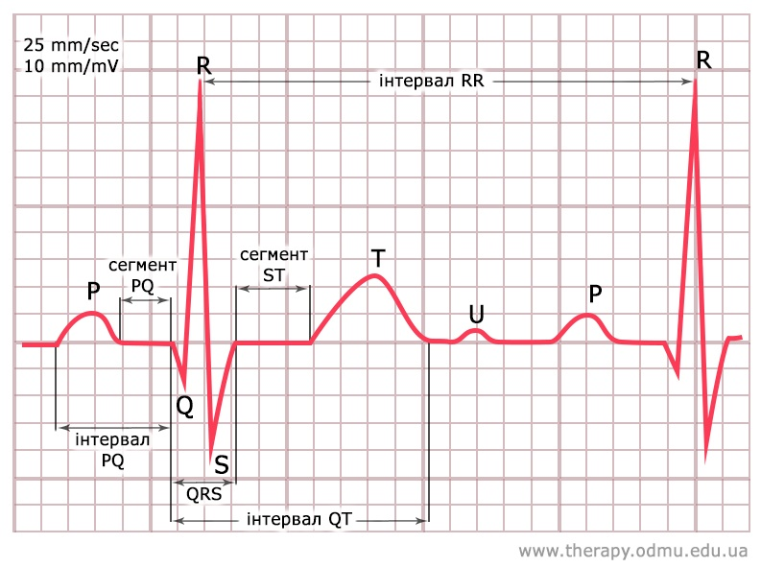
Рис. 1 Схема нормальної ЕКГ

Зубці: Р, R, Т та U – позитивні (спрямовані вгору), Q і S – негативні (спрямовані вниз).
Сегменти: PQ (від початку зубця Р до початку вубця Q); S–T (від кінця зубця S до початку зубця Т) та Т–Р (від кінця зубця Т до початку зубця Р). Сегмент ТР прийнято називати ізоелектричною лінією.
Передсердний комплекс складається із зубця Р. Кінцева частина передсердного комплексу (хвиля Ta) відображає процеси відновлення міокарда передсердь, які відбуваються під час збудження шлуночків. Тому хвиля Та на ЕКГ зазвичай не визначається.
Шлуночковий комплекс (QRST) складається з початкової (QRS), проміжної (сегмент ST) та кінцевої (зубець Т) частини.
Зубець Р виникає в результаті збудження передсердій. Висхідний відрізок зубця відповідає в основному збудження правого передсердя, низхідний – лівого. Тривалість (ширина) зубця Р дорівнює 0,06–0,1 сек.
Сегмент Р–Q відповідає періоду від початку збудження передсердь до початку збудження шлуночків, коли збудження поширюється по передсердям та провідниковій системі (АВ вузол, пучок Гіса). Проходження збудження по провідниковій системі до її кінцевих розгалужень апаратом не реєструється. У нормі тривалість сегмента PQ варіює від 0,12 до 0,2 сек і залежить від ЧСС.
Зубець Q за часом відповідає збудженню внутрішньої поверхні шлуночків, міжшлуночкової перегородки, правого сосочкового м’яза, верхівки обох шлуночків, основи правого шлуночка. Зубець Q в нормі може бути відсутнім або коливатися в межах 1–3мм. Ступінь виразності зубця Q у стандартних відведеннях залежить від положення електричної осі серця. Тривалість (ширина) зубця Q в нормі не перевищує 0,03 сек.
Зубець R відповідає поступовому збудженню поверхні обох шлуночків і основи лівого шлуночка.
Зубець S відображає закінчення періоду збудження обох шлуночків. У нормі зубець S може бути відсутнім. Співвідношення зубців R та S у здорових осіб широко варіює і залежить від положення електричної осі серця. Ширина зубця S не більше 0,04 сек.
Таким чином, зубці Q, R та S утворюють шлуночковий комплекс (QRS) і, відповідають часу, протягом якого хвиля збудження поступово охоплює мускулатуру обох шлуночків. Тривалість комплексу QRS визначається від початку зубця Q до кінця зубця S та в нормі коливається від 0,06 до 0,10 сек.
Сегмент ST – горизонтальна або дещо похила лінія. У цей період у серці немає різниці потенціалів, оскільки збудженням охоплені всі волокна скоротливого міокарда шлуночків. Тривалість інтервала ST коливається в залежності від ЧСС у межах від 0 до 0,15 сек.
Зубець Т записується в період, коли збудження в шлуночках поступово припиняється і з’являється різниця потенціалів, оскільки не всі м’язові волокна повертаються в стан спокою одночасно. Процес припинення збудження протікає повільніше, є лабільнішим, ніж процес виникнення збудження, тому й тривалість зубця Т більша за комплекс. QRS, а величина – менше зубця R. Цим пояснюється також і те, що зубець Т більш схильний до впливу різних факторів як у фізіологічних, так і в патологічних умовах. Величина зубця Т у нормі коливається від 1,5 до 5 мм і становить ½–⅓ зубця R.
Сегмент ТР – горизонтальна лінія, що відповідає діастолі серця.
Зубець U є непостійним у нормальній ЕКГ. Виникає через 0,02–0,04 сек. після закінчення зубця Т і продовжується 0,16–0,25 сек. Походження його остаточно не встановлено. За формою він схожий на зубець Т, але значно нижчий від останнього. Найбільша висота зубця U відзначається у грудних відведеннях і сягає максимум 2 мм.

- Реєстрація електрокардіограми
Для реєстрації ЕКГ застосовують різні види відведень: двополюсні та однополюсні. При двополюсних відведеннях фактично реєструється різниця потенціалів між двома точками тіла, оскільки обидва електроди є активними. Т, ІІ та ІІІ.
Стандартними, класичними відведеннями є І, ІІ та ІІІ відведення. За цієї умови:
І – електрод від правої руки з’єднується з негативним полюсом гальванометра, а електрод від лівої руки — з позитивним.
ІІ – електрод від правої руки з’єднується з негативним, а від лівої ноги – з позитивним полюсом гальванометра.
ІІІ – електрод від лівої руки сполучається з негативним полюсом, а від лівої ноги – з позитивним.
Запропоновані ще 1903 р. Ейнтховеном стандартні відведення давно не відповідають теперішнім вимогам клініцистів та фізіологів. У 1916 р. Льюїс і Ротшильд в експерименті вперше зняли грудні відведення і встановили, що форма ЕКГ, головним чином, визначається електродом, розташованим на грудній клітці.
Грудні відведення відображають зміщення серця щодо поздовжньої осі. Місце грудного електрода позначається арабськими цифрами: С1 – біля правого краю грудини IV міжребер’я; С2 – біля лівого краю грудини в IV міжребер’ї; С3 – по середині лінії, що з’єднує відведення С3 і С4; С4 – по серединно-ключичній лінії в V міжребер’ї; С5 – на передньо-пахвовій лінії; С6 – на середньо-пахвовій лінії; С7 – на задньо-пахвовій лінії; С8 – на середymj-лопатковій лінії; С9 – на навколохребцевій лінії. Відведення С4, С5, С6, С7, С8 і С9 розташовуються на лівій половині грудної клітини у відповідних точках на рівні V міжребер’я (Рис. 2).

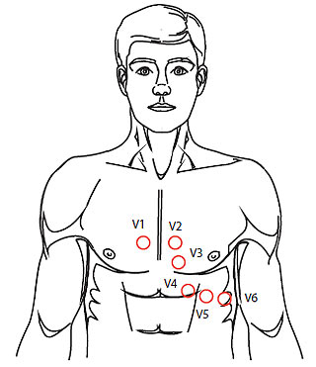
Рис. 2 Схема розташування грудних електродів

Деякі автори рекомендують називати грудні відведення напівдвополюсними, оскільки при їхньому аналізі форму електрокардіографічної кривої можна розглядати як результат коливання потенціалів у межах одного електрода.
Недоліки двополюсних відведень:
1). стандартні відведення знаходяться на віддаленій відстані від серця, тому реєстрований ними потенціал менше того, який виникає при збудженні серця;
2) ці відведення не дають уявлення про електричний стан окремих ділянок серця у зв’язку з тим, що реєструють лише різницю потенціалів між двома віддаленими від серця точками;
3). стандартні відведення не реєструють електричні сили, мають перпендикулярний напрямок фронтальної площини трикутника Ейнтховена;
4). потенціал звичайних грудних відведень менший, ніж потенціал дійсної напруги відповідного відділу серця. Внаслідок цього у випадках, коли потенціал рук чи лівої ноги малий, ці відведення дуже цінні.
У тих випадках, коли потенціал великий, на характер ЕКГ впливають коливання потенціалу у сфері серця, а й області індиферентного електрода (Д. А. Банніков, Я. І. Рудяков). У 1932 р. Вільсон із співробітниками розробили метод однополюсної електрокардіографії.
Як індиферентний (центральний) електрод використовується об’єднаний електрод з трьох кінцівок (через додатковий опір в 5000 ом). Потенціал цього електрода 0,15–0,36 ту, що становить 3–7 % по відношенню до потенціалу активного диферентного електрода, тобто практично дорівнює нулю.
Таким чином, форма електрокардіографічної кривої при застосуванні вільсонівських однополюсних відведень (V) визначається потенціалом лише диференційного електрода. Місця розміщення грудного електрода ті ж самі, що й у звичайних грудних – двополюсних відведень. У 1942 р. Гольдбергер запропонував нову систему запису однополюсних відведень кінцівок (Pис. 3) і назвав їх посиленими (augmented). За цієї умови використовується також об’єднаний електрод, але не від трьох кінцівок, а від двох і без шунтування включення додаткового опору. Вираховано, що вольтаж таких відведень на 50 % більший від звичайних.
Відведення aVR – одне з 12 стандартних відведень ЕКГ, яке є додатковим відведенням від кінцівки, що показує електричну активність серця з правого плеча або правої руки. Воно є «дзеркальним» до інших відведень. За цієї умови негативний активний електрод розташовують на правій руці.
Відведення аVL – однополюсне відведення від кінцівки на ЕКГ, яке реєструє різницю потенціалів між лівою верхньою кінцівкою та нейтральним електродом, що утворюється при з’єднанні двох інших кінцівок. Воно допомагає оцінити електричну активність серця у фронтальній площині, зокрема стан лівого шлуночка, тому індиферентний електрод накладають на ліву руку.
Відведення aVF – посилене однополюсне відведення від кінцівки, яке реєструє електричну активність серця з нижньої сторони, порівнюючи електричний потенціал лівої нижньої кінцівки з середнім потенціалом інших кінцівок. Воно використовується разом з І, ІІ, ІІІ, aVR та аVL відведеннями для дослідження серця у фронтальній площині та визначення ЕВС. За цієї умови активний електрод розташовують на лівій нозі.
Крім перерахованих, в електрокардіографії застосовуються стравохідні відведення, відведення по Небу, парціальні передсердні ЕКГ, інтракардіальні та інші відведення.
Стравохідні відведення. Їх використовують для реєстрації електричної активності серця шляхом розміщення електродів у стравоході, що дозволяє отримати детальнішу картину деполяризації передсердь, особливо в складних клінічних випадках. Цей метод використовується для точнішого аналізу ЕВС, зубця P та виявлення аритмій, які погано візуалізуються на стандартній ЕКГ. Проте він є інвазивним, оскільки за допомогою зонда в стравохід вводять металеву оливу, з’єднану дротом з електрокардіографом, розташовуючи її позаду передсердь. Залежно від глибини введення її в стравохід реєструються потенціали різних відділів серця: 33–38 см – надпередсердна та передсердна зони; 38–42 см – епікард задньо-базальної поверхні обох шлуночків; 45–52 см – лівий шлуночок, переважно його задня стінка.
Відведення по Небу (Nehb) запропоновані у 1938 р. (Рис. 3). Її, іноді. використовують для діагностики інфаркту міокарда. Цей метод переставляє електроди стандартних відведень (наприклад, червоний з правої руки переноситься в II міжребер’я праворуч від грудини, жовтий з лівої руки - в позицію V₇, а зелений з лівої ноги - в позицію V₄).

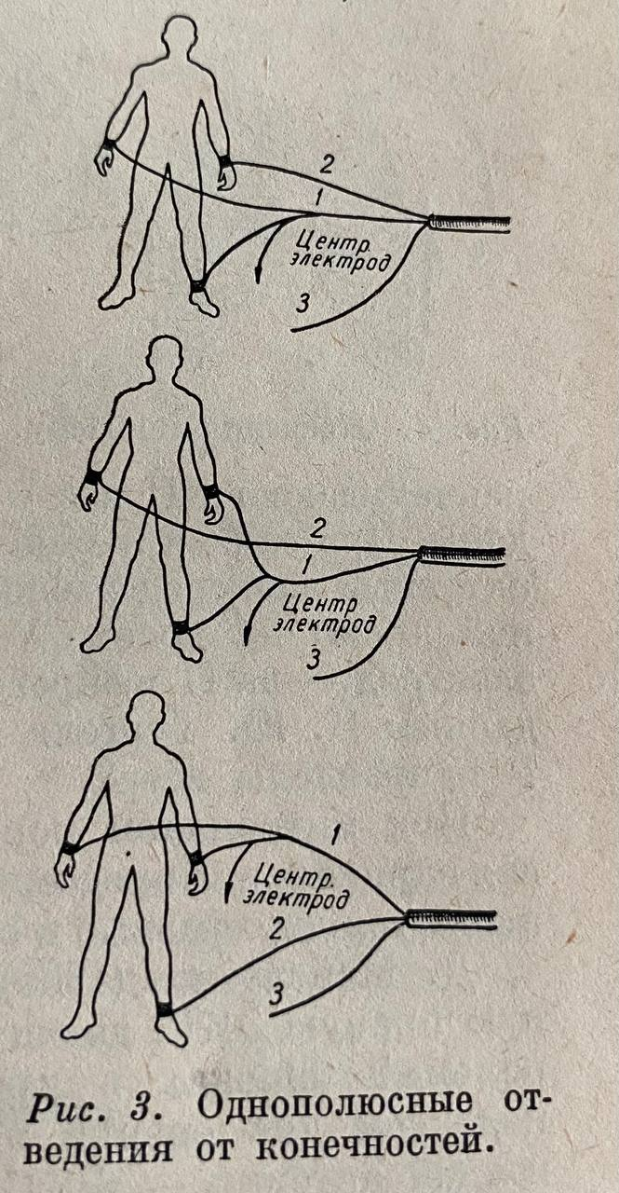
Рис. 3. Схема однополюсних відведень від кінцівок

Усі три електроди накладають на різні ділянки грудної клітки в серці, утворюючи «малий серцевий трикутник».
Електрод із правої руки фіксують у місця прикріплення II ребра до грудини (праворуч). Електрод з лівої руки закріплюють по задньо-аксиллярної лінії на рівні верхівкового поштовху, електрод з лівої ноги – в ділянці верхівки серця. Послідовно (у І, ІІ, ІІІ стандартних відведеннях) записують три позиції: перша – задня (dorsalis); друга – передня (anterior); третя – нижня (inferior)
Замість відведень Неба сучасна медицина використовує більш чутливі додаткові відведення V₇–V₉ та V₃R–V₄R для більш точної діагностики інфаркту міокарда/
Парціальні передсердні електрокардіограми. При записі парціальної ЕКГ із правого передсердя електроди накладають на II і V межребер’я по правому краю грудини. При записі парціальної ЕКГ з лівого передсердя активний електрод розташовують по лівій паравертебральній лінії лише на рівні V грудного хребця, неактивний електрод – на II міжребер’ї біля лівого краю грудини. За даними К. Ю. Тургеля (1956), у цих відведеннях зубці Р спрямовані нагору. При мітральній ваді серця рано змінюється ліва парціальна передсердна електрокардіограма та з’являються двофазні та негативні передсердні зубці. Тому Д. Майстрені (1965) запропонував реєструвати нову праву ЕКГ, що дає цінну інформацію при мітральних вадах та легеневому серці. Вона може бути індексом для оцінки зміни тиску в ділянці легеневої артерії – «ЕКГ легеневої гіпертензії».
Інтракардіальні відведення. Вони реєструються безпосередньо в порожнинах серця (під час зондування при оперативних втручаннях). Систолічний комплекс у цих відведеннях, відповідно зворотним співвідношенням (вектор-електрод) є повністю інвертованим. Нормальна ЕКГ у всіх відведеннях. Зубець Р у І та II стандартних відведеннях завжди позитивний, у III відведенні може бути позитивним, згладженим, двофазним або негативним.
Комплекс QRS значно змінюється та залежить від положення електричної вісі серця. Сегмент ST знаходиться на рівні ізоелектричної лінії, проте зміщення його до 1 мм вгору або 0,5 мм вниз можна вважати нормальним. Зубець Т в I та ІІ відведеннях завжди позитивний, III відведенні може бути позитивним, згладженим, двофазним, рідше негативним. Нормальні величини амплітуди зубців у стандартних відведеннях ЕКГ представлені в таблиці № 1.
Таблиця № 1
Нормальні значення величини зубців (мм) у стандартних відведеннях
Зубець | Відведення
Зубець | І | ІІ | ІІІ
P | 1–2 | 2–3 | 0–2
Q | 0–2 | 0–2 | 0–3
R | 3–16 | 5–20 | 1–15
S | 0–2 | 0–2 | 0–3
T | 5–4 | 3–5 | 0–3
U | 0–1 | 0–2 | 0,15–1

Тривалість сегментів та комплексів залежить від ЧСС.
Нормальні величини сегменту PQ та комплексу QRS представлені в таблиці № 2
Таблиця № 2
Тривалість сегменту PQ та комплексу QRS
ЧСС (хв) | PQ (сек) | QRS (сек)
40–60 | 0,15–0,20 | Не більше ніж 0,1
61–80 | 0,14–0,19 | Не більше ніж 0,09
81–100 | 0,13–0,18 | Не більше ніж 0,08
101–120 | 0,12–0,17 | Не більше ніж 0,07
121–140 | 0,11–0,16 | Не більше ніж 0,06

У однополюсних відведеннях від кінцівок спостерігається своєрідна картина нормальної ЕКГ. У відведенні aVR зубці Р і Т в нормі завжди негативні, комплекс QRS також спрямований вниз і може бути типу QS, Qr, rS, rSr. У відведеннях aVL та aVP зубці Р, Т та комплекс ORS відрізняються великою варіабельністю та залежать від електричної позиції серця.
Нормальні величини зубців ЕКГ в однополюсних відведеннях від кінцівок по Тартаковському (середні дані) представлені в таблиці № 3

Таблиця № 3
Величини ЕКГ-зубців в однополюсних віведеннях від кінцівок
Відведення | ЕВС | P | Q | R | S | T
aVR | Вертикальна й напівгоризонтальна | -1,1 | 8,4 | 1,1 | 11,1 | -3,1
aVR | Проміжна | -1,2 | 8,8 | 1,0 | 10,5 | -3,2
aVR | Горизонтальна й напівгоризонтальна | -1,1 | 9,0 | 1,4 | 12,8 | -3,0
aVL | Вертикальна й напівгоризонтальна | 0,2 | 1,2 | 3,1 | 3,9 | 0,8
aVL | Проміжна | 0,6 | 0,8 | 6,4 | 1,8 | 2,1
aVL | Горизонтальна й напівгоризонтальна | 0,5 | 1,1 | 9,5 | 1,6 | 2,1
aVF | Вертикальна й напівгоризонтальна | 1,0 | 1,0 | 10,4 | 1,7 | 2,5
aVF | Проміжна | 1,1 | 0,7 | 6,9 | 1,5 | 2,0
aVF | Горизонтальна та напівгоризонтальна | 0,9 | 1,1 | 2,9 | 3,2 | 0,8

Цілий ряд особливостей має ЕКГ та в грудних прекардіальних відведеннях: зубець Р у відведеннях V₁–V₂ позитивний, невеликої амплітуди, іноді – ізоелектричний або негативний. По мірі наближення до лівих позицій амплітуда зубця R збільшується. При нормальному положенні серця комплекс QRS у відведенні V₁ складається з невеликого зубця г і глибокого зубця S. У наступних грудних відведеннях зубець R збільшується, досягаючи найбільшої амплітуди у відведенні V. Зубець S у відведенні V майже дорівнює зубцю R (перехідна зона). У лівих грудних позиціях V₅–V₆ цей зубець малий або відсутній.
Відведення по Небу: Dorsalis – схоже на ліві грудні відведення V₅–V₆; Anterior – на відведення Va. Inferior – комплекс QRS може бути типу Rs або rS. При повороті за годинниковою стрілкою зубець S глибокий, проти годинникової стрілки – невеликий. Зубець Р у цьому відведенні згладжений т – позитивний.

- Аналіз електрокардіограми
Аналіз ЕКГ (див. рис. 1) проводять за схемою.
Загальна схема розшифровки ЕКГ
- Аналіз серцевого ритму та провідності:
- оцінка регулярності серцевих скорочень;
- підрахунок числа серцевих скорочень;
- визначення джерела збудження;
- оцінка функції провідності.
- Визначення поворотів серця навколо передньозадньої, поздовжньої чи поперечної вісі серця:
- визначення положення електричної вісі серця у фронтальній площині;
- визначення поворотів серця навколо поздовжньої осі;
- визначення поворотів серця навколо поперечної осі.
- Аналіз передсердного зубця Р.
- Аналіз шлуночкового комплексу QRST:
- аналіз комплексу QRS;
- аналіз сегмента RS–Т
- аналіз зубця Т;
- аналіз інтервалу Q–T.

Нормальна ЕКГ у всіх відведеннях представлена на рис. 4 а.
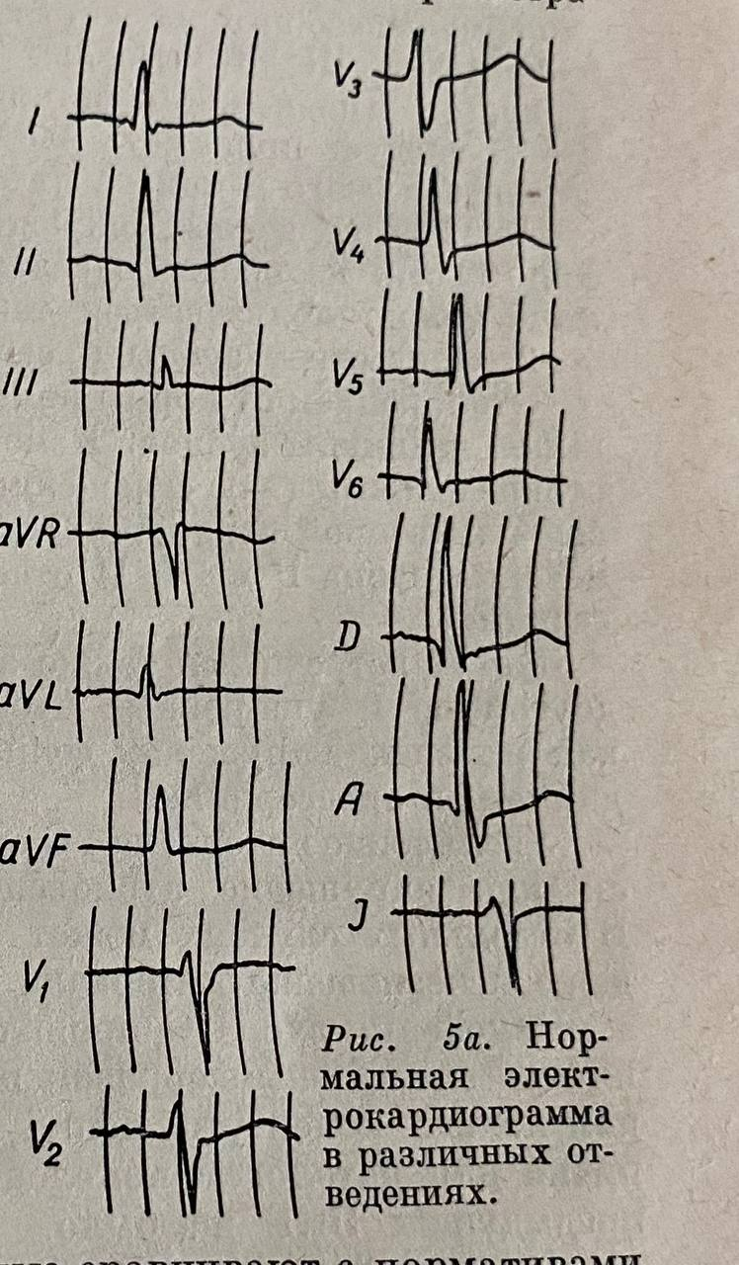
Рис. 4 а Нормальна електрокардіограма в різних відведеннях

Після загального огляду всіх відведень та оцінки правильності ритму вимірюють тривалість (ширину) зубців, сегментів, комплексів, а також висоту (амплітуду) окремих зубців ЕКГ. Вимірювання проводять за допомогою циркуля, міліметрового паперу або спеціальної лінійки.
Тривалість зубців та інтервалів вимірюється у сотих частках секунди. Ніжки вимірювача прикладають до точки перетину початку і кінця зубців з ізоелектричною лінією.
Висота зубців вимірюється в міліметрах від їх основи (на ізоелектричній лінії) до вершини. Вимірювання зазвичай проводять за II відведення, тому що в нормі найвищими зубцями являються є зубці даного відведення. Отримані дані порівнюють із нормативами.
Відрізки R–R відображають цикл серця, що включає систолу і діастолу. У нормі ці відрізки майже рівні між собою, тривалість залежить від частоти серцевих скорочень.
Аналіз регулярності серцевих скорочень
Регулярність ЧСС оцінюється шляхом порівняння тривалості інтервалів R–R між послідовно зареєстрованими серцевими циклами. Тривалість серцевого циклу вимірюють між вершинами зубців R двох сусідніх комплексів. Регулярний, або правильний, ритм серця діагностується в тому випадку, якщо тривалість виміряних інтервалів R–R однакова, а розходження отриманих величин не перевищує ±10 % (0,1 сек) від середньої тривалості інтервалів R–R. У протокол записують середнє значення з 3–4 виміряних інтервалів.
У інших випадках діагностується неправильний (нерегулярний) серцевий ритм. При наявності аритмії визначають середню тривалість інтервалів із суми декількох циклів. У дужках вказують тривалість (найбільшого та найменшого інтервалів). Якщо є екстрасистоли, то інтервал R–R вимірюють між двома нормальними циклами. При наявності бігемінії за середню величину R–R слід приймати середнє від поділу суми величин великого та малого інтервалів на 2.
Підрахунок числа серцевих скорочень
Підрахунок ЧСС проводиться за допомогою різних методик, вибір яких залежить від регулярності ритму серця.
За умови правильного ритму ЧСС визначають за формулою:
ЧСС = 60 / R–R, де 60 – число секунд у хвилині, а R–R – тривалість інтервалу, виражена в секундах.
При швидкості руху паперу 50 мм/сек цей час відповідає відрізку електрокардіографічної кривої довжиною 15–20 см. Потім підраховують число комплексів QRS, зареєстрованих за 3 с (15 см паперової стрічки), та отриманий результат множать на 20. Однак, зручніше визначати ЧСС визначати за допомогою спеціальних таблиць, у яких кожному значенню інтервалу R–R відповідає заздалегідь обчислена ЧСС (Таблиця № 4).

Таблиця № 4
Частота серцевих скорочень залежно від тривалості інтервалу R–R
Тривалість інтервалу R–R, сек | ЧСС за хвилину | Тривалість інтервалу R-R, сек | ЧСС за хвилину
1,50 | 40 | 0,85 | 70
1,40 | 43 | 0,80 | 75
1,30 | 46 | 0,75 | 80
1,25 | 48 | 0,70 | 86
1,20 | 50 | 0,65 | 82
1,15 | 52 | 0,60 | 100
1,10 | 54 | 0,55 | 109
1,05 | 57 | 0,50 | 120
1,00 | 60 | 0,45 | 133
0,95 | 63 | 0,40 | 150
0,90 | 66 | 0,35 | 172

За умови неправильного ритму можна обмежитися також визначенням мінімальної та максимальної ЧСС. Мінімальна ЧСС визначається за тривалістю найбільшого інтервалу R–R, а максимальна ЧСС – за найменшим інтервалом R–R.
У здорової людини в стані спокою ЧСС становить від 60 до 90 на хвилину.
Далі описують зубці та сегменти ЕКГ.
Відхиленням від норми є збільшення чи зменшення величини зубців. Змінений зубець Р може бути негативним (-), згладженим (=), двофазним, із першою або другою негативною фазою (-/+ або +/-). Ці зміни зубця Р в I та II відведеннях є патологічними. Можуть зустрічатися також зазубрені, розщеплені, двогорбі та уширені зубці Р, що розглядається як ознака порушення функцій збудливості та провідності по передсердях.
Збільшення інтервалу PQ понад 0,2 сек. характеризується як порушення атріовентрикулярної провідності. В окремих випадках може спостерігатися скорочення та навіть зникнення інтервалу PQ.
Зміни зубця проявляються у збільшенні його амплітуди і головним чином ширини, у появі на оц-ном з його колін потовщень або зазубрин. Особливо типова для патології поява зубця Q там, де його попередніх ЕКГ був.
Зміни зубця R полягають у збільшенні або зменшенні амплітуди, аж до повного зникнення, у появі на висхідному або низхідному коліні потовщень або зазубрин, розщепленні вершини зубця. Додатковий зубець R позначається як R'.
Якщо величина найвищого зубця R стандартних відведеннях не перевищує 5 мм або сума їх у всіх гріх відведеннях менше 15 мм, то вольтаж шлуночкового комплексу можна вважати зниженим.
Величина зубця S у різних відведеннях коливається і тісно пов’язана із напрямком електричної осі серця. Розщеплення або зазубреність його має таке ж значення, як аналогічні зміни зубця R.
Патологічні зміни комплексу QRS в цілому можуть проявлятися у збільшенні або зменшенні вольтажу, збільшенні ширини та зміні конфігурації.
Для характеристики різних форм комплексу QRS застосовують певні позначення, наприклад QS (відсутність зубця R), qR (маленький зубець та високий зубець R), qhs (малі д і s, високий п), л (високий R, малий s) , RsR (М-подібний), rs (W-подібний), г (малий г, глибокий S) і т.д.
Зміни комплексу QRS виникають внаслідок порушення поширення процесу збудження в шлуночках.
Сегмент ST може зміщуватись вгору або вниз від ізоелектричної лінії. Якщо у двох або кількох відведеннях відзначається зміщення сегмента ST в одному напрямку, таке зміщення називається конкордантним, а в різних напрямках – дискордантним. Поряд зі зміщенням або незалежно від нього може змінюватися і форма сегмента (дугоподібна з опуклою або увігнутою дугою, платоподібна, куполоподібна та ін.) Зміни сегмента мають велике значення при виявленні дифузних змін, інфарктів міокарда, гіпоксії та гіпертрофії шлуночків.
При аналізі зубця Т слід насамперед звертати увагу на його амплітуду. Зменшення або значне збільшення зубця Т, згладжування його або інверсія (негативний або двофазний) є патологічною ознакою.
Комплекс QRST в цілому відповідає тривалості всього періоду збудження шлуночків й визначає тривалість електричної систоли. Вимірюють відрізок QRST від початку зубця Q до кінця зубця Т. Тривалість його мінлива та залежить від частоти ритму серцевих скорочень. Чим частіший ритм, тим коротшою має бути величина QRST і навпаки.
На думку більшості авторів (А. Ф. Самойлов Л. І. Фогельсон та І. А. Чорногоров та ін), електрична систола майже збігається з механічною. Запропоновано ряд математичних формул визначення тривалості відрізка QRST при даному ритмі.
Крім абсолютної величини систоли шлуночків, Л. І. Фогельсон та І. А. Чорногоров запропонували визначати відношення довжини систоли до тривалості серцевого циклу. Дане співвідношення, виражене у відсотках, називається систолічним показником. Його обчислення проводять за формулою: СП – QT. 100 / RR, де СП – систолічний показник, QT – тривалість електричної систоли, RR – тривалість серцевого циклу. Фактичну тривалість систоли (QRST) і СП необхідно зіставляти з тривалістю систоли для даного ритму. У нормі різниця між ними має перевищувати 10 % від належної величини.
Крім характеристики зубців та інтервалів ЕКГ, важливим є визначення її типу. Основним фактором, що визначає тип ЕКГ, є положення електричної вісі серця.
Електрична вісь серця – це рівнодіюча численних парціальних струмів, що притікають з окремих м’язових волокон під час його збудження (період деполяризації шлуночків).
Для визначення величини і напряму електрорушійної сили серця Ейнтховен і співробітники запропонували метод, заснований на законі розподілу електричних струмів у провідниках другого класу (яким є тіло людини), що оточують джерело електрорушійної сили – серце. Для цієї мети вони користувалися рівностороннім трикутником, який схематично являє собою зображення стандартних відведень (Рис. 4б). Різниця потенціалів у I відведенні вловлюється на лінії RL, у II – на лінії RF, III – на лінії Lf:
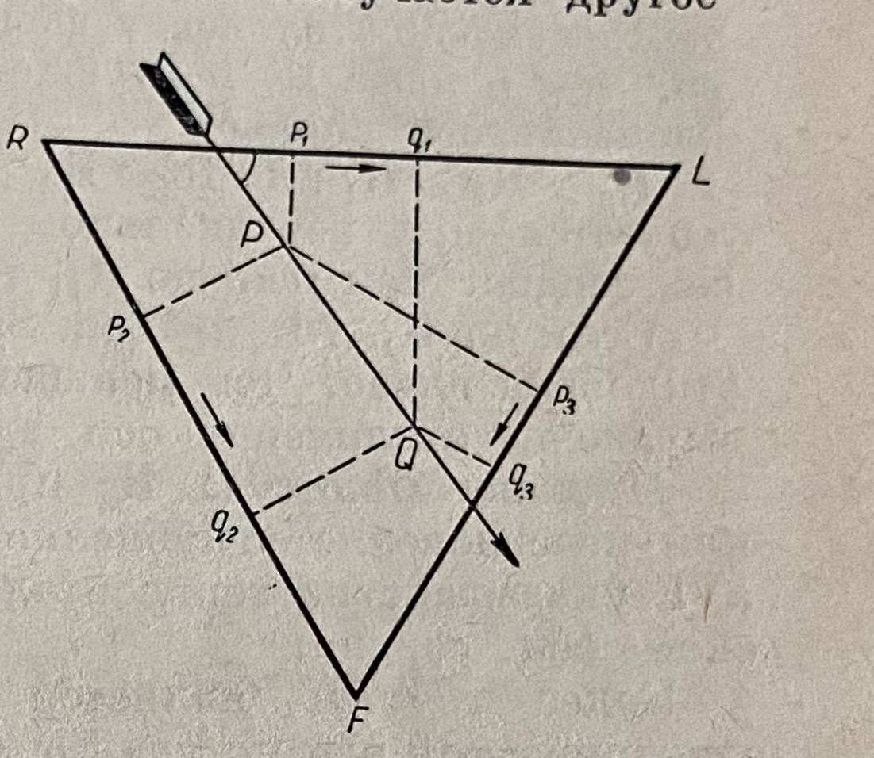
Рис. 4 б. Схема трикутника Єйтховена

Якщо лінія PQ зображує напрямок електричної вісі серця при нормальному її розташуванні, а відрізок PQ – різниця потенціалів у певний момент серцевого циклу, то величина зубців ЕКГ у кожному із трьох відведень пропорційна проекції відрізка PQ на відповідну сторону трикутника Ейнтховена. При даному напрямку електричної вісі найбільша частина електрорушійної сили серця буде уловлюватися в ІІ відведенні, а зубці цього відведення будуть найбільшими (ЕКГ нормального типу).
При зміні положення ЕВС змінюється й величина проєкцій. У підсумку виходить інше співвідношення між величиною зубців ЕКГ в різних відведеннях.
Для визначення типу ЕКГ існує багато способів, зокрема визначення кута а, який виражає направлення електричної вісі серця. Для визначення її напрямку за кутом можна користуватися схемою Дьєда. За допомогою цієї схеми кут обчислюють на підставі амплітуди QRS в I та III відведеннях. Амплітуду QRS, відкладають по горизонталі, а QRS – по вертикалі. Потім від точки, що відповідає амплітуді QRS, проводять лінію, паралельну вертикалі, а від точки, що відповідає амплітуді QRS, проводять лінію, паралельну горизонталі. Місце перетину цих ліній та вказує величину кута а. За амплітуду QRS приймають суму алгебри зубців, що складають комплекс QRS. Причому величину Q та S беруть зі знаком мінус, а R – зі знаком плюс. Коли точка перетину, що визначає електрично-електричні сорти, знаходиться в секторі від 77 по 79: спостерігається вертикальне положення ЕВС; від +30 ° до +70 ° – нормальне; від +30 ° до 0 ° – горизонтальне і від 0 ° до –90 ° – електрична вісь серця відхилена вліво.
Техніка визначення величини відхилень ЕВС, шляхом вимірювання кута і значно спрощується при користуванні таблицями.
Ступінь відхилення ЕВС можна визначати й візуально, шляхом приблизного зіставлення висоти та напрямки зубців, головним чином у I та III відведеннях.
Співвідношення R ІІ = R І+RІІІ незначне поглиблення зубців із ознаками нормального положення ЕВС.
Співвідношення зубців R ІІІ >R ІІ >R І, a S>R, свідчать про відхилення ЕВС вправо. Чим менше R і глибше S, тим більше виражено відхилення осі вправо.
R ІІІ >R ІІ >R І або R ІІІ = R ІІ >R І (без поглиблення S) спостерігається при вертикальному положенні ЕВС. Якщо <R I, то й вертикальніша ЕВС.
Якщо ж R І > R ІІ > R ІІІ, a S ІІІ > R ІІІ, то ЕВС відхилена вліво. Чим менше R та глибше S, тим більш виражене відхилення ЕВС уліво.
Низька амплітуда R за відсутності глибокого S ІІІ або зникнення глибокого Q або S на вдиху або aVF вказує на горизонтальне положення ЕВС.
Точнішим є визначення напрямку ЕВС по куту a. Однак, у повсякденній клінічній практиці візуальний метод цілком себе виправдовує.
Сігал А. М., Єгоров Б. А. та срівавтори запропонували визначати напрямок ЕВС не лише за комплексом QRS, а й усіх зубців ЕКГ: P, Q, R, S та Т. Цей метод називається аксонометрією. Вимірювання проводять аналогічно до визначення кута а. За наявності двофазного зубця R або Т вимірюють окремо висоту позитивної фази та глибину негативної. За амплітуду приймають алгебраїчну суму з відповідним знаком. Кут розходження між електричними осями комплексу QRS та зубця Т є цифровим виразом взаємини електричних осей початкового та кінцевого комплексів ЕКГ. Їхній аксонометричний аналіз має деяке діагностичне значення і доповнює звичайний аналіз ЕКГ. У нормі кут розходження електричних осей комплексу QRS і зубця Т не повинен перевищувати 45 °.
Відхилення ЕВС може бути обумовлено поворотом серця навколо поздовжньої та передньо-задньої осі, гіпертрофією чи дилатацією шлуночків. Зміни у міокарді можуть комбінуватися з поворотом серця.
Диференціювати зміни ЕКГ, пов’язані тільки з поворотом серця, від органічних, зумовлених порушеннями в міокарді, допомагає визначення електричної позиції серця.
Положення серця визначається по відношенню до трьох осях: поздовжньої (верхівка – основа), передньо-задній (сагітальної) і поперечної (горизонтальної). Ізольовані повороти зустрічаються рідко, частіше вони комбінуються один з одним. Особливості ЕКГ при поворотах серця представлені у таблиці № 5.
Таблиця № 5
Особливості електрокардіограми при поворотах серця
Відведення | Правим шлуночком вперед | Лівим шлуночком вперед
Положення серця при повороті навколо подовжньої вісі
Грудні | Перехідна зона V₅–V₆ | Перехідна зона V₁–V₂
Стандартні | S І Q ІІІ | S І–Q ІІІ
aVR | rS–QR₁Qr | –
Положення серця при повороті навколо передньо-задньої вісі
Грудні | Верхівкою вправо | Верхівкою вліво
Стандартні | S ІІ R ІІІ | R І S ІІІ
aVL | QRrS | qR,qRS
Положення серця при повороті навколо поперечної вісі
Грудні | Верхівкою вперед | Верхівкою назад
Стандартні | Q І,Q ІІ,Q ІІІ | S І,S ІІ,S ІІ
aVF | qR | QS, RS

За умови наявності деформації комплексу QRS застосування цього методу обмежене. Незалежно від наявності чи відсутності патологічних змін на ЕКГ зазвичай користуються визначенням позицій серця щодо Вільсона.
Вільсон зі співавторами (1944) на підставі ідентичності шлуночкового комплексу у відведеннях, що сприймають потенціали одного і того ж відділу серця виділили 6 електричних позицій (Таблиця № 6).
Таблиця № 6
Електрична позиція серця за Вільсоном
Електрична позиція | Відведення, в яких шлуночкові комплекси схожі
Горизонтальна | V₅–V₆–aVL
Напівгоризонтальна | V₁–V₂, aVF (знижений)
Проміжна | V₅–V₆–aVL–aVF
Напіввертикальна | V₅–V₆–aVF, aVL (знижений)
Вертикальна | V₅–V₆–aVF, V₁–V₂, aVL
Невизначена | Схожості не відмічається

Перевагою цього методу є те, що електрична позиція серця визначається з урахуванням даних різних відведень (від кінцівок і від грудних електродів). Його можна застосовувати як при нормальних, так і патологічних станах. Однак цей метод враховує повороти серця лише навколо його передньо-задньої осі.
Гольдбергер (1954) запропонував визначати електричну позицію серця навколо всіх трьох осей. Автор розрізняє п’ять основних форм шлуночкового комплексу:
1) комплекси типу qR або qRs з позитивним зубцем Т, які характерні для однополюсного відведення від епікардіальної поверхні лівого шлуночка, зустрічаються у відведеннях V₅–V₆ і в залежності від положення серця у відведеннях aVL і aVF;
2) комплекси rS, rSr' або RS зазвичай з позитивним зубцем Т. Характерні для однополюсного відведення від епікардіальної поверхні правого шлуночка. Зустрічаються у V₁–V₂–V₃ та залежно від положення серця у відведеннях aVR, aVL, aVF;
3) комплекси типу rS з негативним зубцем Т. Характерні для однополюсного відведення, зверненого у бік порожнини правого шлуночка. Залежно від становища серця можуть спостерігатися в різних відведеннях;
4) комплекси типу QS з негативним зубцем Т. Характерні для однополюсного відведення, яке звернене у бік порожнини лівого шлуночка. В залежності від положення серця можуть спостерігатися у відведеннях aVR, aVL;
5) комплекси типу QR, Qr або qR з негативним зубцем Т. Характерні для однополюсного відведення, яке звернене у бік задньої поверхні серця. В залежності від положення серця спостерігаються у відведеннях aVR, aVL, aVF та ін.
На підставі цих даних Гольдбергер описує характерні показники для поворотів серця навколо трьох його анатомічних осей:
- Поворот навколо передньо-задньої осі. Вертикальне положення серця: у відведенні aVL є форма QS або rS. Після інфаркту передньої стінки лівого шлуночка така ж форма у цьому відведенні спостерігається і при горизонтальній позиції серця. Горизонтальне положення – у відведенні VL є QR або QR.
- Поворот навколо поздовжньої осі. При помірному повороті за годинниковою стрілкою у відведенні aVR відзначається rS, при значному повороті з’являється QR або Qr, або qR. При помірному повороті проти годинникової стрілки, починаючи з позицій V₄, відзначається qR. За умови наявності значного повороту ця форма спостерігається, починаючи з відведення V₂, і тільки у відведенні V₁ виявляється rS.
- Поворот навколо поперечної осі. Якщо верхівка серця повернута вперед, то aVF з’являється форма qR. У випадках, коли верхівка звернена назад, то з’являється комплекс типу rS або RS (такий комплекс може бути і при поверненні верхівки вперед, якщо положення серця горизонтальне).
Гольдбергер запропонував таку класифікацію положень серця:
1) Нормальне вертикальне серце:
а) з помірним поворотом проти годинникової стрілки та поворотом верхівки вперед;
б) з помірним поворотом за годинниковою стрілкою та поворотом верхівки вперед;
в) зі значним поворотом за годинниковою стрілкою та поворотом верхівки вперед;
г) зі значним поворотом за годинниковою стрілкою та поворотом верхівки назад.
2) Нормальне горизонтальне серце: а) з помірним поворотом проти годинникової стрілки та поворотом верхівки вперед;
б) зі значним поворотом за годинниковою стрілкою та поворотом верхівки вперед;
в) зі значним поворотом за годинниковою стрілкою та поворотом верхівки назад.
Проте деякі положення цієї класифікації заперечуються деякими авторами. М. Б. Тартаковський зазначає, що при деформації комплексу QRS скласти уявлення про електричну позицію серця за даними відведень від кінцівок неможливо.
Зміна ЕВС найчастіше є результатом порушення електричних процесів в міокарді шлуночків (гіпертрофія, дилатація, перевантаження тощо). Однак ця зміна може бути викликана також різними екстракардіальними причинами (захворювання легень, вагітність, високе стояння діафрагми тощо).
При порушенні функції внутрішньо-шлуночкової провідності (гіпертрофія шлуночків) велике значення має визначення часу виникнення внутрішнього відхилення або, за М. Б. Тартаковським, «часу місцевої електронегативності». Період, необхідний для появи збудження в ділянці міокарда, що знаходиться під електродом і становить час виникнення внутрішнього відхилення. Вимірюється воно у правих (V₁– V₂) і лівих (V₅– V₆) грудних позиціях від початку комплексу QRS до вершини зубця R. У нормальних умовах у відведеннях V₁– V₂ цей час дорівнює 0,02–0,025 сек, а у відведеннях V₅–V₆ – 0,04–0,05 сек. Різниця часу внутрішнього відхилення між даними грудними позиціями пояснюється тим, що стінка правого шлуночка тонша за стінку лівого і в процес збудження правий шлуночок залучається також трохи раніше.
Після після описової частини аналізу ЕКГ надається висновок, який вказує на особливості ритму, положення ЕВС або позиції серця, характеристику порушення інших функцій міокарда та змін електричних процесів серця. Клініко-електрокардіографічний висновок можна скласти тільки при наявності комплексу клінічних досліджень.
Порушення основних функцій серця. Як зазначалося вище, методом електрокардіографічного дослідження можна виявити, головним чином, порушення функцій автоматизму, збудливості та провідності. Оцінку функції скоротливості цим методом можна проводити тільки побічно – за тривалістю електричної систоли.

- Порушення функції автоматизму.
Порушення функції автоматизму означає порушення здатності серцевої тканини генерувати імпульси, що призводить до аритмій, таких як синусова тахікардія (прискорене серцебиття), брадикардія (сповільнене серцебиття), екстрасистолія (позачергові скорочення) та миготлива аритмія.
Для визначення джерела збудження, або, так званого, водія ритму, необхідно оцінити перебіг збудження по передсердях та встановити відношення зубців Р до шлуночкових комплексів QRS.
Нормальним є ритм, який має синусове походження, тобто генерація імпульсів відбувається з синусового вузла.
Синусовий ритм характеризується:
1. наявністю в II стандартному відведенні позитивних зубців Р, що передують кожному комплексу QRS;
2. постійною однаковою формою всіх зубців Р в одному й тому ж відведенні.
При порушенні функції автоматизму водієм ритму може залишатися синусовий вузол, але змінюється кількість і послідовність виникнення імпульсів. Ці ритми називаються синусовими чи номотопними. У тих випадках, коли вихідною точкою імпульсів стають інші автоматичні центри, ритми називаються гетеротопними.
До номотопних ритмів відносяться: синусова тахікардія, синусова брадикардія та синусова аритмія, до гетеротопних – атріовентрикулярний (вузловий) ритм, ідіовентрикулярний (внутрішньошлуночковий) ритм, міграція водія серцевого ритму, вислизаючі скорочення, автономний передсердний ритм.
Синусова тахікардія характеризується прискореним синусовим ритмом із підвищенням ЧСС (понад 90 ударів на хвилину) в стані спокою. Вона може бути фізіологічною, як реакція на стрес, фізичне навантаження чи емоції, так і, як прояв патологічних станів, насамперед це інфекції, анемія, захворювання серцево-судинної системи або вплив певних препаратів.
На ЕКГ послідовність зубців R–R не змінена, а відстань між ними вкорочена за рахунок сегменту Т–Р, який при вираженій тахікардії, навіть, може бути відсутнім. За цієї умови зубець Р нашаровується на зубець Т попереднього комплексу. Відзначається порівняльне подовження інтервалу QT, зміщення та зміна форми сегмента ST, зменшення амплітуди зубців т, які можуть бути негативними (Рис. 5 а). Синусова тахікардія виникає як при фізіологічних, так і при патологічних станах.

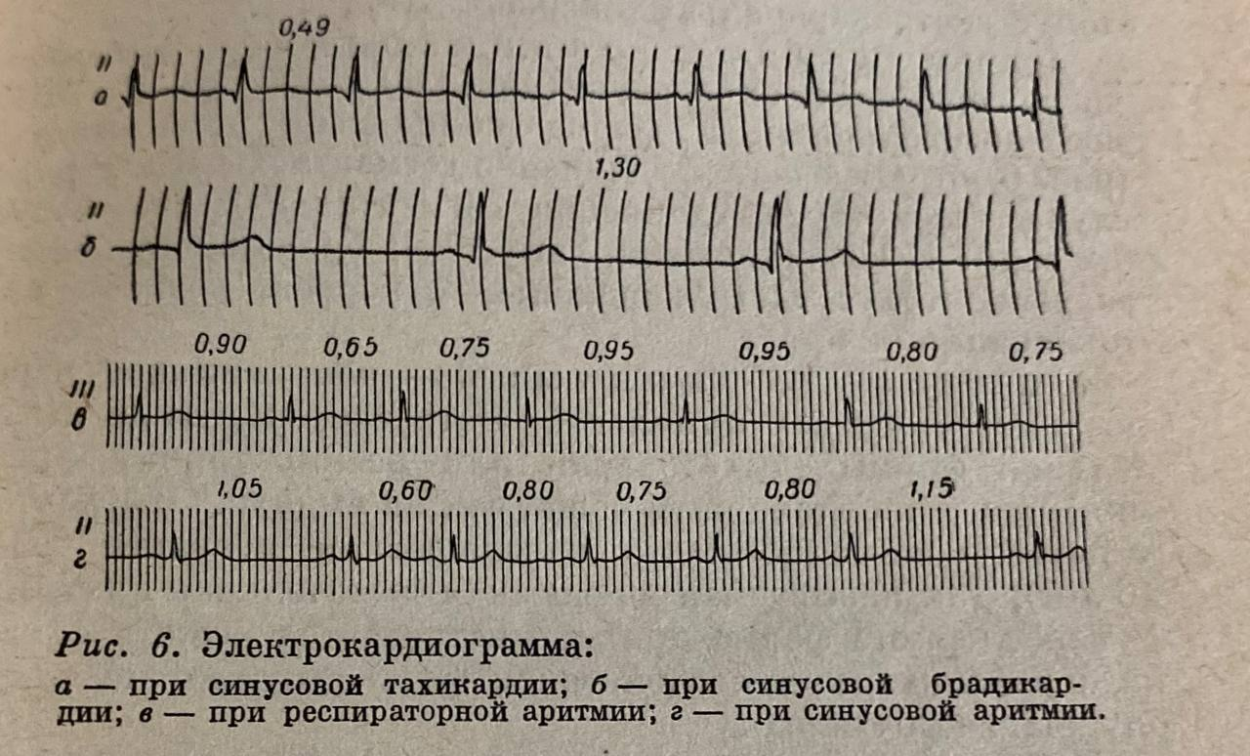
Рис. 5 Електрокардіограма при порушеннях автоматизму синусового вузла
а – ЕКГ при синусовій тахікардії; б – ЕКГ при синусовій брадикардії; в – ЕКГ при дихальній аритмії; г – ЕКГ при синусовій аритмії.

Синусова брадикардія – вид аритмії, який характеризується зменшенням ЧСС (менше 60 за хвилину), внаслідок зниження активності синусового вузла. Цей стан може бути як варіантом норми (у спортсменів або під час сну), так і симптомом захворювань. У виникненні синусової брадикардії має значення тонус екстракардіальних нервів, вік, інтоксикація та ін.
При синусовій брадикардії на ЕКГ послідовність та форма комплексів не змінені (Рис. 5 б), відзначається подовження сегмента Т–Р і в деяких випадках незначне подовження сегмента P–Q (>0,2 сек).
Синусова аритмія – неправильне чергування синусових імпульсів. Виділяють дихальна або респіраторну аритмію. За цієї умови ЧСС збільшується на вдиху та зменшується на видосі. Відзначається у дітей і особливо часто в юнацькому віці (13–16 років). У дорослих ця форма аритмії зустрічається рідше й пов’язана з рефлекторним впливом фази дихання на тонус блукаючого нерва. Зустрічаються також синусові аритмії, які не пов’язані з диханням. Ці форми аритмії можуть виникати на ґрунті ураження синусового вузла, функціональний стан якого значною мірою залежить від його кровопостачання, наявності у ньому патологічних змін, і навіть від гуморальних чинників. У таких випадках на ЕКГ видно періодичне скорочення та подовження інтервалів R–R, форма зубців та комплексів не змінена (Рис. 5 в, г).
Для вирішення питання про характер синусової аритмії необхідно записати ЕКГ із затримкою дихання. Якщо за цієї умови аритмія зникає або стає значно менш вираженою, то це свідчить про наявність дихальної її форми.
Передсердний ритм виникає в тих випадках, коли джерело збудження розташовується в нижніх відділах передсердь (наприклад, у ділянці коронарного синуса). Електричний імпульс у передсердях поширюється у зворотному напрямі (від низу – до верху), а на ЕКГ у II та III стандартних відведеннях реєструються негативні зубці Р, які передують комплексам QRS. За цієї умови інтервал Р–Q (R) може бути дещо вкорочений або не змінений. Реєструються звичайні незмінені (вузькі) комплекси QRS. ЧСС становить від 60 до 90 ударів на хвилину.
Атріовентрикулярний або вузловий ритм з’являється тоді, коли тимчасово або постійно виключається автоматизм синусового вузла або посилюється автоматизм атріовентрикулярного вузла. Якщо водій ритму локалізується в АВ - з’єднанні, то збудження шлуночків відбувається звичайним шляхом – зверху донизу, а передсердь – ретроградно, знизу догори. Тому на ЕКГ реєструються нормальні незмінені комплекси QRS та негативні зубці Р. Якщо ектопічний імпульс одночасно досягає передсердь та шлуночків то зубець Р нашаровується на комплекс QRS, тому його не видно на ЕКГ. Якщо ектопічний імпульс спочатку досягає шлуночків і тільки потім – передсердь, негативний зубець Р розташовується після комплексу QRS. ЧСС, зазвичай, становить 40–60 на хвилину. Вихідна точка виникнення імпульсів може знаходитись на передсердній, середній або шлуночковій частини вузла. Чим нижча вихідна точка виникнення імпульсів, тим рідшим буде ритм серця. Найчастіше спостерігається вузловий ритм із верхнього відділу атріовентрикулярного вузла. У той же час цей вузол може генерувати імпульси з частотою до 100 і більше ударів за хвилину. Така вузлова тахікардія виникає в результаті гіперфункції вузла. На ЕКГ у всіх відведеннях нормальному шлуночковому комплексу передує негативний зубець Р з укороченим сегментом PQ (Рис. 6 а).
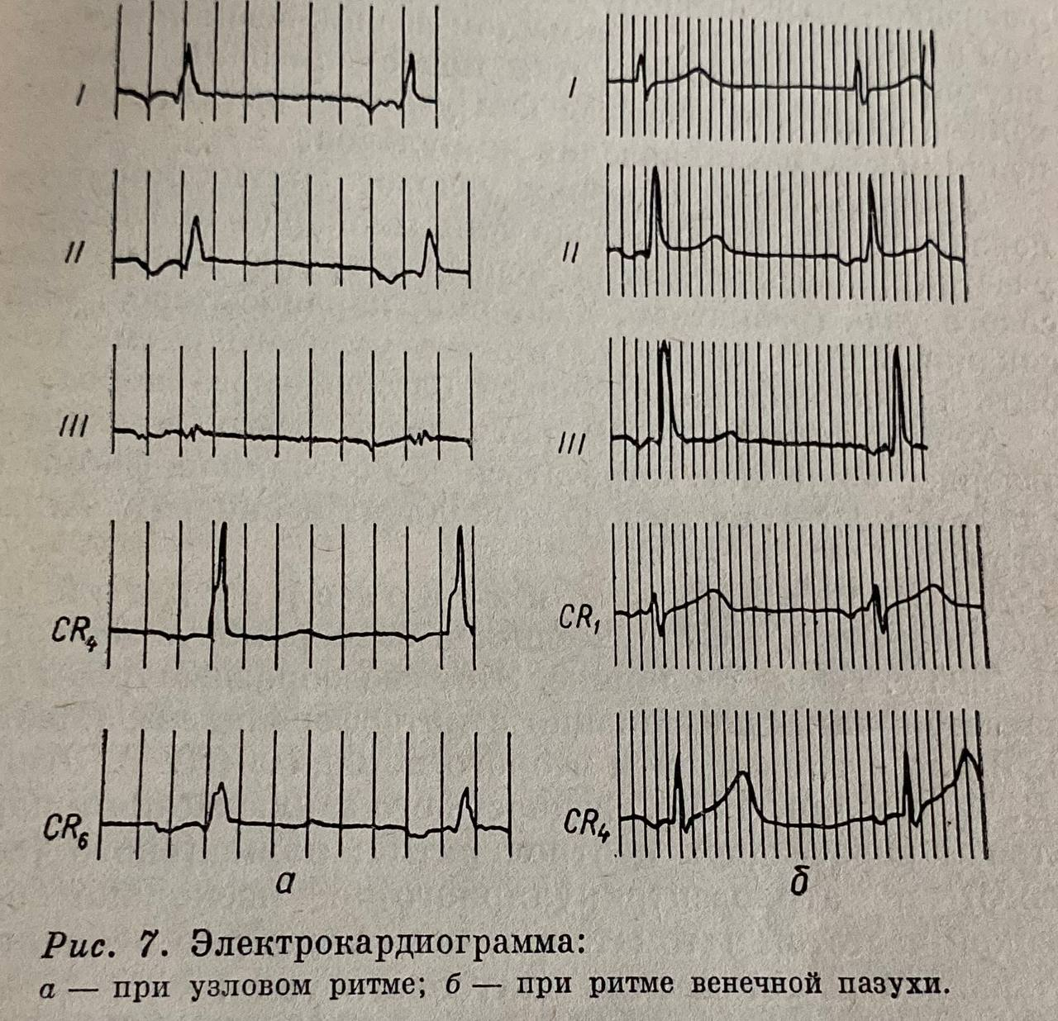
Рис. 6. Електрокардіограма при атріовентрикулярному (а) та вінцевому вузловому ритмі (б)

Розрізняють і, так званий, вінцевий вузловий ритм, при якому імпульси виникають із розгалужень верхньої частини атріовентрикулярного вузла в ділянці розташування вінцевої пазухи. За цієї умови зубець Р I стандартному відведенні та в aVL може бути позитивним (Рис. 6 б), відсутнім або розташовуватися між комплексом QRS та зубцем Т.
Така відмінність у співвідношенні зубця Т і комплексу QRST в даний час пояснюється особливостями умов ретроградної провідності між АВ вузлом і передсердями, а не місцем виникнення імпульсу всередині вузла. У зв’язку з цим при аналізі ЕКГ усі описані види позначаються як вузлові ритми, без уточнення місця виникнення імпульсів.
Причиною виникнення вузлового ритму можуть бути ураження синусового вузла або міокарда передсердь у ділянках, розташованих безпосередньо навколо синусового вузла (ревматизм, дифтерія, кардіосклероз, інтоксикація тощо) або – підвищення тонусу блукаючого нерва.
Атріовентрикулярний ритм найчастіше явище минуще, однак може зустрічатися і його постійна форма його з тривалістю перебігу до декількох місяців (І. А. Чорногоров).

Запам’ятайте!
1. Передсердні ритми (з нижніх відділів передсердь) характеризуються наявністю негативних зубців Р II>Р ІІІ та наступних за ними незмінених комплексів QRS.
2. Ритми з АВ-з’єднання характеризуються відсутністю на ЕКГ зубця Р, оскільки він зливається зі звичайним незміненим комплексом QRS, або – наявністю негативних зубців Р, розташованих після звичайних незмінених комплексів QRS.
3. Шлуночковий (ідіовентрикулярний) ритм характеризується повільним шлуночковим ритмом (менше ніж 40 ударів на хвилину), наявністю розширених і деформованих комплексівQRS та – відсутністю закономірного зв’язку комплексів QRS із зубцями Р.

Дисоціація з інтерференцією
Дисоціація з інтерференцією вперше описана в 1897 р. Кешні в експерименті на собаці та в 1906 р. Вінку в клініці. Цей своєрідний ритм позначається як «дисоціація з інтерференцією» (Мебітц,1923) або «вузловий ритм другого порядку» (Я. Г. Етінгер та В. Є. Незлін, 1932). Сутність його полягає в паралельній роботі двох центрів ритму: нормального (синусового) і атріовентрикулярного з дещо вищою частотою автоматизму, що пригнічує відносно знижений автоматизм синусового вузла.
Особливістю «дисоціації з інтерференцією» є два моменти:
- в протилежність вищеописаному вузловому ритму імпульси, що виникають в атріовентрикулярному вузлі, не поширюються ретроградно на передсердя;
- при самостійних ритмах передсердь та шлуночків (їхньої дисоціації) окремі скорочення передсердь передаються (інтерферують) на шлуночки.
Таким чином, у деякі моменти всі відділи серця збуджуються синусовим імпульсом (період інтерференції, що чергується з періодами дисоціації, коли імпульси синусового вузла не досягають шлуночків).
Унаслідок підвищеного автоматизму АВ вузла число комплексів QRST за хвилину більше, ніж частота зубців Р. Останні нашаровуються на лінію діастоли та різні місця комплексу QRST. Одночасно зустрічається й нормальний, асоційований синусовий цикл серцевого скорочення (Рис. 7).
Дисоціація з інтерференцією зустрічається при різних патологічних станах: при ревматизмі, пневмонії, інфекційних захворюваннях, інтоксикаціях та ін. Зазвичай це порушення ритму короткочасне – від декількох годин до декількох днів.

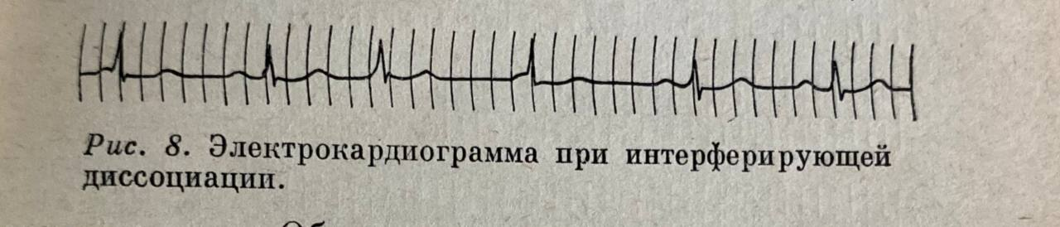
Рис. 7 Електрокардіограма при дисоціації з інтерференцією

Натепер частіше використовують поняття атріовентрикулярна (АВ)-дисоціація – це порушення серцевої провідності, при якому відбувається незалежна активація передсердь та шлуночків і вони скорочуються незалежно один від одного, яке виникає внаслідок дисоціації швидкості провідності передсердь та шлуночків. АВ-дисоціація може розвинутися внаслідок різних патологічних станів.
ЕКГ-ознаки:
- Дисоційовані зубці P: відсутність зв’язку зубців Р та шлуночкових комплексів — характерна наявність 2 незалежних ритмів, передсердного та шлуночкового.
- Для неповної АВ-дисоціації характерна наявність шлуночкового захоплення та зливних комплексів: захоплювальні скорочення виникають, коли випадковий передсердний імпульс досягає шлуночка, коли він не є рефрактерним, що призводить до захоплення синусного ритму. Зливні комплекси виникають, коли шлуночковий та надшлуночковий імпульс одночасно активують шлуночки. Вони зливаються у змінену хвилю ЕКГ.
- При повній АВ-дисоціації частота скорочення передсердь часто дещо повільніша або дорівнює частоті шлуночкових комплексів.
- Зубець Р при повній АВ-дисоціації може знаходитися у складі шлуночкового комплексу або зміщуватися й розміщуватися попереду або позаду – так званий «флірт» зубця Р.
- Зв’язок зубця Р із шлуночковими комплексами при повній АВ-дисоціації відсутній у всіх комплексах.
Міграція водія ритму – періодичне переміщення джерела серцевого ритму з синусового вузла до атріовентрикулярного (рідко в інші відділи серця та назад). Автоматизм синусового вузла пригнічується більш вираженою автоматичною здатністю центрів другого або третього порядку. Потім автоматизм синусового вузла відновлюється і гальмує активність центру нижче. Переміщення водія ритму може спостерігатися лише під час 1–2 скорочень серця, але найчастіше – більш тривало. На ЕКГ відзначається змінна форма зубця Р та різна тривалість сегмента PQ (Рис. 8 а).
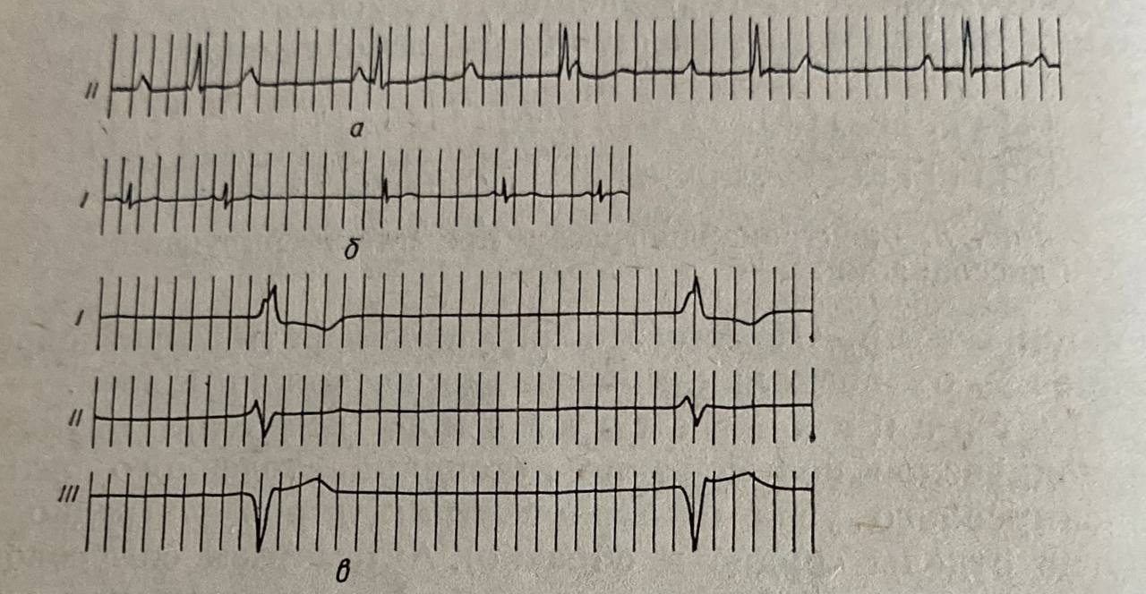
Рис. 8 Електрокардіограма при міграції водія ритму (а), при вислизаючих скороченнях (б); при ідіовентрикулярному ритмі (в)

Міграція водія ритму може виявлятись у практично здорових, вегетативно лабільних людей, у випадках коли міграція водія ритму обумовлена переважною дією блукаючого нерва на автоматизм синусового вузла, а також у хворих на ревматичну хворобу серця, інфекційні захворювання, при інтоксикації наперстянкою та ін.
Вискакуючі (вислизаючі) скорочення – це поява окремих скорочень серця, обумовлених імпульсами з автоматичних центрів другого або третього порядку. Вони зазвичай зустрічаються при вираженій синусової брадикардії, коли збудження до атріовентрикулярного вузла досягає великого запізнення. На ЕКГ на тлі синусової брадикардії, серед кількох нормальних комплексів, після подовжених (а не укорочених, як при екстрасистолії) інтервалів спостерігаються окремі комплекси, в яких зубець Р змінений і розташований по відношенню до QRST так само, як і при якомусь із варіантів вузлового ритму (Рис. 9 б).
Якщо скорочення, що вислизають, обумовлені імпульсами з автоматичних центрів третього порядку, то комплекс QRST деформується. Поява таких скорочень залежить від причин, що викликали основне порушення ритму (синусова брадикардія, синоаурикулярна блокада та ін.).
Автономний передсердний ритм обумовлений одночасною дією двох центрів збудження: синусового – ведучого та передсердного. На ЕКГ, поруч із нормальними комплексами, спостерігаються передсердні зубці зміненої конфігурації з рідким ритмом наступних шлуночкових комплексів.
Ідіовентрикулярний ритм з’являється у тих випадках, коли передсердя та шлуночки збуджуються під впливом імпульсів, що виходять з автоматичного центру третього порядку. Порушення із шлуночків у передсердя проводяться ретроградно. На ЕКГ відзначається виражена брадикардія (20–30 скорочень на хвилину). Форма шлуночкового комплексу змінюється залежно від цього, з якого ділянки провідної системи виходить імпульс. Зубці Р негативні, але, зазвичай, вони не виявляються, оскільки нашаровуються на шлуночкові комплекси (Рис. 8 в). На ЕКГ «вислизанню» комплексів передує подовжена діастолічна пауза. Ідіовентрикулярний ритм зустрічається рідко та виникає при виражених змінах у міокарді.

- Порушення функції збудливості.
До порушень функції збудливості належать екстрасистолічна аритмія та пароксизмальна тахікардія.
  - Екстрасистолічна аритмія
Екстрасистола – передчасне скорочення всього серця або його відділів під впливом незвичайних, патологічних (гетеротопних) імпульсів. Характерною ознакою всіх екстрасистол є скорочення інтервалу R–R перед екстрасистолічним комплексом та подовження його після екстрасистоли. За місцем виникнення передчасного імпульсу розрізняють суправентрикулярні (синусові, передсердні, атріовентрикулярні) та шлуночкові екстрасистоли.
При синусовій екстрасистолі на ЕКГ передчасний серцевий комплекс не змінений. Сегмент PQ екстрасистолічного комплексу може бути дещо вкорочений. Пауза після екстрасистоли не збільшена.
При передсердній екстрасистолі форма екстрасистолічного зубця Р змінена. Якщо імпульс виникає у верхніх відділах правого передсердя, то зубець Р змінений, але позитивний, якщо ж у нижніх його відділах або в лівому передсерді, то з’являється негативний зубець Р. Сегмент PQ може бути збільшеним, шлуночковий комплекс зазвичай не змінений (Рис. 9 а ).
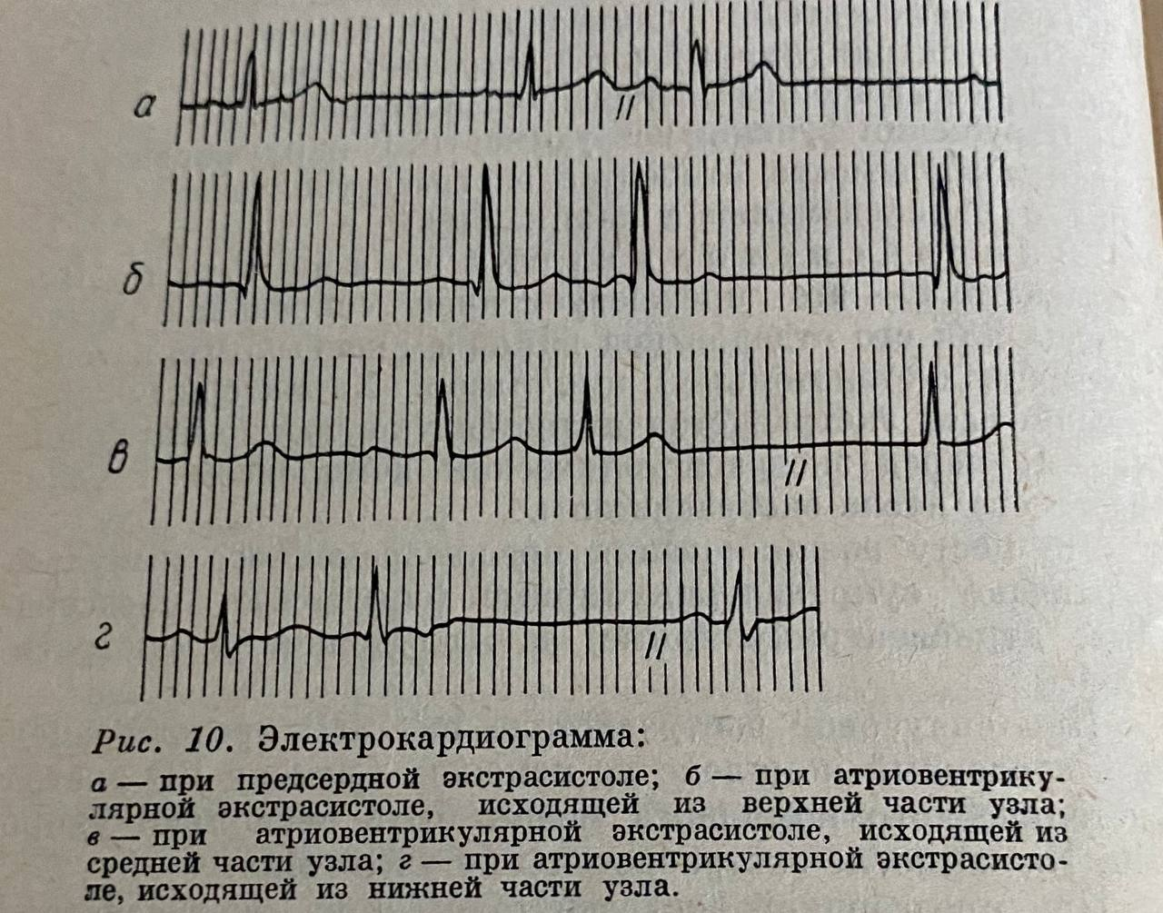
Рис. 9 Електрокардіограма при порушеннях функції збудливості
а - ЕКГ при передсердній екстрасистолі; б – ЕКГ при атріовентрикулярній екстрасистолі, що виникає із верхньої частини вузла; в – ЕКГ при атріовентрикулярній екстрасистолі , що виникає з середньої частини вузла; г - ЕКГ при атріовентрикулярній екстрасистолі , що виникає з нижьої частини вузла

У тих випадках, коли збудження з гетеротопного вогнища не поширюється на шлуночки, спостерігаються ізольовані (блоковані) передсердні екстрасистоли. На ЕКГ утворюється лише зубець Р без наступного комплексу QRST.
При передсердних екстрасистолах, що рано виникають, може зустрічатися змінений, деформований, так званий, аберантний шлуночковий комплекс, що з’являється внаслідок порушення внутрішньошлуночкового проведення передсердного імпульсу. За цієї умови внутрішньошлуночкова провідникова система знаходиться ще в умовах відносної рефрактерності. Таку передсердну екстрасистолу можна відрізнити від шлункової за наявністю позитивного зубця Р попереду екстрасистолічного комплексу та за відсутністю повної компенсаторної паузи після нього.

Запам’ятайте! Найхарактернішими електрокардіографічними ознаками передсердної екстрасистоли є: передчасна позачергова поява зубця Р та наступного за ним комплексу QRST, деформація або зміна полярності зубця Р екстрасистоли; наявність незміненого екстрасистолічного шлуночкового комплексу QRST, схожого за формою на звичайні нормальні комплекси QRST синусового походження та наявність після передсердної екстрасистоли неповної компенсаторної паузи.

Атріовентрикулярні екстрасистоли, в залежності від місця їхнього виникнення, розподіляються на три типи: ті, які виходять з верхньої, середньої та нижньої частини атріовентрикулярного вузла.
При атріовентрикулярних екстрасистолах з верхнього відділу вузла (Рис. 9 б) негативний зубець Р з укороченим сегментом PQ розташовується попереду комплексу QRST. Якщо імпульс виходить із середньої частини атріовентрикулярного вузла (Рис. 9 в), то зубець Р відсутній, нашаровується на шлуночковий комплекс і може його деформувати. При виникненні імпульсу в нижньому відділі АВ вузла негативний зубець Р знаходиться між комплексом QRS та зубцем Т (Рис. 10 г). Шлуночковий комплекс при атріовентрикулярних екстрасистолах зазвичай не змінений, за винятком випадків, коли функція провідної системи в період екстрасистолічного збудження не встигає відновлюватися повністю, викликаючи минущу внутрішньошлуночкову блокаду тільки в період додаткового циклу.

Запам’ятайте! Основними електрокардіографічними ознаками екстрасистоли з АВ-з’єднання є: передчасна позачергова поява на ЕКГ незміненого шлуночкового комплексу QRS, схожого за формою на інші комплекси QRST синусового походження; негативний зубець Р у відведеннях І, ІІІ та aVF після екстрасистолічного комплексу QRS або відсутність зубця Р та наявність неповної компенсаторної паузи.

Шлуночкові екстрасистоли зустрічаються найчастіше. Вихідною точкою екстрасистолічного імпульсу може бути будь-яка точка ніжок пучка Гіса та їхніх розгалуджень. Осередок збудження, перебуваючи в одному зі шлуночків, поширюється на сусідній через міжшлуночкову перегородку. На ЕКГ зубець Р відсутній, злитий з комплексом QRS, який значно розширений і деформований (збільшений вольтаж, комплекс розщеплений, зазубрений). Максимальний зубець комплексу QRS та зубець Т направлені в різні боки (дискордантні). Компенсаторна пауза шлуночкової екстрасистоли повна, тобто дорівнює тривалості двох нормальних циклів.
На підставі електрокардіографічної картини розрізняють лівошлуночкові та правошлуночкові екстрасистоли.
При лівошлуночковій екстрасистолі в І відведенні найбільший зубець екстрасистолічного комплексу QRS спрямований вниз, зубець Т позитивний, а в ІІІ відведенні направлений вгору, Т негативний. У V₁–V₂ відзначається високий зубець R, а зубець S відсутній або зменшений; у V₅–V₆ спостерігається глибокий зубець Ѕ, а зубець R зменшений (Рис. 10).
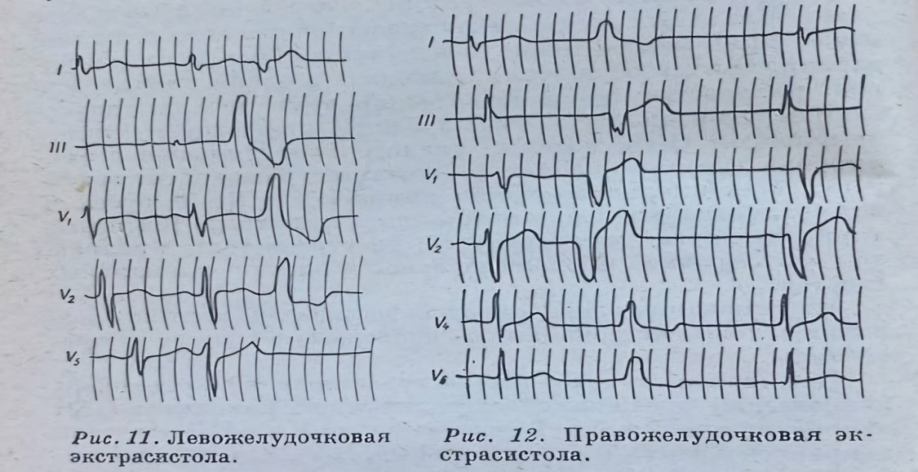
Рис. 10, 11 Електрокардіограма при шлуночкових екстрасистолах

При правошлуночковій екстрасистолі в І відведенні найбільший зубець комплексу QRS спрямований вгору, Т – негативний (у ІІІ відведенні – Т позитивний). У V₁–V₂ зубець S екстрасистолічного комплексу глибокий, R – малий або відсутній; у V₅–V₆ зубець R високий, Ѕ – відсутній (Рис. 11).
Таким чином, характерним для шлуночкових екстрасистол є протилежний (дискордантний) напрямок зубців зміненого шлуночкового комплексу в І та ІІІ відведеннях, а також у лівих та правих грудних. Однак нерідко трапляються шлуночкові екстрасистоли з конкордантним (в один бік) напрямом максимального зубця комплексу QRS. Якщо у всіх відведеннях найбільший зубець шлуночкового комплексу спрямований угору (Рис. 12), то осередок екстрасистолічного збудження знаходиться в основі серця, якщо вниз, то імпульс виходить з верхівки ЛШ.
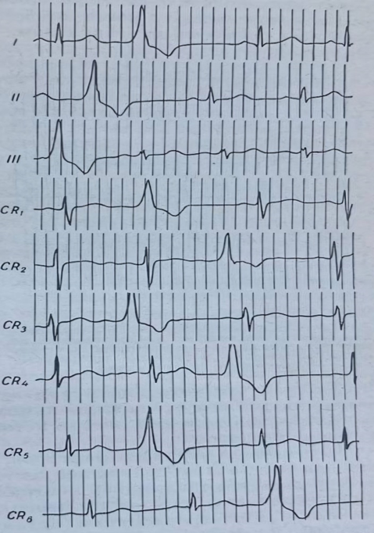
Рис. 12 Конкордантні екстрасистоли на електрокардіограмі

Крім уточнення локалізації вогнища гетеротопного імпульсу слід звертати увагу і на періодичність їхньої появи.
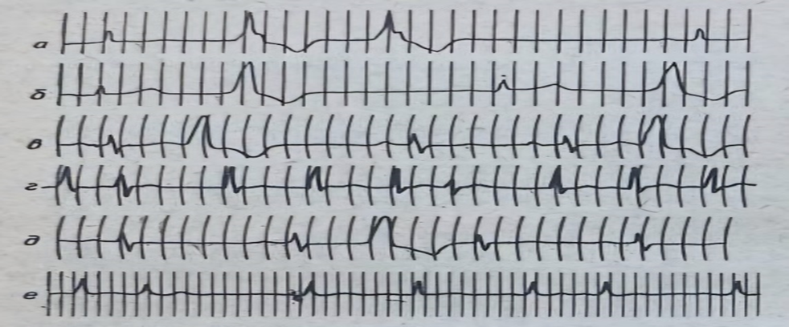
Рис. 13 Електрокардіограма при порушеннях збудливості кардіоміоцитів

Екстрасистоли можуть бути одиничними, множинними або груповими. Останні частіше з’являються при більш вираженій зміні міокарда та, іноді є провісниками мерехтіння передсердь або шлуночків (Рис. 13 а)
Екстрасистоли можуть виникати у певному ритмі (алоритмія). Поява екстрасистолічного комплексу після кожного синусового називається бігемінією (Рис. 13 б); чергування двох синусових та одного екстрасистолічного називається тригемінією (Рис. 13 в); трьох синусових (Рис. 13 г) та 1 екстрасистолічного – квадригемінією. У деяких випадках, частіше на тлі синусової брадикардії, спостерігаються, так звані, вставні екстрасистоли (Рис. 13 д). За цієї умови на ЕКГ екстрасистолічний комплекс розташований між двома нормальними. У зв’язку з тим, що наступний за екстрасистолою черговий синусовий імпульс застає шлуночки поза рефлекторним періодом, компенсаторна пауза відсутня.
Екстрасистоли, що виникають у різних відділах серця або різних ділянках одного і того ж відділу, називаються політопними (Рис. 13 е).
На ЕКГ екстрасистолічні комплекси бувають різного походження (передсердні, атріовентрикулярні, шлуночкові). Однак, вони можуть бути лише шлуночковими або – лише передсердними. За цієї умови екстрасистолічні комплекси мають різну форму й характеризуються нерівномірним за часом виникненням екстрасистол.
Парасистолія є одним з різновидів екстрасистолії. За цієї умови, крім синусового вузла, в утворенні імпульсуу бере участь постійно діючий другий центр. На ЕКГ екстрасистоли з’являються регулярно. Інтервали між синусовими комплексами та передчасними непостійні. У той же час, інтервали між двома сусідніми екстрасистолами однакові або кратні один до одного (1:1, 1:2 і т. д.).
Існують ще два різновиди екстрасистолії. У першому випадку шлуночкові екстрасистоли з’являються в той момент, коли збудження передсердь вже розпочалося синусовим імпульсом. На ЕКГ змінений екстрасистолічний комплекс QRS слідує за нормальним зубцем Р після вкороченого інтервалу PQ. Пауза після цієї екстрасистоли відповідає повній компенсаторній. У другому випадку виникають зворотні екстрасистоли, коли передчасний вузловий (рідше шлуночковий) імпульс після ретроградного розповсюдження в передсердя повертається зворотно в шлуночок і викликає їхнє вторинне збудження. ЕКГ характеризується наявністю негативного зубця Р між двома шлуночковими комплексами.
Для виникнення екстрасистол мають значення наступні моменти:
1) дія нервових факторів, тобто тонус обох відділів вегетативної нервової системи, що знаходиться під безпосереднім впливом центральної нервової системи;
2) ураження серцевого м’язу.
Цей фон екстрасистолії (органічний або функціональний) і визначає прогноз. Поява однотипних, поодиноких шлуночкових екстрасистол у молодих здорових людей можна вважати прогностично сприятливим симптомом, який не викликає особливої занепокоєння.
Екстрасистоли, що виникають у осіб похилого та старечого віку або при гострих інфекціях, інтоксикацііях та ін. прогностично несприятливі.
Передсердна екстрасистолія, зазвичай, свідчить про органічні зміни міокарда передсердь. Більш сприятливою є шлуночкова екстрасистолія, оскільки в більшості випадків вона має неврогенну етіологію або виникає при невеликих органічних ураженнях міокарда.
Атріовентрикулярні екстрасистоли найчастіше виникають унаслідок органічного ураження міокарда. Виражені зміни міокарда можуть спричинити політопні екстрасистоли. Чим різноманітніші джерела появи політопних екстрасистол, тим серйозніше їхнє клінічне значення. З політопних екстрасистол, що з’являються з будь-якого одного відділу серця, прогностично серйознішими вважаються екстрасистоли шлуночкового походження. Поганою прогностичною ознакою є наявність групових екстрасистол або алоритмії.

Запам’ятайте! Основними електрокардіографічними ознаками шлуночкової екстрасистоли є: передчасна позачергова поява на ЕКГ зміненого шлуночкового комплексу QRS, значне розширення та деформація екстрасистолічного комплексу QRS, розташування сегмента RS–T і зубця Т екстрасистоли дискордантно напрямку основного зубця комплексу QRS, відсутність перед шлуночковою екстрасистолою зубця Р та наявність у більшості випадків після шлуночкової екстрасистоли повної компенсаторної паузи.

  - Пароксизмальна тахікардія
Пароксизмальна тахікардія вивляється нападами різкої тахікардії, що раптово починаються, тривають від кількох секунд до кількох годин чи днів і раптово закінчуються. Період між нападами також може тривати годинами, днями, місяцями або роками.
Пароксизмальна тахікардія являє собою групу наступних один за одним екстрасистол. Ритм серця під час нападу правильний, ЧСС, зазвичай, від 150 до 200 ударів на хвилину й більше. Походження пароксизмальної тахікардії завжди гетеротопне.
Залежно від локалізації вогнища збудження розрізняють передсердну, атріовентрикулярну та шлуночкову форми пароксизмальної тахікардії. Найчастішими формами є передсердна та атріовентрикулярна. Ці дві форми називають суправентрикулярною (надшлуночковою) пароксизмальною тахікардією через те, що виявити зубець Р при вираженій тахікардії неможливо, оскільки він нашаровується на зубець Т попереднього комплексу. Це можна з’ясувати лише у випадках, коли вдається записати ЕКГ наприкінці чи початку нападу. При передсердній формі зубець Р на ЕКГ позитивний, при атріовентрикулярній зубці Р розташовуються у верхній, середній або нижній частині атріовентрикулярного вузла, залежно від знаходження джерела імпульсів. Шлуночковий комплекс при цих формах пароксизмальної тахікардії не змінений (Рис. 14).
Передсердна форма пароксизмальної тахікардії зустрічається частіше, ніж атріовентрикулярна або шлуночкова.
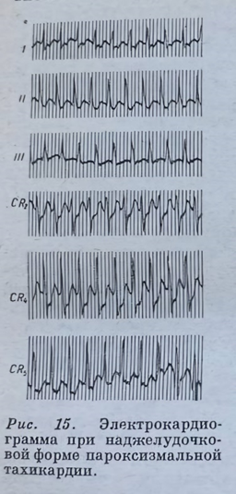
Рис. 14. Електрокардіограма при надшлуночковій пароксизмальній тахікардії

Запам’ятайте! Найхарактернішими електрокардіографічними ознаками передсердної пароксизмальної тахікардії є: раптовий початок і раптове закінчення нападу почастішання ЧСС (від 140 до 250 на хвилину) за умови збереження правильного ритму; наявність перед кожним шлуночковим комплексом QRS зниженного, деформованого, двофазного або негативного зубця Р; нормальні незмінені шлуночкові комплекси QRS, схожі на QRS, які реєструвалися до виникнення нападу пароксизмальної тахікардії (за винятком рідкісних випадків із аберрацією шлуночкового проведення). У деяких випадках спостерігається погіршення АВ провідності з розвитком АВ блокади І ступеня (подовження інтервалу P–Q(R) понад 0,2 сек) або II ступеня – з періодичними випадіннями окремих комплексів QRS.

Пароксизмальна тахікардія з атріовентрикулярного з’єднання
Пароксизмальна тахікардія з атріовентрикулярного з’єднання – це раптовий напад прискореного серцебиття з частотою від 140 до 250 ударів на хвилину, спричинений порушенням електричних імпульсів у серці в ділянці передсердь або атріовентрикулярного вузла. Цей тип тахікардії раптово починається і різко закінчується.

Запам’ятайте! Найхарактернішими електрокардіографічними ознаками пароксизмальної тахікардії з АВ-з’єднання являються: напад ЧСС від 140 до 250 на хвилину, що раптово починається і так само раптово закінчується, за умови збереження правильного ритму; наявність у відведеннях II, III і aVF негативних зубців Р; у розташованих позаду комплексів QRS або таких, що зливаються з ними R і не реєструються на ЕКГ; нормальні незмінені (нерозширені та недеформовані комплекси QRS, схожі на QRS, що реєструвалися до виникнення нападу, пароксизмальної тахікардії (за винятком відносно рідкісних випадків з аберацією шлуночкового проведення).

У практичній електрокардіології передсердну й атріовентрикулярну форми пароксизмальної тахікардії часто об’єднують поняттям «надшлуночкова (суправентрикулярна) пароксизмальна тахікардія».

Запам’ятайте! Найтиповішими електрокардіографічними ознаками надшлуночкової пароксизмальна тахікардія є: збільшення ЧСС від 140 до 250 на хвилину; нормальні незмінені шлуночкові комплекси QRS, схожі на комплекси QRS, що реєструвалися до нападу пароксизмальної тахікардії; відсутність зубця Р на ЕКГ або наявність його перед чи після кожного комплексу QRS.

Шлуночкова пароксизмальна тахікардія
При шлуночковій пароксизмальній тахікардії імпульси виходять із шлуночків. На ЕКГ всі комплекси мають вигляд екстрасистол із відповідного шлуночка (Рис. 15).
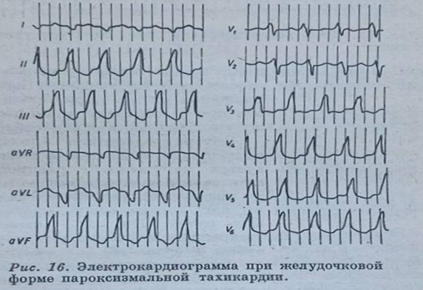
Рис. 15 Електрокардіограма при шлуночковій пароксизмальній тахікардії

У виникненні пароксизмальної тахікардії велику роль відіграють нейроендокринні фактори, пов’язані з підвищенням тонусу симпатичної нервової системи. Встановлено, що напади пароксизмальної тахікардії нерідко настають у передменструальні дні, у осіб, які страждають на тиреотоксикоз або мають схильність до тахікардії, під впливом емоційних факторів. Однак цей вид порушення ритму може виникати також і в хворих на атеросклеротичний кардіосклероз, інфаркт міокарда, вади серця, важкі отруєння, тобто – на тлі органічного ураження міокарда.
Таким чином, прогноз при пароксизмальній тахікардії значною мірою залежить від органічного ураження серця. Шлуночкова її форма частіше поєднується з тяжким ураженням міокарда, і тому прогноз у цих випадках завжди серйозніший.

- Порушення функції провідності
Під порушенням функції провідності розуміють зміни в проведенні хвилі збудження по провідниковій системі серця та міокарду.
Швидкість поширення хвилі збудження може змінюватися від невеликого уповільнення до повної зупинки у разі порушення шляху проведення. Ці порушення бувають тимчасовими чи постійними. Порушення функції провідності може виникати у будь-якій частині провідникової системи або в міокарді передсердь. Таке порушення називається блокадою. Блокади бувають частковими (неповними), коли проходження імпульсу уповільнено, та повними, коли проходження імпульсу через дану ділянку провідникової системи повністю припиняється.
Для попередньої оцінки функції провідності необхідно:
- виміряти тривалість зубця Р, що характеризує швидкість проведення електричного імпульсу по передсердям;
- визначити тривалість інтервалу P–Q (швидкість проведення передсердями, АВ-вузлом та системою Гіса) та загальну тривалість шлуночкового комплексу QRS (проведення збудження шлуночками).
Після цього вимірюють інтервал внутрішнього відхилення в грудних відведеннях V₁ та V₆ .
За цієї умови слід враховувати швидкість реєстрації ЕКГ.
Збільшення тривалості зазначених зубців та інтервалів вказує на уповільнення проведення (блокади) у відповідному відділі провідної системи серця, а зменшення – на прискорення проведення імпульсів.
Залежно від місця уповільнення провідності розрізняють синоаурикулярну, внутрішньопередсердну, атріовентрикулярну блокаду, блокаду ніжок пучка Гіса та їхніх кінцевих розгалужень провідникової системи (ворокна Пуркіньє).

  - Синоаурикулярна блокада
При синоаурикулярній блокаді черговий імпульс у синусовому вузлі не утворюється або блокується при виході з нього. Внаслідок цього спостерігається періодичне випадання одного серцевого скорочення. На ЕКГ, поряд із нормальними відрізками R–R, спостерігаються відрізки, рівні або майже рівні двом, трьом серцевим циклам. Форма зубців не змінена (Рис. 16).
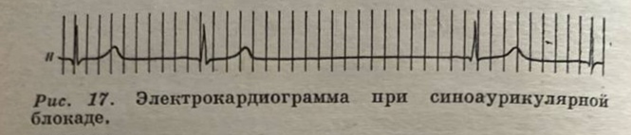
Рис. 16 Електрокардіограма при синоаурикулярній блокаді

Синоаурикулярна блокада може повторюватися без закономірності або з регулярною послідовністю 1:1, 3:1 та іншою.
Блокаду 1:1 можна відрізнити від синусової брадикардії, застосовуючи проби з фізичним навантаженням або з атропіном. При блокаді після проби кількість серцевих скорочень подвоюється, після чого спостерігається почастішання ритму. При брадикардії ці проби викликають лише поступове почастішання серцевої діяльності.

  - Внутрішньопередсердна блокада
Внутрішньопередсердна блокада буває лише частковою і характеризується порушенням розповсюдження хвилі збудження по міокарду передсердь, тому що в передсердях немає спеціальних провідникових шляхів. На ЕКГ відзначаються поширені та змінені за формою зубці Р (Рис. 17).

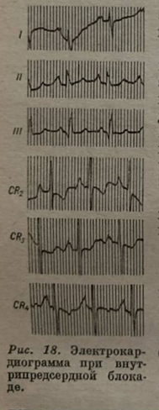
Рис. 17 Електрокардіограма при внутрішньо-передсердній блокаді

  - Атріовентрикулярна блокада
Атріовентрикулярна блокада – порушення провідності електричних імпульсів від передсердь до шлуночків, що призводить до уповільнення або переривання серцебиття. Вона може бути неповною (або частковою) та повною.
Неповна атріовентрикулярна блокада
Неповна атріовентрикулярна блокада розподіляється на три типи.
І тип характеризується уповільненням проведення хвилі збудження атріовентрикулярним вузлом. На ЕКГ він виявляється у вигляді подовження сегмента P–Q понад 0,2 сек. (Рис. 18 а).
ІІ тип характеризується тим, що при проходженні через АВ вузол кожного наступного імпульсу поступово уповільнюється й черговий імпульс, і, досягнувши певного ступеня, у шлуночки він не проводиться (періоди Самойлова-Венкебаха). Ці періоди закономірно повторюються. На ЕКГ відзначається поступове подовження сегмента P–Q, завершується випаданням систоли шлуночків, при збереженні зубця Р. У наступному серцевому циклі сегмент P–Q стає нормальним, потім у наступних циклах знову поступово подовжується доти, доки знову не настає випадання шлуночкового комплексу тощо (Рис. 18 б).
ІІІ тип, виникає, коли поряд з нормальним проведенням імпульсу від передсердь до шлуночків, відбувається періодичне випадання шлуночкових скорочень. На ЕКГ сегмент P–Q у нормі або подовжений, але однаковий у всіх циклах. Через певні проміжки реєструється зубець Р без наступного шлуночкового комплексу (Рис. 18 в). При цьому типі АВ блокади співвідношення скорочень передсердь до шлуночків може бути: 2:1, 3:1, 3:2 (Рис. 18 г).
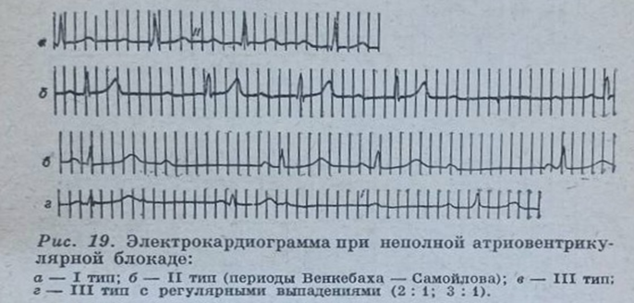
Рис. 18 Електрокардіограма при неповній атріовентрикулярній блокаді
а – 1 тип; б – 2 тип (періоди Венкебаха – Самойлова) ; в – 3 тип ; г – 3 тип з регулярними випадіннями шлуночкових комплексів

Повна атріовентрикулярна блокада
Повною атріовентрикулярною блокадою називають переривання переходу хвилі збудження з передсердь у шлуночки. Передсердя збуджуються імпульсами, що виходять із синусового вузла, а шлуночки отримують імпульси з атріовентрикулярного вузла або з нижніх відділів провідникової системи. Це викликає повний асинхронізм у діяльності передсердь та шлуночків. За цієї умови на ЕКГ реєструються два самостійні ритми. Частіший ритм передсердь, при якому з певною послідовністю чергуються зубці з рівними відрізками Р–Р, і більш рідкісний ритм шлуночків з однаковими відрізками R–R. Зубці Р можуть з’являтися у будь-якому відрізку кривої, нашаровуючись на комплекс QRS та зубець Т. Якщо перешкода знаходиться вище місця розгалудження пучка Гіса, то форма шлуночкового комплексу має звичайну конфігурацію (Рис. 19 а).
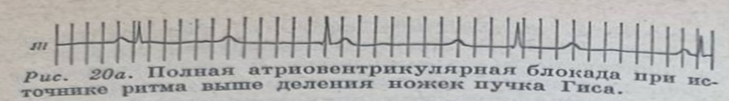
Рис. 19 а Електрокардіограма при повній атріовентрикулярній блокаді

Якщо ж джерело імпульсів розташоване нижче розподілу пучка Гіса, то комплекс QRS розширений, деформований і за конфігурацією нагадує комплекс при шлуночковій екстрасистолі (Рис. 19 б).
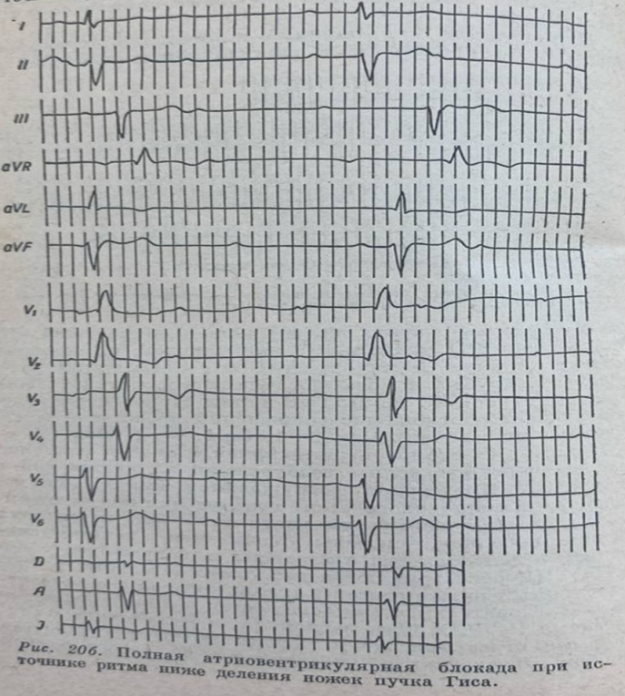
Рис. 19 б Електрокардіограма при повній атріовентрикулярній блокаді

Повна атріовентрикулярна блокада, зазвичай, супроводжується вираженим уповільненням шлуночкового ритму та прогностично несприятливою ознакою, оскільки вказує на схильність до розвитку синдрому Моргані Едемса–Стокса.
У клінічній практиці трапляються випадки перенапрямку будь-якого типу блокади в синусовий ритм, одного типу неповної блокади до іншої, неповної АВ блокади на повну і навпаки. Ці переходи можуть спостерігатися в період проведення протиревматичного або антисифілітичного лікування та при інфекційних захворюваннях.

  - Блокада ніжок пучка Гіса
Блокада ніжок пучка Гіса виникає внаслідок порушення провідності електричного імпульсу по правій або лівій ніжці пучка Гіса й призводить до затримки або зупинки передачі сигналу до шлуночків. При блокаді ніжок пучка Гіса проходження імпульсу блокується в одній із його ніжок, унаслідок чого збудження на даний шлуночок нижче місця блокади передається через міжшлуночкову перегородку із сусіднього шлуночка. На ЕКГ це відображається значним розширенням (0,12 сек. та >), деформацією та різким збільшенням вольтажу комплексу QRS. Найбільший його зубець спрямований дискордантно по відношенню до зубця Т.
Розрізняють блокаду лівої та правої ніжок пучка Гіса.
Блокада лівої ніжки пучка Гіса
При БЛНПГ у І відведенні ЕКГ з’являються широкий, високий та розщеплений зубець R, зміщений вниз сегмент ST і негативний зубець Т. За цієї умови в ІІІ відведенні реєструється протилежна картина.
У відведеннях V₁–V₂ зубець Ѕ глибокий, а R дуже малий або відсутній; у відведеннях V₅–V₆ зубець R високий, Ѕ – відсутній. Час внутрішнього відхилення лівого шлуночка в цих повідомленнях збільшується до 0,08–0,12 сек. (Рис. 20).

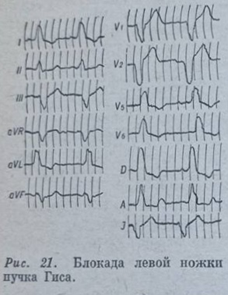
Рис. 20 Електрокардіограма при блокаді лівої ніжки пучка Гіса

При вертикальному положенні ЕВС у відведенні aVL спостерігається приблизно таке саме розташування зубців, як і в аVR: шлуночковий комплекс типу QS, Т – позитивний; в аVF – високий і широкий зубець R та – негативний Т.
При горизонтальному положенні ЕВС в аVR реєструється комплекс типу QS, зубець Т позитивний; в aVL – високий та широкий зубець R, T – негативний; в aVF – комплекс за типом rS, T – позитивний.
Блокада правої ніжки пучка Гіса.
При БПНПГ на ЕКГ у I відведенні реєструється комплекс за типом rS з широким, зазубреним зубцем S, позитивним T, а в III відведенні – протилежна картина. У відведеннях V₁–V₂ комплекс QRS має форму rSR' з широким зубцем R' та негативнии Т. Час внутрішнього відхилення правого шлуночка у цих відведеннях вимірюється від початку комплексу QRS до вершини зубця R й дорівнює 0,07 сек. та більше. У V₅–V₆ реєструється комплекс qRS зі значно вираженим і широким зубцем Ѕ та позитивним Т. У відведенні aVL – комплекс r, позитивний Т; у аVR – комплекс rSR, негативний Т; у aVF – комплекс QRS має форму QRS, Т –позитивний. При блокаді правої ніжки зубець R у І відведенні може бути вираженим, а розширення комплексу QRS відбувається переважно за рахунок зубця Ѕ. Цей варіант має назву блокади ніжки типу Вільсона. Однак розподіл блокади правої ніжки на два типи особливого практичного значення не має.
У ряді випадків при блокаді ніжок порушується основна ознака дискордантного спрямування комплексу QRS у стандартних відведеннях. Це обумовлено положенням ЕВС. При диференціації важливу роль відіграють грудні відведення. Різні види блокад правої ніжки пучка Гіса представлені на рис. 21.

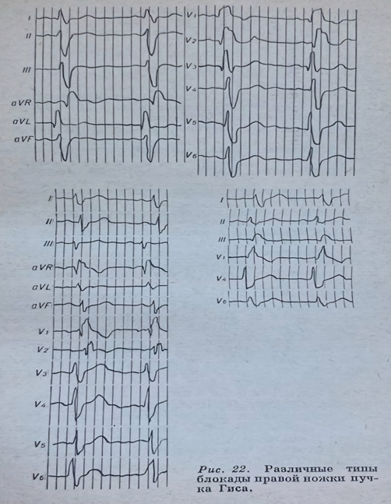
Рис. 21 Електрокардіограма при різних видах блокади правої ніжки пучка Гіса

  - Внутрішньо-шлуночкові блокади
У клінічній практиці спостерігаються різні варіанти внутрішньо-шлуночкових блокад. Серед них зустрічаються і, так звані, неповні або часткові блокади ніжок пучка Гіса.
Ознаками часткової блокади правої ніжки пучка Гіса ЕКГ є:
- у відведеннях V₁–V₂ з’являється додатковий зубець R, унаслідок чого комплекс QRS набуває форми гR', rSR', rsR', rSr', rsr' і rSr'S';
- тривалість комплексу QRS у стандартних відведеннях не більше 0,12 сек.;
- час внутрішнього відхилення у відведеннях V₁–V₂ – від 0,04 до 0,08 сек.;
- іноді розширення зубця S у І стандартному відведенні та - у відведенні аVR.
Ознаки часткової блокади лівої ніжки пучка Гіса на ЕКГ виявляються у відведеннях aVL, V₅–V₆ і в І стандартному. Такими ознаками є:
- потовщення або зазубреність висхідного коліна зубця R;
- зникнення зубця q, що передує високому зубцю R;
- тривалість комплексу QRS не більше 0,12 сек.;
- час внутрішнього відхилення у відведеннях V₅–V₆ – від 0,05 до 0,08 сек.
Часткову блокаду лівої ніжки пучка Гіса слід диференціювати від збудження правого надшлуночкового гребінця (м’язові волокна, що знаходяться в conus pulmonalis). За цієї умови на ЕКГ додатковий зубець більш виражений у високих правих грудних позиціях і зазвичай відсутній у відведенні V₂. Відповідно у відведеннях V₇ і Dorsalis може з’являтись зубець Ѕ, а у відведенні аVR (у 90 % випадків) – другий зубець R у вигляді R'.
Збудження правого гребінця, як правило, зустрічається у молодих здорових людей. Чим молодша людина, тим чіткіше виражені ознаки на ЕКГ. З віком лівий шлуночок переважає, час його збудження подовжується й додатковий зубець R зникає.
Блокада ніжок пучка Гіса може бути стійкою та минущою (транзиторною), коли на ЕКГ відзначається чергування змінених (відповідно блокаді) комплексів QRST із нормальними.

  - Блокада кінцевих розгалуджень провідникової системи серця (арборизаційна або деревоподібна блокада).
Блокада кінцевих розгалуджень провідникової системи серця виявляється при дифузних змінах міокарда шлуночків. На ЕКГ, поряд із розширенням та деформацією комплексу QRS, відзначається різке зниження вольтажу зубців у всіх відведеннях. Зубець Т може бути негативним (Рис. 22).
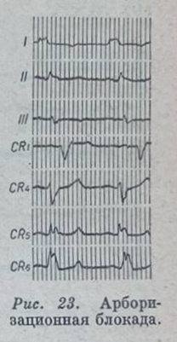
Рис. 22 Електрокардіограма при блокаді кінцевих розгалуджень провідникової системи серця

Причини порушення провідності кінцевих розгалуджень провідникової системи серця можуть бути функціонального та органічного походження.
До функціональних порушень провідності відносяться ті, що виникають у результаті тимчасових впливів на провідникову систему різних причин, які не викликають у ній незворотних змін. Порушення провідності в даному випадку є транзиторним. Чинниками, які впливають на провідні шляхи, можуть бути охолодження, пергрівання, гіпоксія, інтоксикація. У клінічній практиці необхідно також мати на увазі й нервові впливи, зокрема блукаючого нерва, що регулює функціональний стан провідникових шляхів. Підвищення його тонусу призводить до уповільнення швидкості розповсюдження збудження по провідниковій системі серця, особливо – в АВ вузлі.
До органічних причин їхньої провідності належать гострі або хронічні запальні процеси в провідниковій системі серця, насамперед, ревматичні ураження та гострі інфекції. З хронічних інфекцій у порушенні провідності має значення сифіліс. Частою причиною порушення провідності є атеросклеротичний кардіосклероз, що призводить до ішемії окремих ділянок провідникової системи з наступним склерозуванням. Порушення функції провідності може бути також наслідком інфаркту міокарда, найчастіше – з локалізацією в задній стінці або міжшлуночковій перегородці. Крім того, блокади можуть спостерігатися при набутих і вроджених вадах серця, травмах, пухлинах та ін. У клінічній практиці найчастіше зустрічаються блокади на ґрунті органічного ураження серця.
Одним із методів диференціації функціональної блокади від блокади органічного походження є виключення впливу блукаючого нерва методом атропінової проби (ін’єкції 0,1 % розчину сіркокислого атропіну). Зникнення блокади після цієї проби підтверджує наявність функціонального компоненту, але не може остаточно виключити одночасної наявності органічних змін. Тривале існування блокади зазвичай свідчить про наявність морфологічних змін. Розміри ураження провідникової системи мають відносне значення, і ступінь блокади не завжди відповідає ступеню ушкодження провідникових шляхів.

  - Синдром Вольфа–Паркінсона–Уайта
Синдром Вольфа–Паркінсона–Уайта – синдром передчасного збудження шлуночків, який виникає внаслідок проведення імпульсів по додаткових шляхах провідникової системи серця, а також – унаслідок виникнення надшлуночкових тахіаритмій по типу re-entrі. Синдром WPW характеризується скороченням часу АВ-провідності в поєднанні з внутрішньо-шлуночковою блокадою. На ЕКГ відзначається скорочення сегмента P–Q (<0,12 сек.), розширення комплексу QRS (0,11 сек. та >) та його деформація, особливо – в початковій частині. Зміна форми комплексу QRS зазвичай характерна для блокади лівої (Рис. 23 а), pідше – для правої ніжки пучка Гіса (Рис. 23 б).

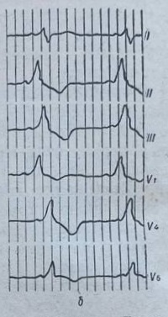
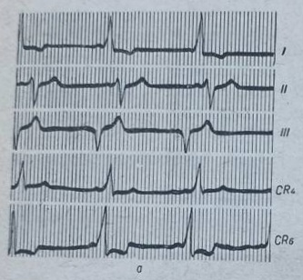
Рис. 23 Електрокардіограма при синдромі Вольфа–Паркінсона–Уайта
а – по типу блокади лівої ніжки пучка Гіса; б – по типу блокади прової ніжки пучка Гіса

За цієї умови часто спостерігаються напади суправентрикулярної форми пароксизмальної тахікардії.
З часу опису синдрому Вольфа–Паркінсона–Уайта (1930) висунуто понад 60 теорій, які пояснюють його походження. Однак точний механізм його виникнення дотепер залишається незрозумілим.

- Порушення збудливості та провідності
  - Мерехтіння передсердь
Мерехтіння передсердь (фібриляція передсердь, миготлива аритмія) – різновид надшлуночкових тахіаритмій, який характеризується некоординованою електричною активністю передсердь з подальшим погіршенням їхньої скорочувальної функції.

Запам’ятайте! Найхарактернішими електрокардіографічними ознаками мерехтіння (фібриляції) передсердь є: відсутність у всіх електрокардіографічних відведеннях зубця Р; наявність упродовж усього серцевого циклу безладних хвиль, що мають різну форму й амплітуду (хвилі краще реєструються у відведеннях V₁–V₂, II, III та aVF); нерегулярність шлуночкових комплексів QRS – неправильний шлуночковий ритм (різні за тривалістю інтервали R–R); наявність комплексів QRS, що мають у більшості випадків нормальний незмінений вигляд без деформації та розширення.

При мерехтінні передсердь прогноз може погіршити виникнення тромбоемболії.

  - Тріпотіння передсердь
Тріпотіння передсердь – це реципрокна передсердна макро-ріентрі тахікардія (macro-reentrant atrial tachycardia – MRAT), яка характеризується швидким, впорядкованим передсердним ритмом із частотою, як правило, 250–350/хв.
Тріпотіння передсердь на ЕКГ характеризується відсутністю зубця Р, але передсердні хвилі більші та чітко диференціюються. З’являються вони з частотою не більше 400 хвиль на хвилину і, як і при мерехтінні передсердь, найкраще виражені у III стандартному, аVF та V₁–V₂ відведеннях. Шлуночкові комплекси чергуються у правильному ритмі, співвідношення між ними можуть бути 1:1, 2:1, 3:1 і т. д. (Рис. 24).

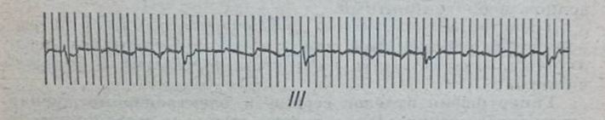
Рис. 24 Електрокардіограма при тремтінні передсердь

Тріпотіння передсердь може супроводжуватись й аритмічним скороченням шлуночків, що свідчить про неправильну форму тріпотіння передсердь.
Миготлива аритмія може протікати у двох формах: пароксизмальній та постійній.
Для пароксизмальної форми характерна нападоподібна поява мерехтіння або тріпотіння передсердь. Розвитку постійної форми зазвичай передує пароксизмальна. Тривалість окремого пароксизму може коливатися від кількох хвилин до кількох годин та діб при затяжних формах – 2–3 тижні.
Прогноз миготливої аритмії при пароксизмальній формі залежить від частоти та тривалості нападів, при постійній – від ступеня органічних змін, на тлі яких виникає аритмія та від функціональної здатності міокарда.
При миготливій аритмії повна компенсація кровообігу може зберігатися багато років. Велике значення для прогнозу має характер постійної форми мерехтіння передсердь. При тахіаритмічній формі прогноз, безумовно, гірший, ніж при брадиаритмічній. Неабияке прогностичне значення має нервово-психічний стан хворого.

Запам’ятайте! Найбільш характерними електрокардіографічними ознаками тріпотіння передсердь є: наявність на ЕКГ частих від 200 до 400 на хвилину регулярних, схожих одна на одну передсердних хвиль F, що мають характертерну пилоподібну форму; в більшості випадків реєструється правильний, регулярний шлуночковий ритм з однаковими інтервалами F–F (за винятком випадків зміни ступеня АВ блокади в момент регістрації ЕКГ); наявність нормальних незмінених шлуночкових комплексів, кожному з яких передує певна (частіше постійна) кількість передсердних хвиль F (2:1, 3:1, 4:1 і т. д.).

  - Тріпотіння шлуночків
Тріпотіння шлуночків – це ритмічне їхнє скорочення з частотою 200–300 уд./ хв., що характеризуються значним зниженням серцевого викиду, зниженням систоли шлуночків та циркуляції крові.

Запам’ятайте! Основною електрокардіографічною ознакою тріпотіння шлуночків є наявність на ЕКГ частих (від 200 до 300 за хвилину) регулярних і однакових за формою та амплітудою хвиль тріпотіння, що нагадують синусоїдальну криву.

Тріпотіння шлуночків спостерігається також і при операціях на серці.

  - Мерехтіння шлуночків
Мерехтіння шлуночків – безладне збудження окремих груп кардіоміоцитів, яке на ЕКГ виявляється хаотичними низькоамплітудними хвилями з частотою більше 1000 на хвилину й призводить до припинення систоли шлуночків, циркуляції крові та при несвоєчасно наданій невідкладній допомозі – до летального наслідку.
Мерехтіння шлуночків найчастіше виникає під час агонії та при операціях на серці. Описані пароксизмальні форми цієї аритмії.
На початку розвитку мерехтіння шлуночків ЕКГ на реєструються часті скорочення шлуночків, потім поступово з’являються нерегулярні хвилі різної форми та величини. Нашаровуючись на ці безладні коливання, зубці Р не диференціюються. Прогноз у більшості випадків мерехтіння шлуночків несприятливий.

Запам’ятайте! Під час мерехтіння (фібриляції) шлуночків на ЕКГ реєструють часті (від 200 до 500 на хвилину), але нерегулярні хвилі, що відрізняються одна від одної різною формою й амплітудою.

- Електрокардіографічна діагностика гіпертрофії серця
Гіпертрофія серця – внутрішній сигнал, який вказує, що серцевий м’яз змушений адаптуватися до порушень в організмі або інтенсивних навантажень опором або об’ємом на серце зміною форми та об’єму.
Останнім часом в інтерпретації електрокардіограм дедалі більше звучить гемодинамічний компонент. Усе частіше користуються терміном «гіпертрофія».
Електрокардіографічна діагностика гіпертрофії серця ґрунтується на певних електрофізичних передумовах, оскільки збільшення м’язової маси серця призводить до низки змін ЕКГ:
1) наростання вольтажу хвилі Р та комплексу QRS, оскільки в період збудження виникає більш високий потенціал;
2) збільшення часу внутрішньопередсердної та шлуночкової активації внаслідок уповільнення проходження хвилі збудження через велику товщу міокарда;
3) зміну збудження у період спаду, що виражається на ЕКГ зміщенням сегмента ST та деформацією зубця Т.
Зміни електрокардіограми залежать від переважання гіпертрофії того чи іншого відділу серця.
  - Гіпертрофія лівого передсердя
Гіпертрофія лівого передсердя найчастіше спостерігається при мітральному стенозі (Рис. 25 а).

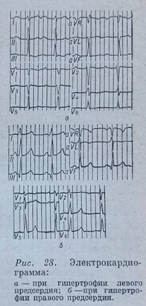
Рис. 25 Електрокардіограма
а – ЕКГ при гіпертрофії лівого передсердя; б – ЕКГ при гіпертрофії правого передсердя

Головні зміни відбуваються у фазі деполяризації, тобто збудження передсердь. За цієї умови:
1) збільшується тривалість зубця Р у стандартних відведеннях, особливо у І та ІІ;
2) з’являються двогорбі «мітральні» зубці Р в І, aVL та аVF відведеннях; у аVR зубець Р негативний. У лівих прекардіальних відведеннях Р позитивний та двогорбий, у правих – двофазний з гострою позитивною фазою й розширеною негативною.

  - Гіпертрофія правого передсердя
Гіпертрофія правого передсердя найчастіше зустрічається при хронічному легеневому серці (Рис. 25 б).
Амплітуда зубця Р збільшується у ІІ, ІII та aVF відведеннях та на відміну від гіпертрофії лівого передсердя з’являються типові гострі «пульмональні» зубці Р без вираженого розширення. В aVR зубець Р негативний, у aVL – ізоелектричний або негативний. У прекардіальних відведеннях V₁–V₂ зубець Р позитивний, збільшений, двогорбий, з вираженою першою вершиною або двофазний. За цієї умови перша широка фаза позитивна, а друга гостра – негативна. У лівих грудних позиціях Р дещо збільшений, позитивний.
Допоміжне значення для оцінки гіпертрофії передсердь має індекс Макруза. Р. Макруз із співавторами (1958) запропонували визначати коефіцієнт за формулою: відношення тривалості зубця Р/тривалості сегменту P–Q . У нормі цей коефіцієнт дорівнює 1,0–1,6. При гіпертрофії лівого передсердя він перевищує 1,6; при гіпертрофії правого передсердя – менше 1.

  - Гіпертрофія лівого шлуночка
Гіпертрофія лівого шлуночка спостерігається при аортальних вадах, недостатності мітрального клапана, гіпертонічної хвороби, кардіосклерозі (Рис. 29 ). Основними ознаками гіпертрофії лівого шлуночка, які отримали найбільш широке визнання є.
1. Зміна вольтажу QRS:
а) збільшення вольтажу QRS у стандартних відведеньях (Гюбнер, Ундерліден) R₁>16 мм; R1+S₃> 25 мм;
б) збільшення вольтажу комплексу QRS в однополюсних відведеннях від кінцівок (Гольдбергер) R avz = 13 мм або R aVF> 20 мм при вертикальній позиції серця;
в) в однополюсних грудних відведеннях: SV₁ = 24 мм; RV₅≥33 мм; RV₆ = 26 мм (Вільсон із співавторами); SV₁+RV₅≥35 мм; RV₅(V₆)>26 мм (Соколов і Лайон).
2. Зміни сегменту ST та зубця T:
а) зрушення ST та T у І (II) та V₄, V₅, V₆ у бік, протилежний напряму QRS;
б) ущільнення T (Гольдбергер) або підвищення коефіцієнта R / T >10 у V₅–V₆ (Соколов та Лайон).
3. Додаткові ознаки:
а) лівий тип ЕКГ;
б) зрушення перехідної зони (R=S) до лівих прекардіальних відведень;
в) збільшення комплексу QRS до 0,10–0,11 сек.
Запам’ятайте! Електрокардіографічними ознаками гіпертрофії лівого шлуночка є: збільшення амплітуди зубця R у лівих грудних відведеннях (V₅–V₆) та амплітуди зубця S у правих грудних відведеннях (V₁–V₂). При цьому RV₄ <RV₅ або RV₄ <RV₆; RV₅–V₆ >25 мм, або RV₅–V₆ + SV₁ ≥35 мм (на ЕКГ осіб, старших за 40 років) і ≥45 мм (на ЕКГ у молодих осіб); ознаки повороту серця навколо поздовжньої осі проти годинникової стрілки: зміщення перехідної зони праворуч, у відведення V₂, зникнення зубців S у лівих грудних відведеннях у V₅–V₆; зміщення електричної осі серця вліво. При цьому R₁>15 мм, R aVL >11 мм або R І + S ІІІ >25 мм; зміщення сегмента RS-Тв відведеннях V₅–V₆, І, aVL нижче ізолінії та формування негативного або двофазного (-/+) зубця Т у відведеннях I, aVL і V₅–V₆; збільшення тривалості інтервалу внутрішнього відхилення QRS у лівих грудних відведеннях (V₅–V₆) понад 0,05 с.
Гіпертрофія лівого і правого шлуночків (Рис. 26) – потовщення м’язових стінок одного або обох шлуночків серця, що виникає внаслідок перевантаженя опором або – об’ємом. Лівий шлуночок найчастіше страждає від гіпертрофії, яка зазвичай викликана артеріальною гіпертензією, поліцитемією або захворюваннями аортального клапана, тоді як гіпертрофія правого шлуночка пов’язана з хворобами легень або вродженими вадами серця.
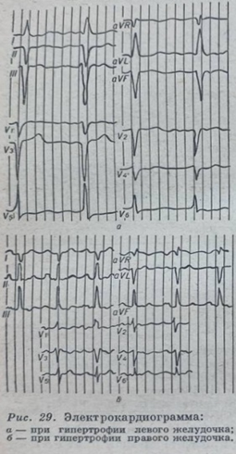
Рис. 26 Електрокардіограма при гіпертрофії лівого і правого шлуночків

За даними З. З. Дорофєєвої, у хворих з гіпертонічною хворобою найчастіше зустрічається ознака Соколова–Лайона SV₁+RV₅ ≥35 мм. Підвищення вольтажу в інших стандартних відведеннях розглядається як відносний діагностичний критерій, оскільки виявляється значно пізніше. Ознака SV₁+RV₅ ≥35 мм виявлена в 33 % хворих на гіпертонічну хворобу І стадії та 55 % хворих на ІІ стадію. У 19 % хворих І та у 73 % хворих ІІ стадії гіпертонічної хвороби виявляються також зміни сегменту ST та зубця Т у лівих грудних відведеннях V₅–V₆, R/T >10 та в І–ІІ стандартних відведеннях.
Мейєр і Герр описали синдром TV₁ >TV₆, який з’являється при функціональному навантаженні на лівий шлуночок.
Як відомо, зубець Т у відведенні V₁ у дорослої людини може бути позитивним, ізоелектричним або, навіть, негативним. Зубець Т у V₆ завжди позитивний. Середнє фізіологічне значення зубця ТV1 відповідає 1,5 мм, для ТV₆ – 3,1 мм, а їхнє співвідношення завжди більше 1.
За даними А. С. Арустамова, синдром ТV₁ >ТV₆ є ранньою ознакою гіпертрофії лівого шлуночка. Цінність його в тому, що він з’являється раніше вищевказаних симптомів гіпертрофії лівого шлуночка. Співвідношення ТV₆ / ТV₁ чим менше, тим більше ураження серцевого м’язу. У людей з помірною гіпертрофією це співвідношення становить 0,52–0,61, у хворих з рубцевими змінами міокарда – 0,34. Таким чином, цей синдром є ознакою коронарної недостатності.
Детальну класифікацію типів змін електрокардіограми у стандартних відведеннях запропонував Л. Кац (1946). Автор розрізняє чотири типи змін.
Перший тип – електрична вісь відхилена вліво. Амплітуда QRS І >QRS ІІ, QRS ІІІ. Глибокі зубці S ІІ, що перевищують R ІІ R ІІІ, сегмент ST на ізолінії, зубці Т позитивні.
Другий тип – «дискордантний» відрізняється від першого зміщенням сегмента ST донизу від ізолінії в І та ІІ відведеннях, Т V₃ – позитивний.
Третій тип включає ознаки першогота другого типу.
Четвертий тип – «конкордантний», при ньому відсутнє клонування ЕВС вліво. У всіх відведеннях відмічаєтся зміщення сегмента ST донизу від ізолінії та негативні, нерівносторонні хвилі T.
Гіпертрофія правого шлуночка спостерігається при мітральному стенозі, легеневому серці, вроджених вадах серця (Рис. 29 б).

  - Гіпертрофія правого шлуночка
Основні ознаки гіпертрофії правого шлуночка на ЕКГ:
1. У стандартних відведеннях з’являється правий тип ЕКГ із глибоким S у І та високим R у III відведеннях. Сегмент ST у III відведенні зміщений вниз й перетворюється на негативний Т.
2. Особливо характерні праві прекардіальні відведення. З’являється комплекс iз переважанням зубця R. Сегмент ST зміщений донизу, зубець Т – негативний або двофазний. Час внутрішнього відхилення збільшується більш ніж 0,03 сек.
3. У лівих прекардіальних відведеннях шлуночкові комплекси мають глибокий Ѕ, форми гЅ або RS, зубець Т – позитивний.
4. Часто спостерігається часткова або повна блокада правої ніжки пучка Гіса.
Соколов і Лайон запропонували кількісні критерії гіпертрофії правого шлуночка та встановили частоту, з якою вони зустрічаються: R V₁ ≥7 мм (58 %); S V₁ ≥2 мм (50 %); S V₆ ≥7 мм (50 %); R V₅+S V₅ ≥10,5 мм (72 %); R V₅ ≤4 мм (35 %); R/S V₅ ≤1 (32 %); R AVR ≥5 мм (30 %); R / S V₅: R /S V₁≤0,4 (25 %); R / S V₁ >1 (22 %).
Час виникнення внутрішнього відхилення у відведенні V₁ становить 0,04 сек. (70 %). ТV₁ негативний і RV₁ ≥5 мм (42 %).
Найбільш достовірними ознаками є R V₁+S V₅ ≥10,5 мм та R V₁ ≥7 мм.
Як вирішальний критерій гіпертрофії правого шлуночка Всесвітня Організація Охорони Здоров’я (ВООЗ) затвердила наявність малюнка qR із запізненням вершини зубця R у відведенні V₁. Ці зміни найчастіше зустрічаються у V₃–V₄ – R (електроди накладаються у відповідних точках на правій половині грудної клітки).
За умови відсутності першої, найдостовірнішої, ознаки гіпертрофію можна припускати лише при наявності не менше двох з наступних ознак:
1) зміни співвідношення R / S у лівих грудних відведеннях, яке стає менше одиниці в V₅;
2) вираженості зубця S у І стандартному відведенні;
3) наявності неповної блокади правої ніжки пучка Гіса при QRS менше 0,12 сек.
Якщо за умови наявності вищевказаних ознак на ЕКГ відзначається значне відхилення ЕВС вправо (110° і більше), інверсія Т у відведеннях від V₁–V₄ або – у стандартних відведеннях (ІІ–ІІІ), а також – збільшення амплітуди зубця Р у ІІ відведенні до 25 мм і більше, то ймовірність наявності гіпертрофії правого шлуночка збільшується.
Існування чітких кореляцій між морфологією ЕКГ у правих грудних відведеннях та тиском у правому шлуночку встановлено рядом авторів. Доведено, що при висоті зубця Р в 2,5 мм і вище тиск у правому шлуночку досягає 100 мм.
Значні проблеми виникають при комбінованій гіпертрофії шлуночків. Однак досвід показує, що детальний аналіз стандартних та грудних відведень дає можливість диференціювати переважання тієї чи іншої гіпертрофії.

- Порушення електролітного балансу
В останні роки спостерігається підвищений інтерес до питань електролітного обміну при патології серцево-судинної системи. Це зумовлено успіхами біохімії, електрофізіології, а також появою нових методів дослідження, що дозволяють проводити поглиблене вивчення даної проблеми.
Електроліти відіграють велику роль у процесах збудження та скорочення міокарда.
Клітинна мембрана в період збудження вибірково проникна для різних катіонів. На початку процесу деполяризації іони натрію надходять із позаклітинної рідини в клітину. Внутрішньоклітинний позитивний потенціал наростає, а на поверхні клітини з'являється негативний потенціал. Це призводить до того, що потенціал дії перевищує потенціал спокою (реверсія-деполяризація). Утворюється комплекс QRS. Потім надходження натрію в клітину припиняється, а вихід калію з клітини у позаклітинну рідину наростає, досягаючи максимуму в період реєстрації на ЕКГ вершини зубця Т (реполяризація). Під час діастоли відбувається зворотний процес: надходження калію всередину клітини та вихід натрію із клітини. Зворотне надходження калію в клітину збігається на ЕКГ із хвилею U.
Таким чином, будь-які зміни електролітного балансу, особливо обміну калію та натрію, впливають на формування ЕКГ.
Калій та магній впливають на скорочувальну функцію міокарда. Певна концентрація цих іонів є необхідною умовою для утворення актомізину. У процесі збудження серцевого м’яза беруть участь й інші катіони (кальцій) та аніони (хлор, сульфати, фосфати).
При порушенні електролітного балансу найбільш значний вплив на функцію міокарда має зміна вмісту калію в організмі.
Гіпокаліємія
Недостатній вміст калію в організмі може бути обумовлений блюванням, проносом, застосуванням сечогінних засобів, кортикостероїдних та адренокортикотропного гормонів, великими хірургічними втручаннями, діабетичною комою, захворюваннями печінки та іншими патологічними станами.
Основні клінічні симптоми дефіциту калію виявляється апатією, парезом кишківника, тахікардією, екстрасистолією. При різко вираженій гіпокаліємії утворюються дрібновогнищеві некрози міокарду, дегенеративні зміни у нирках та кишківнику.
Основними проявами гіпокаліємії на ЕКГ (Рис. 27 б) є:
1) зниження амплітуди й ущільнення зубця Т;
2) депресія сегмента ST;
3) поява зубця U;
4) укорочення механічної систоли при одночасному збільшенні електричної систоли – синдром Хегглина;
5) порушення атріовентрикулярної та внутрішньошлуночкової провідності та, у важких випадках – мерехтіння шлуночків.
При вмісті калію у сироватці крові на рівні 3,8–2,3 мг/екв/л характерні зміни на ЕКГ спостерігаються в 63 % випадків, нижче 2,3 мг/екв/л – гіпокаліємічна крива ЕКГ спостерігається майже завжди.
За даними ряду авторів (М. С. Кушаковський, Елстер, В. Н. Бріккер) вміст калію та натрію в різних відділах міокарда неоднаковий. У відділах з більш потужною мускулатурою переважає концентрація калію. Так, у лівому шлуночку вона становить 323 мг %, у правому шлуночку – 315 мг %, у лівому передсерді – 266 мг %, у правому передсерді – 254 мг %.
При розвитку серцевої недостатності вміст калію знижується, особливо у відповідному відділі.
Гіперкаліємія
Гіперкаліємія зустрічається значно рідше, ніж гіпокаліємія. Найчастіше причиною є уремія, гемоліз, уведення препаратів калію, недостатність надниркових залоз. Гіперкаліємія може виникати також у післяопераційному періоді та при травматичному шоці. Загальними симптомами гіперкаліємії є: млявість, м’язова слабкість, парестезії, мляві м’язові паралічі.
На ЕКГ відзначаються такі зміни (Рис. 27 в):
1) високі, загострені зубці Т із характерним звуженням основи;
2) порушення АВ- та внутрішньошлуночкової провідності;
3) зниження амплітуди (аж до зникнення) зубця Р;
4) порушення ритму у вигляді екстрасистолії, пароксизмальної тахікардії, мерехтіння шлуночків та зупинки серця;
5) скорочення механічної систоли.
Гіпокальціємія
У процесі деполяризації м’язових волокон серця важливу роль також відіграє концентрація іонів кальцію. Гіпокальціємія спостерігається при тетанії, нефриті, спазмофілії.
Для гіпокальціємії на ЕКГ характерні такі зміни (Рис 27 г):
1) інтервал Q-Т подовжується за рахунок розширення сегмента RS-T;
2) зубець Т дещо зменшений (може бути негативним);
3) у ряді випадків зубець U нашаровується на Т, утворюючи комбінований зубець TU (Хегглін).

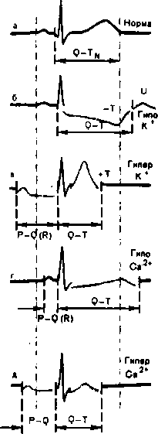
Рис. 27 Зміни ЕКГ при порушеннях електролітного обміну
а – норма, б – ЕКГ при гіпокаліємії, в – ЕКГ при гіперкаліємії, г – ЕКГ при гіпокальціємії, д – ЕКГ при гіперкальціємії.

Гіперкальціємія
Гіперкальціємія найчастіше виникає при гіперпаратиреозі. За цієї умови на ЕКГ відзначаються наступні ознаки (Рис. 27 д):
1) інтервал QT різко скорочений;
2) діастолічний інтервал ТР значно подовжений;
3) з’являється порушення атріовентрикулярної та внутрішньошлуночкової провідності.
У важких випадках виникає миготлива аритмія.

- Коронарна недостатність
Порушення кровоопостачання серця, що виражається у невідповідності між його кровообігом та потребою в крові називається коронарною недостатністю.
Розрізняють гостру та хронічну коронарну недостатність.
Гостра коронарна недостатність – це порушення коронарного кровообігу, що настало раптово. З сучасної точки зору, в основі цього тяжкого синдрому лежать порушення нервової регуляції кровообігу. У нормі всяке скорочення м’яза серця призводить до розширення вінцевих артерій (аксон-рефлекс). При коронарній недостатності внаслідок розладу функції нервово-регуляторного апарату відбувається парадоксальна реакція, що виражається в звуженні вінцевих артерій у відповідь на імпульси до розширення.
Короткочасна коронарна недостатність виникає при спазмі гілок вінцевих артерій і, в більшості випадків, супроводжується симптомокомплексом стенокардії, який може не викликати жодних змін ЕКГ. У ряді випадків, все ж таки, відзначаються певні зміни ЕКГ. Ці зміни полягають у наступному:
1) депресія сегменту ST, рідше спостерігається дискордантне зміщення ST у I та III відведеннях, які прогнозовано більш серйозні, ніж конкордантне.
2) зубець Т змінений, розширений, знижений, рідше негативний;
3) іноді спостерігаються розширення та зазубрювання комплексу QRS;
4) зміни зубця Р виступають зазвичай менш різко, ніж T.
Під час нападу найчастіше виникає брадикардія, іноді – екстрасистолія (найчастіше – шлуночкова), зрідка – синоаурикулярна блокада або – неповна атріовентрикулярна блокада. Зміни ЕКГ та порушення ритму, зазвичай, виникаєть при значному ураженні вінцевих артерій і менш сприятливі у прогностичному відношенні. Надалі у таких хворих відзначається обтурація гілок вінцевих артерій.
Тривала гостра коронарна недостатність виникає внаслідок накопичення повторних периферичних та центральних подразнень та супроводжується класичним синдромом гострого інфаркту міокарда. Найчастіше інфаркт міокарда виникає внаслідок закупорки однієї чи обох вінцевих артерій тромбом, атеросклеротичною бляшкою чи – емболом (при септичному ендокардиті).
Зміни ЕКГ при розвитку інфакту міокарда досить характерні та залежать від стадії.
Виділяють чотири основні стадії:
І стадія – ішемічна, настає через 24–72 години після закупорки судини. На ЕКГ відзначається різка елевація сегменту ST та утворення монофазної кривої (купол із зубця Т і ST);
ІІ стадія – гостра, триває 5–7 днів від моменту обтурації судини й характеризується утворенням некрозу в центрі вогнища ушкодження. За цієї умови на ЕКГ зубець Q поглиблюється, поширюється, ST поступово наближається до ізолінії та утворюються негативні, загострені хвилі Т;
ІІІ стадія – підгостра, має різну тривалість (від кількох тижнів до кількох місяців). ST поступово опускається до ізолінії, Т стає менш загостреним, потім – ізоелектричним;
IV стадія – рубцева, характеризується наявністю лише зміненої початкової частини шлуночкового комплексу, що свідчить про утворення рубця на місті некрозу, а зубець Т може стати позитивним.
Інфаркт міокарда найчастіше локалізується або в передній стінці лівого шлуночка, включаючи верхівку (ділянка кровопостачається передньою нисхідною гілкою лівої вінцевої артерії – передній інфаркт, або – в задній його стінці (кровопостачається правою вінцевою артерією і, частково, огинаючою гілкою лівої вінцевої артерії – задній інфаркт (Рис. 28).
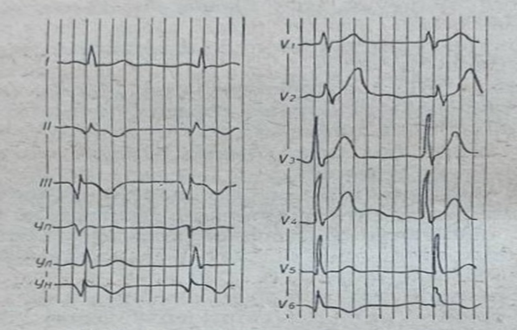
Рис. 28 Електрокардіограма при інфаркті міокарда задньої стінки лівого шлуночка

В обох випадках залучаються відповідні частини міжшлуночкової перегородки. Закупорка відбувається найчастіше в системі лівої вінцевої артерії, а саме: в її нисхідній гілки, біля винапрямку кругової артерії, або – в загальному стовбурі лівої коронарної артерії. У правій коронарній артерії закупорка виникає в початковій її частині або на рівні верхньої третини перегородки, рідше – в кінцевих розгалудженнях.
Н. А. Долгоплоск та В. Є. Незлін на підставі клініко-анатомічних зіставлень запропонували класифікацію інфаркту передньої стінки лівого шлуночка. Основне значення у диференціації надається грудним відведенням.
Перша група – патологічний зубець QS виявляється у відведеннях від V₁ до V₅ та, іноді – у V_{6,} який виникає внаслідок некрозу переднього відділу міжшлуночкової перегородки передніх, бічних стінок лівого шлуночка та аневризми передньої стінки (Рис. 29 а).
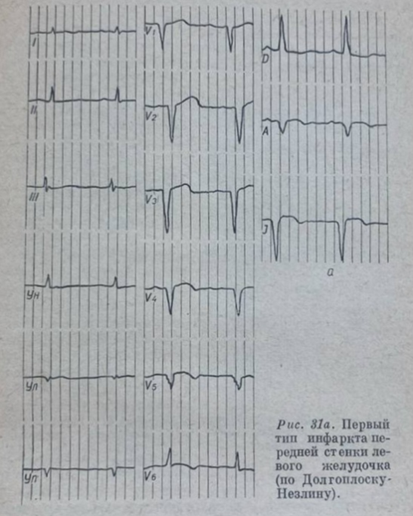
Перший тип інфаркту передньої стінки лівого шлуночка (по Долгоплоску Незліну)
Рис. 29 а Електрокардіограма при І типі інфаркту міокарда передньої стінки лівого шлуночка

Друга група – патологічний зубець QS виявляється у прекардіальних відведеннях від V₁ до V₄ (Рис. 29 б). У цих випадках патологічні зміни охоплюють передній відділ міжшлуночкової перетинки та передньої стінки ЛШ.
Третя група – характерні зміни з наявністю QS відмічаються в перших трьох грудних позиціях (V₁, V₂, V₃) (Рис. 29 в).
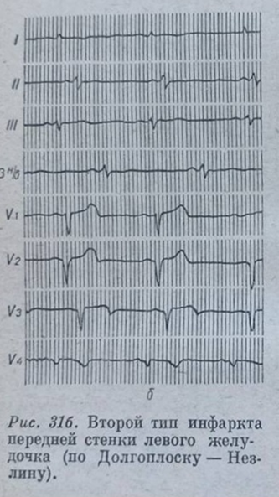
Другий тип інфаркту передньої стінки лівого шлуночка (по Долгоплоску – Незліну)
Рис. 29 б Електрокардіограма при ІІ типі інфаркту міокарда передньої стінки лівого шлуночка

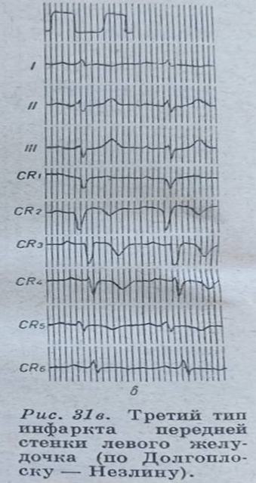
Третій тип інфаркту передньої стінки лівого шлуночка (по Долгоплоску Незліну)
Рис. 29 в Електрокардіограма при ІІІ типі інфаркту міокарда передньої стінки лівого шлуночка

Четверта група – патологічний зубець Q відсутній, хоча й спостерігається клінічна картина ІМ.

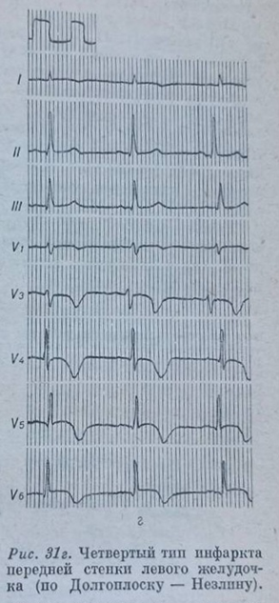
Четвертий тип інфаркту передньої стінки лівого шлуночка (по Долгоплоску – Незліну)
Рис 29 г Електрокардіограма при ІV типі інфаркту міокардa передньої стінки лівого шлуночка
За цієї умови на ЕКГ з’являється негативний динамічний зубець Т з одночасним підйомом сегменту ST (Рис. 29 г), що свідчить про дрібновогнищевий некроз серцевого м’язу.
Зміни ЕКГ дозволяють уточнити локалізацію дрібновогнищевих уражень (передньо-септальна область, передня стінка чи – передньо-бічна стінка лівого шлуночка). Наявність аневризми підтверджується клінічними даними (патологічна пульсація в IV міжребер’ї зліва, досередини від соска) та електрокардіографічно – глибокий QS або Q із низькю амплітудою R з місця пульсації.
Значні труднощі представляє діагностика інфаркту міокарда, який виник на тлі блокади лівої ніжки пучка Гіса. Найчастіше ознакою інфаркту передньої та передньо-бічної стінки, що поєднується з її блокадою є зубець Q у I, aVL та в лівих грудних відведеннях. Про інфаркт міокарда задньої стінки свідчить наявність Q або QS у II, III і aVF відведеннях. Порушення зростання зубця R у грудних відведеннях від V₁ до V₆ також є важливою діагностичною ознакою інфаркту міокарда при блокаді лівої ніжки пучка Гіса.
Коронарний зубець Т при гострому інфаркті міокарда та хронічній аневризмі серця на фоні блокади лівої ніжки зустрічається відносно рідко. Елевація сегмента ST у відповідних відведеннях більш-менш виражений.
Г. Блекберн, А. Кейз, Е. Сімонс, П. Роутхарджі та С. Пансер (1960) розробили схему кодування ЕКГ при масовому обстеженні населення з метою раннього виявлення коронарної хвороби. Ця класифікаційна схема одержала назву Міннесотського коду (автори працювали в Міннесотському університеті). У даний час ВООЗ застосовує даний код під час масових профілактичних обстежень населення. Відповідно до цієї класифікації, всі зміни ЕКГ поділяють на дев’ять категорій. ЕКГ, які не мають патологічних змін, позначаються «О».
Перша категорія коду, у свою чергу, ранжується на три класи: І, ІІ і ІІІ, залежно від ступеня патологічних змін зубця Q. Друга категорія характеризує зміщення ЕВС; третя – висоту та тривалість зубця Р; четверта – сегмент ST; п’ята – зубець Т; шоста і сьома – атріовентрикулярну та внутрішньошлуночкову провідність. Аритмії позначають цифрою VIII, а інші зміни – цифрою ІХ. Крім того, у необхідних випадках характеризуються зміни показників ЕКГ після фізичного навантаження (Х, XI, XII, XIII, XIV, XV та XVI категорії). Універсальне кодування змін ЕКГ створює можливість заповнення перфокарт для статистичної обробки даних при масових обстеженнях населення (Таблиця № 7).
Таблиця № 7
Кодування ЕКГ
Категорія | Код | Категорія змін на ЕКГ |  | Відведення
І | 0 | Патологічних змін не виявлено
І | 1 | Можуть виявлятись один із нижче перерахованих змін:  - Q/R ≥ 1/3 та ширина Q ≥0,03 сек |  | I, II, V₂–V₄
І | 1 | - Q шириною ≥0,04 сек |  | I, II, V₁–V₆
І | 1 | - Q шириною ≥0,04 сек, R висотою ≥ 3мм |  | aVL
І | 1 | - Q шириною ≥0,05 сек, Q у відведенні aVF |  | III
І | 1 | - Q шириною ≥0,05 сек |  | aVF
І | 1 | - патологічний Q при наявності зубця R у правих грудних відведеннях |  | V₁–V₂
І | 1 | - QS |  | V₁–V₄/V₁–V₅ /V₁–V₆
ІІ | 2 | Можуть виявлятись один із нижче перерахованих змін:  - Q/R = 1/5–1/3, ширина Q ≥0,03 сек |  | I, II, V₂–V₆
ІІ | 2 | - ширина Q = 0,03–0,04 сек |  | I, II, V₂–V₆
ІІ | 2 | - ширина Q = 0,03–0,04 сек, висота R ≥3 мм |  | aVL
ІІ | 2 | - ширина Q = 0,04–0,05 сек, зубець Q в aVF |  | ІІІ
ІІ | 2 | - ширина Q = 0,04–0,05 сек |  | aVF
ІІ | 2 | - глибина Q ≥5 мм |  | ІІІ, aVF
ІІ | 2 | - QS при відсутності коду VII 1 |  | V₁–V₃
ІІ | 2 | - зниження висоти зубця R <2 мм, при відсутності коду ІII 2, VII 2–3 |  | V₁–V₃
ІІ | 2 | - ширина Q ≥0,04 або – QS |  | V₁–V₃ (V₄₎
ІІІ | 3 | Можуть виявлятись один із нижче перерахованих змін:  - Q/R ≥1/5 та ширина Q <0,03 сек |  | I, II, V₂–V₆
ІІІ | 3 | - QS при відсутності коду VII 1 або ІІІ 1 |  | V₁–V₂
ІІІ | 3 | - Q/R = 1/5–1/3, ширина Q <0,03 сек |  | I, II, V₂–V₆
ІІІ | Відхилення ЕВС
ІІІ |  | - вліво (кут ≥ -30^{о}) |  | I, II, ІІІ
ІІІ |  | - вправо (кут ≥ + 120^{о}) |  | I, II, ІІІ
ІІІ | Велика амплітуда зубця R
ІІІ | 1 | Лівий R>26 мм | V₅–V₆
ІІІ | 1 | R>20 мм | I, II, aVF
ІІІ | 1 | R>12 мм | aVL
ІІІ | 2 | Правий: ширина QRS <0,12 сек, висота R≥5 мм, відношення R/S ≥1,0, зсув перехідної зони QR або зменшення R/S вліво від V₁ | V₁
IV | ST – сегмент та T–J («джанкши юн-катіон» – з’єднувальна точка, яка вимірюється від початку попереднього інтервалу P–R в QRS).
IV | 1 | Депресія сегменту ST ≥1 мм | I, II, aVL, aVF, V₁–V₆
IV | 2 | Депресія сегменту ST – 0,5–0,9 мм при горизонтальному або похило нахиленому сегменті ST | I, II, aVL, aVF, V₁–V₆
IV | 3 | Сегмент ST – на 0,5 мм від ізолінії (без зниження), але має похилий нахил, який досягає 0,5 мм нижче лінії P–R | I, II, aVL, aVF, V₁–V₆
IV | 4 | Елевація сегменту ST ≥1 мм за умови коритоподібної форми | I, II, ІІІ, aVL, aVF, V₅–V₆
IV |  | Елевація сегменту ST ≥2 мм | V₁–V₄
V | Зубець Т
V | 1 | Амплітуда зубця Т = 5 мм  або >  чи – амплітуда зубця Т = 5 мм або > за умови, коли QRS позитивний | I, II, ІІІ, V_{2,}V₆  aVL  aVF
V | 2 | Амплітуда зубця Т від 1 мм до 5 мм  або – коли амплітуда зубця R≥5 мм  чи – амплітуда зубця Т від 1 мм до 5 мм, за умови, коли QRS позитивний | I, II, V₂–V₆  aVL  aVF
V | 3 | Зубець Т сплощений або злегка двофазний (негативна фаза не більше 1 мм)  або – коли амплітуда зубця R ≥5 мм  або – за умови, коли QRS позитивний | I, II, V₃–V₆  aVL  aVF
VI | Атріо-вентрикулярна провідність
VI | 1 | Повна АВ блокада | I, II, ІІІ, aVL, aVF, V₁–V₆
VI | 2 | Неповна АВ блокада | I, II, ІІІ, aVL, aVF, V₁–V₆
VI | 3 | Інтервал Р–R >0,21 сек | I, II, ІІІ
VI | 4 | Прискорена провідність (синдром WPW) | I, II, ІІІ, aVL, aVF, V₁–V₆
VIІ | Внутрішньо-шлуночкова провідність
VIІ | 1 | Блокада лівої ніжки пучка Гіса  Ширина QRS ≥0,12 сек  або – за умови, коли ширина верхівки зубця R ≥0,06 сек | I, II, ІІІ  I, II, ІІІ, aVL, V_{5,} V₆
VIІ | 2 | Повна БПНПГ  Ширина QRS ≥0,12 сек  або – за умови, коли амплітуда первинного зубця R > вторинного | I, II, ІІІ  V₁
VIІ | 3 | Неповна БПНПГ –  aмплітуда первинного зубця R > вторинного, а ширина QRS <0,12 сек | V₁
VIІ | 4 | Внутрішньо-шлуночкова блокада:  QRS ≥0,12 сек на тлі відсутності ознак блокади лівої або правої ніжки пучка Гіса | I, II, ІІІ
VIІІ | Порушення серцевого ритму
VIІІ | 0 | Різне поєднання описаних нижче аритмій (для перфокарт)
VIІІ | 1 | Часті передсерді, АВ або шлуночкові екстрасистоли (≥4 на 40 комплексів)
VIІІ | 2 | Шлуночкова тахікардія (≥100/хв.)
VIІІ | 3 | Миготіння й тріпотіння передсердь
VIІІ | 4 | Суправентрикулярна тахікардія
VIІІ | 5 | Ідіовентрикулярний ритм
VIІІ | 6 | АВ ритм – вузловий ритм
VIІІ | 7 | Синусова тахікардія (≥100/хв.)
VIІІ | 8 | Синусова брадикардія (<50/хв.)
VIІІ | 9 | Аритмії, не включені до пунктів 1–8
ІХ | Інші зміни на ЕКГ
ІХ | 0 | Поєднання нижче вказаних пунктів 2 або 3 з пунктами 1, 2, 3, 4, 5 або 6 (для перфокарт)
ІХ | 1 | Знижений вольтаж QRS за умови, коли в I, II, ІІІ відведеннях відсутні позитивні чи негативні відхилення, які перевищують 5 мм  або – максимальна амплітуда QRS <10 мм у V₁–V₆
ІХ | 2 | «Якісні» зміни зубця Т, включаючи «високі», «загострені» Т після екстрасистоли, «зазубрений» зубець Т та інші його зміни
ІХ | 3 | Зміни комплексу QRS, які не відмічені в попереднії пунктах («зазубреність», «стертість» та інші)
ІХ | 4 | Подовження інтервалу Q–Т (визначене за коефіцієнтом Q–Т)
ІХ | 5 | Зміни зубця Р, включаючи «загострений», негативний, такий, що має висоту ≥3 мм та інші
ІХ | 6 | Негативний зубець U у відведеннях V_{3,} V₄
ІХ | 7 | Інші зміни, які не вказані вище
ІХ | 8 | Сумнівні категорії, що залежать від технічної недосконалості запису ЕКГ або – від варіабельності вимірювань в різних серцевих циклах
ІХ | 9 | Поєднання вище вказаних пунктів 7 або 8 з пунктами: 1, 2, 3, 4 , 5 або 6 (для перфокарт)

- Векторкардіографія
Метод векторкардіографії є реєстрацією величини та спрямування електрорушійної сили серця протягом усього циклу. Одночасно записуються два відведення, які автоматично зіставляються. Вона дає можливість детально аналізувати динаміку електрорушійної сили серця, що точно відображає стан структури міокарда.
Незважаючи на безперервне вдосконалення та застосування додаткових відведень (грудних, посилених, уніполярних), метод електрокардіографії не може розкрити об’ємно-просторову природу біоелектричних процесів у міокарді. Електричне поле, яке виникає під час поширення та припинення збудження в серці, постійно змінюється. Тому в кожний момент серцевого циклу виникає своя різниця потенціалів, яка зображується у вигляді відрізка прямої певної величини та спрямування (моментний вектор). Якщо зобразити моментні вектори, що виходять з однієї точки і з’єднати їх кінці безперервною лінією, то вийде крива, яка характеризує траєкторію вектора, що описується протягом серцевого циклу.
За даними Берча (1957), який досліджував 160 хворих з інфарктом міокарда, у 15 % випадків інфаркт міокарда не було розпізнано електрокардіографічно, а застосування методу векторкардіографії знизило цей відсоток до 5. Правильність висновків Берча підтверджена й патологоанатомічно.
Векторкардіографія дозволяє виявити ранні прояви гіпертрофії шлуночків, що дуже важливо при виборі тактики оперативного втручання у хворих із вадами серця. Для верифікації дифузних змін міокарда ВКГ також ефективніша за електрокардіографію.
Однак неправильно протиставляти ВКГ ЕКГ. Навпаки, обидва ці методи доповнюють один одного та сприяють більш точнішій діагностиці. Поняття про головний електричний вектор було вперше сформульовано Ейнтховеном, який запропонував обчислювати його за величиною зубців у І та ІІІ стандартних відведенях. Надалі Вебер (1915), Льюїс (1916), Мані (1920), обчислюючи кілька моментних векторів, відтворили складну векторну динаміку. У 1936 р. Шеллонг і в 1938 р. Вільсон та Джонстон розробили метод ВКГ за допомогою приладу, оснащеного електроннопроменевою трубкою.
Існує кілька систем відведень, завданням яких є отримання зображення векторної динаміки в кількох площинах із подальшим її просторовим уявленням. Пошуки кращої системи продовжуються й дотепер. Більшість дослідників прагнуть знайти правильну геометричну фігуру, в центрі якої знаходиться серце. Системи відведень схематично можна розподілити на три групи:
1) тетраедральну (Вільсон та Джонстон, Берч);
2) кубічну (Грішман, Дюшозал, Зульцер);
3) прекардіальну (І. Т.Акулінічів, Франк, Венгер і Хупка).
Зарубіжні клініцисти найчастіше користуються кубічною системою, принцип якої полягає у зйомці ВКГ у трьох проєкціях: фронтальній, горизонтальній та сагітальній, відповідно до граней куба. Схема ця проста й зручна, легко уявляє векторну динаміку в трьох площинах, в яких, зазвичай, записується ЕКГ, однак, місця електродів віддалені від серця. Внаслідок цього петлі, що записуються, дуже малі, що ускладнює їхній аналіз. Акулінічів І. Т. не прагнув створити правильну геометричну фігуру. Запропоновані ним поєднання відведень відображають проєкцію векторної динаміки серця на п’яти різних площинах. Перша площина аналогічна фронтальній і звернена до передньої стінки серця, друга –звернена до задньобокової стінки лівого шлуночка, третя – діафрагмальної поверхні серця, четверта – до задньоверхівкової ділянки, а п’ята – до лівого передсердя та основи шлуночків. Ці площини паралельні складовим їхніх відведень. Система Акулінічева складна й не дозволяє уявити положення петлі в просторі так легко, як кубічна система. Крім того, отримані дані дещо важче зіставляти з формою зубців електрокардіографічних відведень. Однак система ця володіє незаперечними перевагами. По-перше: електроди, з яких реєструється електрична активність міокарда, розташовані у безпосередній близькості від серця, по-друге: одержувані петлі QRS і Т за розмірами більші, ніж при кубічній системі, що полегшує їх роз шифровку та по-третє: значно легше орієнтувати ВКГ щодо до серця та його відділів.
Пристрій векторкардіографа та методика зйомки вектор кардіограми
Векторкардіограф складається з підсилювача біоелектричних імпульсів, електронно-променевої трубки для спостереження та реєстрації, блоку стабілізованого потоку та ряду допоміжних пристроїв. Основою приладу є електронно-променева трубка, що дозволяє при необхідності вести безперервне спостереження над біоелектричними процесами в міокарді (наприклад, під час оперативних втручань). У необхідний момент здійснюється зйомка ЕКГ або ВКГ. Основне призначення апарату реєстрація ВКГ. Однак при необхідності можна використовувати цей прилад для електрокардіоскопії та опису ЕКГ.
Для запису ВКГ одне з відведень біоелектричних імпульсів через відповідний підсилювач підключають до вертикально-відхиленої системи (вертикальній осі у), інше відведення, просторово-зміщене до першого, – до горизонтально-відхиленої системи (або горизонтальної осі Х). Таким чином, на трубку подаються одночасно два різні відведення. Відбувається складання двох процесів, що різняться за амплітудою та спрямуванням у часі. Наростання та спад електричної величини в одному відведенні по відношенню до іншого мають фазовий зсув, внаслідок чого зсув променя йде по замкненої петлі. На ВКГ виходить запис петель QRS, T, P.
Перед зйомкою ВКГ хворий відпочиває. Потім накладають п’ять електродів:
1) на область ІІ міжребер’я праворуч від грудини (до цього електроду приєднують провід з наконечником червоного кольору);
2) на ліву підключичну впадину (наконечник жовтий);
3) на V міжребер’ї по передньо-пахвовій лінії (зелений);
4) праворуч від грудини на рівні мечоподібного відростка (білий);
5) ззаду, ліворуч від хребта лише на рівні кута лопатки (чорний).
Для найкращого прилягання електродів рекомендується змочувати прокладки мильною водою. Спочатку накладають плоский електрод на паравертебральну область, потім – решту. Накладення заднього електрода за Акулінічовим пов’язане з труднощами, особливо у хворих, які недавно перенесли інфаркт міокарда.
Тартаковський М. Б. рекомендує змінити схему накладання електродів: замінивши місцями І та ІІІ електроди, внаслідок чого вийде пряме зображення. П’ятий електрод за Тартаковським накладають на рівні верхівкового поштовху по задньо-пахової лінії в точці, що відповідає електрокардіографічному відведенню V₇. Перевагами такого розташування електродів є:
1) легкість запису (не потрібно піднімати та перевертати хворого для накладення V-електроду);
2) використання трьох відведень по Небу;
3) збільшення можливості зіставлення зі звичайними електрокардіографічними відведенями у зв’язку з тим, що точка V відповідає сьомій позиції грудного електрода.
Зйомку ВКГ роблять зазвичай при посиленні 1 mV = 20 мм в діапазоні 0–125 гц. Однак така чутливість недостатня для одержання петель Р і Т, які добре розрізняються. Для зйомки застосовують фотоапарат, який приєднується до вектрокардіографа. У зв’язку з малими розмірами одержуваних кадрів їх необхідно збільшувати (фотопідсилювачем) або замальовувати від руки. До недоліків методу відноситься також складність уловлювання напрямку променя петель Т і QRS. Для цього, крім статичної петлі, доводиться знімати розгортку по вертикалі та горизонталі. Усе це ускладнює роботу. Тартаковський та Пупков удосконалили зйомку ВКГ, змінивши схему апарату, та запропонували спеціальний пристрій для протягування фотопаперу. Завдяки цьому:
1) збільшено посилення (петля QRS записується при чутливості 1 mV = 20 мм в діапазоні частот 0–125 гц, а петля Т при чутливості 1mV = 40 мм в діапазоні 0-50 гц);
2) петлі записуються на екрані та плівці не суцільною лінією, а пунктиром із загостренням на одному кінці, що показує напрямок напрямку променя;
3) зйомка ВКГ проводиться апаратом «Фотокор» на фоточутливий папір шириною 10 см, завдяки чому не потрібно додаткового збільшення і після прояву можна розшифровувати ВКГ.
Метод векторкардіографії в даній модифікації застосовується у клініці проф. А.А.Кедрова, в Інституті фізкультури ім. Лесгафта та інших установ Ленінграда, а також в Інституті імені Сєченова та базовому санаторії ім. Куйбишева (Ялта).
Нормальна векторкардіограма.
ВКГ складається із трьох петель: QRS, Т і Р (Рис. 30 a). Петля Р відображає деполяризацію міокарда передсердь. Невелика величина цієї петлі пояснюється незначною товщиною міокарда передсердь та протилежними напрямками векторів правого та лівого передсердь. Петля Р записується невеликим рухом променя вниз, уперед і праворуч від ізоелектричного центру. У нормі петля малого розміру, форма її округла.
Звичайна чутливість векторкардіографа не дозволяє вивчати петлю Р, оскільки вона мала і закривається петлею Т. Для детального вивчення петлі Р В.Ф. Сисоєв (1956) запропонував застосовувати додаткове посилення.
Після запису петлі Р промінь повертається до ізоелектричного центру, знаходиться в ньому близько 0,1 сек. і потім починає рух уперед, дещо вправо і вгору за рахунок деполяризації перегородки. Подальше збудження поширюється внутрішніми субендокардіальними шарами міокарда шлуночків. За 0,03–0,04 сек. деполяризація шлуночків досягає максимуму, що відповідає найбільшому інтегральному вектору, спрямованому вниз та вліво. Далі настає період розлитого охоплення збудженням всіх верств міокарда шлуночків. Взаємне врівноваження зменшує інтегральний вектор і відхиляє його назад та ліворуч. Припинення збудження в правому шлуночку та поступове поширення збудження по базальній ділянці міокарда лівого шлуночка викликає кінцеве відхилення з напрямком назад – вправо й нагору. Потім повільно знижується деполяризація лівого шлуночка, і промінь рухається вперед та вниз до замикання петлі QRS біля ізоелектричного центру. Петля Т відображає векторну динаміку в період припинення збудження у шлуночках.

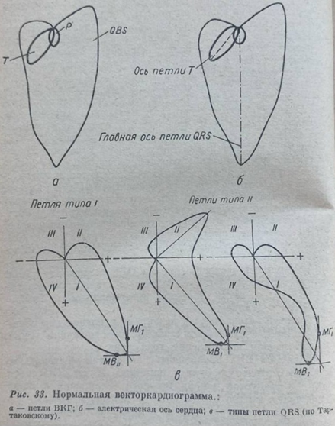
Нормальна векторкардіограма
a – петлі ВКГ; б – електрична вісь серця; в – типи петлі QRS (по Тартаковському)
Петля типу 2
Петля типу 1
Головна вісь петлі QRS
ВІсь петлі Т
Рис. 30 Векторкардіограма

Розшифровка векторної кардіограми.
При описі та оцінці ВКГ беруть до уваги такі показники:
1) напрям найбільшого вектора в різних проєкціях;
2) напрямок траси петлі QRS (обертання);
3) форму петлі QRS;
4) переміщення петлі QRS у системі координат та у просторі;
5) визначення площі та довжини петлі QRS;
6) наявність та характер розмикання петель QRS і Т у ізоелектричного центру;
7) величину, форму петлі Т та її взаєвідношення з петлею QRS.
Найбільший вектор петлі QRS – це лінія, проведена із ізоелектричного центру ВКГ у найбільш віддалену точку на шляху QRS. Ця лінія має велике значення й сприймається як ЕВС (рис. 33, б).
Кількісна оцінка напрямку головного вектора проводиться за прямокутною системою координат (Рис. 31).
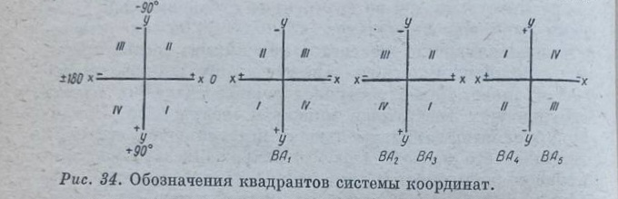
Рис. 31 Позначення квадрантів системи координат
Позначення квадрантів системи координат

По осі Х відкладають градуси від 0 (праворуч) до ±180° (ліворуч), по осі від +90° (внизу) до 90° (вгорі). У місці перетину координат розташовується ізоелектрична точка ВКГ. І. Т. Акулінічів рекомендує монтувати систему п’яти прекардіальних відведень у вигляді розгорнутого «конверта», що полегшує просторовий аналіз ВКГ. Осі змонтованих проєкцій повинні співпадати з напрямком осі відведення від І та ІІІ електродів, які проєктуються на вертикальну систему апарату в І та ІІІ проєкціях. Вісь Х повинна збігатися з напрямком відведень від II та IV електродів, що підключаються на горизонтальну вісь апарата при записі I, IV та V проєкції. Фактично це досягається за рахунок повороту на 45 ° протилежно напрямку годинникової стрілки всіх змонтованих проєкцій.
У I проєкції, порівняно з ІІ та ІІІ петлями, QRS є найбільш вузьким і профільним зображенням. Непоодинокі випадки зі змінним ходом (форма вісімки). ІІ та ІІІ проекції подібні та нагадують дзеркальне відображення. У ІІ та ІІІ проєкціях петля QRS ширша. Напрямок траси в ІІ проекції проти напрямку, а в третій по напрямку годинникової стрілки. Найбільш варіабельні IV і V проекції. Напрямок в IV проєкції збігається з напрямком за та проти годинникової стрілки. У проєкції петля менш широка, хід променя частіше такий самий, як і в ІІІ проєкції.
У нормі весь хід петлі QRS плавний, форма петлі дещо асиметрична, внаслідок вибухання кінцевої частини ходу.
Дорофєєва З. З. та Ігнатьєва І. Ф. найчастіше спостерігали в здорових людей листоподібну форму петлі QRS в трьох варіантах. У першому варіанті відзначалася загострена вершина, у другому – перехрест петлі, у третьому – вершина була закругленою. Кечкер М. І. та Шургая Ш. І. пропонують різні форми петлі QRS уподібнювати до форм сплощеної вісімки, витягнутої краплі, трикутника зі зламаними краями.
Тартаковський М .Б. розрізняє два типи петлі QRS (див. рис. 30, в). Петля першого типу має лише одну вісь, що проходить усередині, не перетинаючи її щодо точок МВ та МГ (точки найбільшого відхилення по вертикалі та горизонталі). Петля другого типу може мати одну та кілька осей. Якщо вісь одна, вона обов'язково перетинає петлю. Дотичні точки МВ та МГ можуть перетинати петлю. Найбільш раціональною є характеристика петель за Тартаковським.
Проте ВКГ характеризується як формою петлі QRS, а й у займаним квадрантам. Петля QRS може займати один, два, три або навіть усі чотири квадранти. При розшифровці ВКГ рекомендується позначати квадранти, в яких розміщуються початкова та кінцева частини петлі.
При розшифровці ВКГ слід позначати всі п’ять відведень за Акулінічевим літерами ВА із зазначенням номера проєкції ВА₁, ВА₂, ВA₃, BA₄, BA₅. Для нанесення системи координат на записану ВКГ необхідно провести горизонтальну та вертикальну лінії у точці, з якої починається запис петлі QRS. Міжнародний комітет зі стандартизації термінології векторкардіографії прийняв таку схему позначення
І квадрант – по обох осях, подається (+) апарату;
ІІ квадрант – по осі х подається (+), по осі у подається (-);
ІІІ квадрант – по обох осях, подається (-) апарату;
IV – квадрант, що залишився.
У вітчизняній літературі досі немає єдиної системи позначення полярності. Акулінич І. Т. пропонує застосовувати при розшифровці ВКГ три варіанти полярності, а Тартаковський М. Б. рекомендує користуватися міжнародним стандартом. Наш досвід також свідчить про більшу прийнятність міжнародного стандарту.
Під час аналізу ВКГ необхідно звертати увагу й на наявність вузлів. Петлі, в яких промінь двічі потрапляє в ту саму точку, позначаються у формі вісімки (з самоперетином). Справжні вузли (утворені самоперетином) свідчать про патологічні зміни. За цієї умови, напрям запису петлі вище й нижче вузла розміщений завжди протилежно. Хибні вузли, що утворюються різними петлями, що стосуються будь-яких ділянках один одного, є одним з варіантів нормальної ВКГ. На противагу правдивим, у хибних вузлах напрямок запису протягом усього петлі однаково.
Важливим є також вимірювання площі петлі, яка визначається методом планиметрування.
Для більш точної оцінки ВКГ рекомендується визначити кут, утворений віссю петлі та системою координат. На відміну від кута а, що характеризує положення електричної осі ЕКГ, кут петлі в системі двополюсних відведень рекомендується позначати β. При аналізі ВКГ має значення швидкість запису петель та його частин, які можна оцінити за відмітками часу різних ділянках запису. Згущення позначок часу свідчить про уповільнення руху променя, розрідження його прискорення.
Велику роль відіграє ізоелектричний центр ВКГ, особливо розмикання – еквівалентне зміщення інтервалу ST електрокардіограми.
Справжнім центром ВКГ є найяскравіша точка біля місця запису петлі Р та початку петлі QRS. Значне розмикання петель QRS і Т буває при інфаркті міокарда.
Зазвичай петля Т в 3–4 рази менша за петлю QRS й більш динамічна. У людей похилого віку петля Т округляється, зменшується та відхиляється від осі QRS у бік її початкової частини. Петля Т може деформуватися й набувати клиноподібної, грушоподібної або підковоподібної форми. При наявності осередкових змін у міокарді в ній утворюється увігнутість та перехрещування.
Особливо важливим є взаємозв’язок петель Т й QRS. Для визначення необхідно розрахувати (в градусах) відхилення осі петлі Т від головного вектора петлі QRS. У нормі ця розбіжність не повинна перевищувати 15–30 °.
Кянджунцева Е. А. та Маколкін В. І. виділяють три типи ВКГ відповідно ЕКГ із вертикальним, проміжним та горизонтальним положеннями ЕВС у здорових людей (Рис. 32). Тартаковський М. Б. знайшов залежність між відведеннями ВКГ з найбільшою площею петлі QRS та електричною позицією серця. Фазовий метод аналізу ВКГ заснований на комплексному вивченні площі петель QRS, спрямування їх запису та величини кутів.

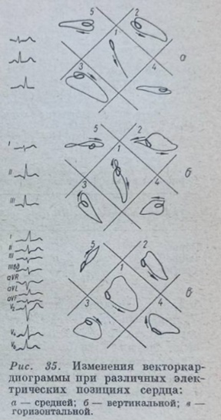
Зміни векторкардіограми при різних електричних позиціях серця: а – середньої; б – вертикальної; в – горизонтальної;
Рис. 32 Зміни векторкардіограми при різних електричних позиціях серця

Для визначення позицій немає потреби планиметрувати всю ВКГ, оскільки можна візуально вирішити, в якому відведенні площа петлі має найбільшу величину. У тих випадках, коли найбільша площа припадає на ВА₂, серце займає вертикальне положення. За цієї позиції сумарна площа дорівнює площі ВА₂, помноженій на коефіцієнт 2,5 (І. А. Овсіцієр).
При найбільшій площині петлі QRS у І відведенні положення ЕВС горизонтальне. Сумарна площа при цьому дорівнює площі ВА₁, помноженій на коефіцієнт 2,7. При проміжному положенні серця найбільша площа петлі спостерігається у відведенні ВА₃. Сумарна площа в таких випадках дорівнює площі ВА₃, помноженій на коефіцієнт 2,7. Розташування петель QRS і Т представлено в таблиці № 8.
Таблиця № 8
Характеристика петлі QRS в здорових людей
(за М. Б Тарковським)
Компонент ВКГ | ВА₁ | ВА₂ | ВА₃ | ВА₄ | ВА₅
Початкова частина | ІІ | ІІІ | ІІ | І | ІІ
Основна частина | І–IV | І | IV | IV–І | І–IV
Кінцева частина | ІІІ | ІІ | ІІІ | І | ІІІ
Хід променя | Проти годинникової стрілки | Проти годинникової стрілки | За годинниковою стрілкою | Мінливий | За годинниковою стрілкою
Кут β | 60–116 ^{о} | 47–82 ^{о} | 43–91 ^{о} | Варіабельний | 44–145 ^{о}
Варіанти нормального розміщення петлі Т
Перший | І | І | І | І | І
Другий | І | І | IV | І | І
Третій | IV | І | IV | IV | IV

ВА₁ характеризується сталістю форми та розташування петель QRS й Т у системі координат. Це відведення має велике значення для диференціальної діагностики. У здорових людей у 90 % випадків ВА₁ має петлі QRS першого типу. Кут β коливається в межах від 60 до 116 °. Петля Т у більшості випадків (95 %) знаходиться у І квадранті. Розташування петлі Т у IV квадранті спостерігається у тих випадках, коли на ЕКГ у ІІІ стандартному та у І грудному відведеннях Т має від’ємне значення. Кут β петлі Т у ВА₁ коливається в межах від 30–35 до 130 °.
ВА₂ також відрізняється сталістю розташування петель QRS і Т. У всіх здорових людей петля QRS першого типу. Кут осі петлі коливається не більше 47–82 °. Петля Т має кут 44–90 °.
ВКГ, знята у III відведенні (ВА₃), характеризується петлею QRS першого типу, кутом розташування її від 43 до 91 ° та кутом осі Т в межах 52–132 °.
Петлі QRS у ВА₄ більш схильні до індивідуальних коливань й змінюють форму та направлення в залежності від фаз дихання. Петлі другого та першого типу спостерігаються з однаковою частотою. У 1/3 випадків відзначаються справжні вузли. Кут β може мати будь-яке значення. Петля Т найчастіше розташована в І квадранті, кут β – у межах від 0 до 180 °.
ВА₅, як правило, має петлі першого типу. У 1/3 випадках також спостерігаються справжні вузли. Кут β розташовується в I квадранті й коливається від 10 до 100 °. Для ВА₅ характерна така ж сталість, як і для ВА₁. На ВКГ ВА₁, ВА₂ та ВА₃ об’єднані загальним відведенням У, що й визначає їхній тісний зв’язок у нормі та при патології.
Відведення ВА₁, ВА₃ та ВА₅ представлені на ВКГ загальним відведенням Х. Усе це необхідно пам’ятати під час розшифровки ВКГ.

  - Патологічні зміни векторкардіограми
ВКГ-ознаки гіпертрофії правого шлуночка
Гіпертрофія лівого шлуночку – патологічна зміна міокарда, яке спостерігається при багатьох захворюваннях серця. Векторкардіографічний метод дозволяє не тільки виявити гіпертрофію лівого шлуночка, а й встановити її ступінь.
У розвитку векторкардіографічної картини гіпертрофії лівого шлуночка розрізняють чотири основні періоди (М. Б. Тартаковський).
Перший період відображається на ВКГ у вигляді збільшення довжини осі та площі петлі QRS та зміни розташування її в системі координат. Важливо, що зміни ВКГ виявляються раніше, ніж ЕКГ (Рис. 32).
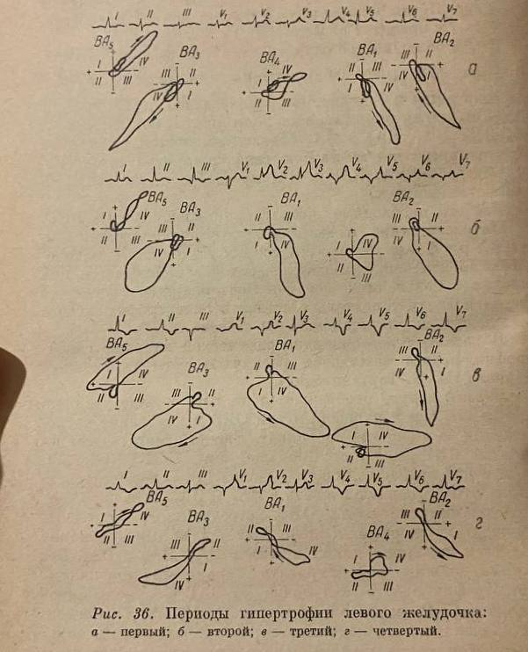
Рис. 32 Періоди гіпертрофії лівого шлуночка: а – перший; б – другий; в – третій; г – четвертий.

Другий період відрізняється появою незамкнутості петлі QRS, насамперед у ВА₁ та ВА₃. У зв’язку з тим, що незамкнуті петлі QRS зустрічаються в окремих випадках і в здорових людей, більш надійною ознакою є поява таких петель у ВА₂, ВА₄ та ВА₅. Ці дані повинні корелювати з ранніми ознаками гіпертрофії ЛШ на ЕКГ – з появою змін інтервалу ST та хвилі Т у V₅, V₆, V₇. Сегмент ST спочатку піднімається до хвилі Т, а потім круто (під кутом) переходить в початкову частину зубця Т.
У третьому періоді розвитку гіпертрофії лівого шлуночка до всіх перелічених ознак приєднується зміна розташування петлі Т в системі координат. У всіх: п’яти відведеннях ВКГ петля QRS незамкнута, а петля Т розташована в тих квадрантах, де вона буває в типових випадках гіпертрофії лівого шлуночка. Кут між осями петель QRS та Т наближається до 180 °. На ЕКГ цей період відзначається типовими ознаками гіпертрофії лівого шлуночка.
Четвертий період розвитку гіпертрофії ЛШ характеризується вираженими склеротичними та дистрофічними змінами міокарда. У таких випадках на ВКГ видно повне переміщення петель Т та незамкнутість петель QRS. Поряд з цим осі петель QRS та їхня площа не тільки не збільшені, але навіть трохи менші, ніж у здорових людей. На ЕКГ таких хворих спостерігається зниження амплітуди комплекcу QRS.
ВКГ- ознаки гіпертрофії правого шлуночка
Найбільш характерною ознакою гіпертрофії правого шлуночка є зменшення кута відхилення петлі Т від осі QRS та усунення найбільшого вектора QRS вперед і вправо. Надалі петля QRS може збігтися з віссю Т або навіть відхилитися вліво, до її закінчення. Петля QRS деформується внаслідок здавлення її висхідної частини. На наступному етапі петля QRS розширюється в ВА₁ та має напрямок проти годинникової стрілки. Далі петля QRS розширюється в ВА₁ та ВА₂ й звужується в ВА₃ за рахунок ротації навколо поздовжньої осі. З’являється незамкненість петлі QRS, а петля Т розширюється.
Векторкардіографічні зміни при різних захворюваннях не мають специфічних ознак, подібно до ЕКГ, тому слід розрізняти загальні зміни, які зустрічаються при будь-якому гострому або хронічному ураженні серця та ознаки, що характерні для певної серцевої патології (І. Ф. Ігнатьєва). Виділяють дві групи таких ознак. Перша група вказує на деструктивні зміни у міокарді. На ВКГ змінюється напрямок променя, переміщуються петлі та утворюється локальна деформація петель. Друга група ознак свідчить про зміну топографічних співвідношень між відділами серця (розширення та сплощення петель, формування другої осі, зміна розмірів петель у різних площинах). Ці зміни найчастіше зустрічаються при захворюваннях, які супроводжуються гіпертрофією та дилатацією того чи іншого відділу серця (гіпертонічна хвороба, кардіосклероз, вади серця та інші). За цієї умови, характерні зміни ВКГ спостерігаються у певних площинах. Наприклад, при гіпертонічній хворобі з’являються типові зміни у верхівковій площині, при гострих осередкових змінах – у залежності від локалізації ураження. При аортальній ваді спостерігається різке збільшення розмірів петель у всіх площинах.
Вектрокардіографія при вадах серця
Маколкін І. В. запропонував користуватися різними ознаками, що характеризують захворювання серцево-судинної системи. Усіх хворих він поділив на три групи. У хворих першої групи (мітральна вада з переважанням стенозу лівого венозного гирла) виявлено три варіанти зміни петлі QRS. Характерним для хворих цієї груші є розташування петель QRS та Т. Їхня форма округла. Це дуже добре видно у відведеннях ВА₁ та ВА₃ на векторкардіограмі. Петля QRS часто незамкнена, ще змінюється положення петлі Т, яка може бути винесена за межі QRS. Особливістю ВКГ хворих другої групи (складна мітральна вада з ураженням клапанів аорти) є збільшення площі петель QRS. За цієї умови чітко визначаються початкове та кінцеве відхилення цієї петлі у всіх відведеннях, окрім ВА₂, завдяки чому ця петля стає двополюсною. Петля Т істотно не змінює свого прложення й виходить межі петлі QRS. У хворих третьої групи (складна мітральна вада з переважанням недостатності двостулкового клапана) спостерігається збільшення площі петлі QRS, добре визначається її кінцеве відхилення. У ряді випадків ця петля не замкнута. Петля Т часто переміщується в квадрант, протилежний петлі QRS, що призводить до збільшення кута розходження цих петель. Гіслін В. С. та Миронова Ю. П. не знаходять суттєвих змін ВКГ у хворих на ревматичний ендоміокардит без сформованої вади серця. Дорофєєва З. З. та Ігнатьєва І. Ф. знайшли виражені зміни ВКГ при активній фазі хронічної ревматичної хвороби серця, які полягають в зміні напрямку променя, переміщенні довгої осі в протилежні квадранти, деформації основних контурів петлі QRS. Найбільш важливими ознаками ревмокардиту автори вважають зміну напрямку променя у ІІ та ІІІ площинах.
Вектрокардіографія при інфаркті міокарда
Інфаркт міокарда з елевацією сегменту ST – це клінічний синдром, який виникає внаслідок ішемії міокарда, зазвичай після припинення або обмеження кровопостачання через коронарну артерію внаслідок тромбоемболії (інфаркт 1-го типу) або – ішемії, внаслідок диспропорції між посупленням та потребою серцевого м’язу в кисні (інфаркт 2-го типу) та призводить до некрозу міокарда. Порушення провідності (блокади) та миготлива аритмія маскують гострі інфарктні зміни, тому правильна діагностика ІМ нерідко утруднена. При утворенні інфарктного вогнища в серці порушується баланс електрорушійної сили петлі QRS і вона зміщується у протилежному напрямку. Найчастіше змінюється її початкова частина. При значних ураженнях змінюється й вся петля. У гострому періоді ІМ петля QRS незамкнута. Ці зміни ВКГ відповідають монофазній електрокардіографічній кривій з різким зміщенням інтервалу ST. У фазі коронарного Т на ВКГ петля QRS значно подовжена.
За переважанням змін у тих чи інших площинах ВКГ встановлюють локалізацію ураження. При передніх інфарктах виявляється локальна деформація петлі QRS, виявляється початкове загострення (дзьоб), який відхиляється в протилежний квадрант. Петля QRS переміщується в IV квадрант та змінюється рух променя у II та III площинах (Рис. 33).

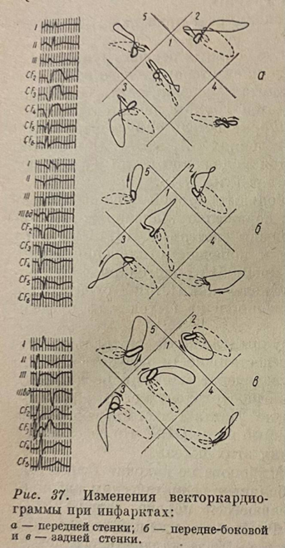
Зміни векторкардіограми при інфарктах міокарда: а – передньої стінки; б – передньо - бічної і в – задньої стінки.
Рис. 33 Зміни векторкардіограми при інфаркті міокарда

При задній локалізації інфаркту зменшуються розміри петлі QRS в I площині та збільшується вісь петлі V площині. У IV площині відбувається повне переміщення чи формування другої осі QRS. У II та III площинах напрямок променя не змінюється. Під час диференціації ІМ передньої стінки від задньої особливо важливе II відведення. III площина допомогає відрізнити задньодіафрагмальний ІМ від задньобічного. Якщо інфаркт міокарда нашаровується на патологічно змінену ЕКГ із картиною блокади лівої ніжки пучка Гіса, то ВКГ сприяє правильній діагностиці.
Варіанти зміни петлі Т представлені у таблиці № 9.
Таблиця № 9
Патологічні зміни петлі Т
Серцева патологія |  | Відведення
 |  | ВА₁ | ВА₂ | ВА₃ | ВА₄ | ВА₅
Гіпертрофія ЛШ, БЛНПГ |  | ІІ | ІІІ | ІІ | ІІ–І | ІІ
Гіпертрофія ЛШ, БПНПГ |  | IV | І | IV | IV | IV
ГКС | ГНК в передньо-перетинковій діляці | IV | І | IV | IV | IV
ГКС | ГНК на верхівці серця | IV | І | І | IV | IV
ГКС | ГНК у верхівково-перетинковій ділянці | IV | І | IV | ІІ | ІІ–І
Розповсюджена ГНК |  | IV, ІІІ (ІІ) | ІІІ–ІІ | IV, ІІІ (ІІ) | ІІ–ІІІ | ІІ–ІІІ
Задній ІМ |  | І–IV | І | І–IV | І–IV | І–IV

У зв’язку з тим, що гіпертрофія правого шлуночка та блокада лівої ніжки пучка Гіса збігається з III варіантом розташування петлі Т, то необхідне зіставлення ВКГ із ЕКГ. Крім того, на ВКГ коронарна недостатність передньо-перетинкової ділянки збігається з ІІІ варіантом норми, тому слід ретельно зіставити ВКГ із електрокардіографічною кривою.

- Тестові завдання І рівня складності
- У хворого з гіперфункцією щитоподібної залози на ЕКГ зареєстровано збільшення частоти серцевих скорочень. Скорочення якого елемента ЕКГ свідчить про це?
- Інтервалу R–R
- Інтервалу P–Q
- Інтервалу P–T
- Сегмента P–Q
- Комплексу QRS
- Хворий К, 34 р. скаржиться на підвищення температури тіла до 39 ºC. На ЕКГ: інтервал R–R укорочений, зубець Р – перед кожним комплексом QRS. ЧСС – 120/хв. Порушення якої властивості серцевого м’язу призвело до вказаної форми патології змін на ЕКГ?
- Автоматизм
- Автоматизм і провідність
- Засвоєння ритму
- Провідність і засвоєння ритму
- Провідність
- У хворого 35-ти років під час проведення ЕКГ виявлена ділянка аномального скорочення, в якій відсутній зубець Р, комплекс QRS деформований, а зубець Т негативний і протилежно направлений комплексу QRS. Який патологічний стан спостерігається у пацієнта?
- Шлуночкова екстрасистолія
- Атріовентрикулярна екстрасистолія
- Пароксизмальна тахікардія
- Синусова аритмія
- Передсердна екстрасистолія
- У хворої віком 34-х років, на ЕКГ виявлено зниження амплітуди зубця R. Що означає цей зубець на ЕКГ?
- Деполяризацію шлуночків
- Електричну діастолу серця
- Поширення збудження від передсердь до шлуночків
- Реполяризацію шлуночків
- Деполяризацію передсердь
- У жінки 56-ти років діагностовано великовогнищевий ІМ передньої стінки лівого шлуночка. В якій артерії порушений кровообіг?
- У передній міжшлуночковій гілці правої вінцевої артерії
- У лівій вінцевій артерії
- В огинальній гілці лівої вінцевої артерії
- У правій вінцевій артерії
- У задній міжшлуночковій гілці правої вінцевої артерії
- Хвора 66-ти років, звернулась до лікарні зі скаргами на біль та перебої в роботі серця. Після обстеження на ЕКГ виявлена блокада пучка Гіса. В якому утворенні серця розташований цей пучок?
- У міжшлуночковій перетинці
- У міжпередсердній перетинці
- У стулках тристулкового клапану
- У стулках двостулкового клапану
- На верхівці серця
- При обстеженні в пацієнта кардіологічного відділення виявлено ЧСС – 55/хв., на ЕКГ – синусовий ритм. Порушення функціонування якої частини провідної системи серця спостерігається у даному випадку?
- Синусно-передсердного вузла
- Атріо- вентрикулярного вузла
- Правої ніжки Гіса
- Лівої ніжки Гіса
- Сино-атріального пучка
- У хворої 45 років інфаркт передньої стінки лівого шлуночка. В басейні якої судини виникло порушення кровообігу?
- Передньої нисхідної гілки лівої вінцевої артерії
- Передсердно-шлуночкових гілок правої вінцевої артерії
- Огинаючої гілки лівої вінцевої артерії.
- Задньої міжшлуночкової гілки правої вінцевої артерії
- Передсередньо-шлуночкова гілки лівої вінцевої артерії
- Пацієнтка віком 35 років за 2 тижні після перенесеного COVID-19 проходила диспансерне обстеження. Під час ЕКГ дослідження виявлено зниження вольтажу зубців, зубець Р не змінений і зв’язаний з QRS комплексом, тривалість інтервалу РQ – 0,32 с. Який тип аритмії у хворої?
- Атріо-вентрикулярна блокада 1 ступеня
- Атріо-вентрикулярна блокада 3 ступеня
- Синдром Вольфа-Паркінсона-Уайта
- Синоатріальна блокада
- Атріо-вентрикулярна блокада 2 ступеня
- Пацієнтку 63-х років шпиталізовано зі скаргами на періодичні напади серцебиття, що виникають раптово і так само раптово припиняються. Під час проведення ЕКГ виявлений епізод ЧСС частотою 200 уд/хв, який має наступні ознаки: ритм правильний, зубець Р відсутній, комплекс QRS без змін, зубець Т деформований. Укажіть вид аритмії.
- Суправентрикулярна пароксизмальна тахікардія
- АВ блокада І ступеня
- Передсердна екстрасистолія
- Шлуночкова екстрасистолія
- Повна АВ блокада
- У хворої ЧСС постійно утримується на рівні 40 ударів за хвилину. Що є водієм ритму серця в даному випадку?
- Атріовентрикулярний вузол
- Волокна Пуркіньє
- Пучок Гіса
- Ніжки пучка Гіса
- Синоатріальний вузол
- У чоловіка 36-ти років, під час емоційного збудження ЧСС досягла рівня 112 уд./хв. Яка структура провідної системи серця є причиною прискорення ЧСС?
- Синоатріальний вузол
- Волокна Пуркіньє
- Ніжки пучка Гіса
- Пучок Гіса
- Атріовентрикулярний вузол
- У жінки на ЕКГ виявлено подовження інтервалу QT. Це може бути наслідком зменшення у шлуночках швидкості:
- Деполяризації та реполяризації
- Реполяризації
- Скорочення
- Розслаблення
- Деполяризації
- Для аналізу ЕКГ потрібно визначити водія ритму серця. На підставі якого показника потрібно це зробити?
- Напрямок зубця P
- Напрямок зубця Q
- Напрямок зубця R
- Ампітуду зубця R
- Ампітуду зубця P
- У хворої зареєстрували ЕКГ. За яким її елементом лікар може оцінити процеси розповсюдження деполяризації передсердь?
- Зубець P
- Зубець T
- Зубець Q
- Зубець R
- Зубець S
- У хворого на ЕКГ зафіксована шлуночкова екстрасистола. До яких змін на ЕКГ вона призводить?
- До тривалої компенсаторної паузи шлуночка
- До компенсаторної паузи передсердь
- До повної блокади проведення збудження по шлуночках
- До зниження швидкості проведення збудження по передсердях
- До підвищення швидкості проведення збудження по шлуночках
- У пацієнтки з порушенням серцевого ритму під час проведення ЕКГ спостерігається: ЧСС – 60/хв, інтервал P–Q подовжений, періодичне випадіння комплексу QRS. Яке порушення серцевого ритму виявлено?
- Неповна AВ-блокада ІІ ступеня
- Синдром слабкості синусового вузла
- Повна AВ-блокада
- Неповна AВ-блокада І ступеня
- Блокада правої ніжки пучка Гіса
- На ЕКГ відсутні хвилі P і різна тривалість інтервалів R–R. Яке порушення серцевого ритму у пацієнта?
- Миготлива аритмія
- Поперечна блокада серця
- Пароксизмальна тахікардія
- Дихальна аритмія
- Екстрасистолія
- Укажіть правильне твердження про позачергове збудження шлуночків.
- Не впливає на автоматизм синусно-передсердного вузла
- Підвищує швидкість проведення збудження по робочих кардіоміоцитах
- Знижує автоматизм синусно-передсер-дного вузла
- Знижує швидкість проведення збудження по робочих кардіоміоцитах
- Підвищує автоматизм синусно-перед-сердного вузла
- У хворої на жовтяницю на ЕКГ на тлі правильного синусового ритму періодично з’являються екстрасистоли. Який механізм, найімовірніше, викликав порушення електричної активності серця в хворої на жовтяницю?
- Подразнювальна дія жовчних кислот на синусовий вузол
- Подразнення провідної системи токсинами, які не були знешкоджені в печінці
- Пошкоджуюча дія жовчних кислот на синусовий вузол
- Подразнення рецепторів блукаючого нерва жовчними кислотами
- Пошкоджуюча дія жовчних кислот на міокард

- Тестові завдання ІІ рівня складності
- Жінка 57-ми років, за словами родичів, тричі втрачала свідомість. На ЕКГ встановлено: частота зубців Р – 80/хв., частота шлуночкових комплексів – 42/хв. Який вид аритмії найімовірніший у даному випадку?
- Повна AВ блокада
- AВ блокада I ступеня
- AВ блокада II ступеня
- Синусова брадикардія
- Синоаурикулярна блокада
- Пацієнт 72 років, з дрібновогнищевим інфарктом міокарда в анамнезі, скаржиться на серцебиття, задуху при помірному фізичному навантаженні. Об’єктивно: ритм серцевої діяльності неправильний, ЧСС – 96/хв. На ЕКГ: відсутність зубців Р у всіх відведеннях, різні відстані між R–R, f-хвилі найкраще виражені у V₁. Про яке порушення ритму серцевої діяльності слід думати?
- Миготлива аритмія
- Атріовентрикулярна блокада
- Неповна блокада правої ніжки пучка Гіса
- Передсердна екстрасистолія
- Шлуночкова екстрасистолія
- Хвора 43-х років упродовж 5 років страждає на хронічний гломерулонефрит. Останні 2 роки знаходиться на гемодіалізі. Турбують перебої в діяльності серця, артеріальна гіпотензія, прогресуюча задишка, слабкість. На ЕКГ: брадикардія, АВ блокада І ст., високі загострені зубці Т. Які біохімічні зміни є найбільш вірогідною причиною вищевказаних змін на ЕКГ?
- Гіперкаліємія
- Гіпергідратація
- Гіпокальціємія
- Гіпокаліємія
- Гіпернатріємія
- Жінка 65-ти років скаржиться на задишку, набряки на гомілках, «перебої» в роботі серця, біль в лівій половині грудної клітки з ірадіацією в ліву лопатку. На ЕКГ: лівошлуночкова екстрасистолія, знижений вольтаж. Який метод дослідження необхідний для визначення діагнозу?
- Ехокардіографія
- ЕКГ в динаміці
- Велоергометрія
- Коронарографія
- Рентгенокімографія
- У жінки віком 35 років виникло запаморочення. Об’єктивно: ЧСС – 35/xв, AТ – 85/45 мм рт. ст. На ЕКГ: зубці Р не пов’язані з комплексами ORS, дисоціація та різний ритм передсердь та шлуночкін супроводжується різноманітним розташуванням зубця Р щодо комплексу QRSТ. Який найімовірніший діагноз?
- Атріовентрикулярна блокада 3 ступеня
- Атріовентрикулярна блокада 2 ступеня
- Екстрасистолія
- Фібриляція передсердь
- Синусова брадикардія
- Пацієнтка віком 37-ми років скаржиться на напади серцебиття під час фізичного та емоційного навантаження, що супроводжуються відчуттям нестачі повітря тривалістю декілька хвилин. На ЕКГ: інтервал P–Q – 0,1 с, інтервал QT – 0,38 с, комплекс QRS деформований за рахунок дельта-хвилі. Який найімовірніший діагноз?
- Синдром Вольфа-Паркінсона-Вайта
- Блокада правої ніжки пучка Гіса
- Блокада лівої ніжки пучка Гіса
- Синусова тахікардія
- Атріовентрикулярна блокада І ступеня
- У хворої 64-х років, яка 2 місяці тому перененесла гострий інфаркт міокарда на ЕКГ виявляється стійка елевація інтервалу ST і негативний зубець T у грудних відведеннях. При рентгенографії ОГК – зміна конфігурації тіні серця за рахунок мішкоподібного випинання зліва. Який діагноз найбільш імовірний?
- Постінфарктна аневризма серця
- Стеноз аортального клапана
- Стеноз мітрального клапана
- Повторний гострий інфаркт міокарда
- Недостатність мітрального клапана
- Хворий 60-ти років скаржиться на біль за грудниною, стискаючого характеру з іррадіацією у ліву лопатку та нижню щелепу, не купірується нітрогліцерином. Об’єктивно: холодний піт, тахікардія, приглушеність тонів. АТ – 100/70 мм pт. ст. На ЕКГ: комплекси QS та елевація S–T вище ізолінії в І, аVL, V1, V2, V3, V4. Який діагноз є найбільш імовірним?
- Інфаркт міокарда
- Лівосторонній плеврит
- Тромбоемболія легеневої артерії
- Міжреберна невралгія
- Стенокардія Принцметала
- У чоловіка 62-х років, який перебуває на лікуванні з приводу гострого інфаркту міокарда передньої стінки лівого шлуночка, посилилась загальна слабкість та з’явилось відчуття «завмирання» у роботі серця. На ЕКГ: ритм синусовий, ЧСС – 76/хв. Періодично з’являються поширені шлуночкові комплекси тривалістю 0,22 с, неправильної форми, після яких виявляються повні компенсаторні паузи. Яке ускладнення виникло в нього?
- Шлуночкова екстрасистолiя
- Повна блокада правої нiжки пучка Гiса
- Атрiовентрикулярна екстрасистолiя
- Передсердна екстрасистолiя
- Повна блокада лiвої нiжки пучка Гiса
- Пацієнт віком 49-ти років скаржиться на запаморочення, загальну слабкість. Двічі втрачав свідомість. 2 роки тому він переніс ІМ. На ЕКГ виявлено: інтервал P–Q – 200 мс, QRS – 80 мс, раптове випадіння комплексу QRS без попереднього збільшення інтервалу P–Q , з періодичністю – 3:1, 4:1. Яке порушення ритму серця виникло в нього?
- АВ блокада ІІ ступеня
- АВ блокада ІІ ступеня
- АВ блокада І ступеня
- Повна АВ блокада
- СА блокада
- У пацієнтки віком 59 років лікується впродовж 5 днів з приводу інфаркту міокарда з локалізацією в нижній стінці лівого шлуночка раптово з’явилась аритмія. На ЕКГ: частота передсердних скорочень – 76/хв, шлуночкових – 38/хв, тривалість інтервалів Р–Р і R–R однакова. Яке ускладнення виникло в неї?
- Повна атріовентрикулярна блокада
- Синоатріальна блокада
- Синдром слабкості синусового вузла
- Фібриляція передсердь
- Тромбоемболія легеневої артерії
- Хворого віком 56-ти років шпиталізовано зі скаргами на серцебиття, перебої в роботі серця, запаморочення, задишку. На ЕКГ: зубець Р відсутній, f-хвилі, інтервали R–R різні. Про яке порушення ритму серця йде мова?
- Фібриляція передсердь
- Екстрасистолія
- Надшлуночкова тахікардія
- Шлуночкова тахікардія
- Фібриляція шлуночків
- Юнак віком 23-х років, під час проходження профогляду скаржиться на періодичні напади серцебиття. На ЕКГ: вкорочення інтервалу P–Q, поява у складі комплексу QRS додаткової хвилі збудження, деформація комплексу QRS та негативний зубець Р. Про яку патологію йдеться?
- Синдром WPW
- Пароксизмальну шлуночкову тахікардію
- Пароксизмальну надшлуночкову тахікардію
- Шлуночкову екстрасистолію
- Блокаду ніжки пучка Гіса
- У хворого 62-х років, що знаходиться в палаті інтенсивної терапії з приводу гострого інфаркту міокарда у ділянці передньої стінки лівого шлуночка, посилилась загальна слабкість та з’явилось відчуття «завмирання» в роботі серця. На ЕКГ: ритм синусовий, ЧСС – 76/хв. Періодично з’являються поширені шлуночкові комплекси неправильної форми, тривалістю 0,22 с., після яких виявляються повні компенсаторні паузи. Яке ускладнення виникло у даного хворого?
- Шлуночкова екстрасистолія
- Передсердна екстрасистолія
- Атріовентрикулярна екстрасистолія
- Повна блокада лівої ніжки пучка Гіса
- Повна блокада правої ніжки пучка Гіса
- Жінка 57-ми років, що перебуваючи в реанімаційному відділенні з з приводу гострого інфаркту міокарда, раптово втратила свідомість. Об’єктивно пульс та АТ не визначаються. На ЕКГ спостерігаються часті нерегулярні хвилі різної форми та амплітуди. Яке ускладнення розвинулося у хворої?
- Фібриляція шлуночків
- Пароксизмальна шлуночкова тахікардія
- Тромбоемболія легеневої артерії
- Асистолія
- Гостра серцева недостатність
- У хворого віком 72 роки скарги на відчуття перебоїв у роботі серця, періодичні напади серцебиття, зниження працездатності, загальну кволість. Звернувся до лікаря після запаморочення в голові з нетривалою втратою свідомості напередодні. На ЕКГ: ритм синусовий, неправильний, інтервал P–Q – 0,20 сек. QRS – 0,08 сек. Поступове зменшення інтервалу RR з наступним випадінням P–Q RST. Яка найімовірніша причина такого стану пацієнта?
- Синоаурикулярна блокада
- Атріовентрикулярна блокада ІІІ ступеня
- Трифасцикулярна блокада ніжок пучка Гіса
- Атріовентрикулярна блокада ІІ ступеня
- Атріовентрикулярна блокада І ступеня
- Хвора 59-ти років доставлена у приймальне відділення зі скаргами на сильний пекучий біль за грудиною, задуху. На ЕКГ: елевація сегменту ST в I, aVL, V₅-V₆ відведеннях. Найбільш імовірний діагноз?
- Гострий інфаркт міокарда
- ТЕЛА
- Гостра лівошлуночкова недостатність
- Стенокардія
- Повна АВ блокада
- Пацієнтка 67-ми років скаржиться на часте серцебиття, запаморочення та відчуття слабкості. На ЕКГ: відсутність зубця P перед кожним комплексом QRS, частоту серцевих скорочень 180 ударів на хвилину, регулярний ритм з широкими QRS-комплексами. Яке порушення ритму ймовірно діагностовано в неї?
- Шлуночкова тахікардія
- Синусова тахікардія
- Фібриляція передсердь
- Фібриляція шлуночків
- Синусова брадикардія
- Пацієнт 73-х років скаргжиться на часте серцебиття, задишку та відчуття «тремтіння» в грудній клітці. На ЕКГ: регулярний ритм з частими «пилоподібними» хвилями f, частота яких становить близько 300 за хвилину. ЧСС 150 /хв. й не кожна хвиля f супроводжується шлуночковим комплексом QRS. Яке порушення ритму ймовірно діагностовано у пацієнта?
- Тріпотіння передсердь
- Фібриляція передсердь
- Шлуночкова тахікардія
- Атріовентрикулярна блокада
- Синусова тахікардія
- Пацієнтка, 62-х років. На ЕКГ: інтервал P–Q – 240 мс, випадіння QRS не зареєстровано. Яке порушення провідності серця діагностовано?
- АВ блокада I ступеня
- АВ блокада ІІ ступеня, Мобітц І
- АВ блокада ІІ ступеня, Мобітц ІІ
- Повна АВ блокада
- СА блокада
- Хвора 69-ти років, скаржиться на періодичну втрату свідомості та слабкість. На ЕКГ: відсутність проведення імпульсів між передсердями та шлуночками, незалежний ритм передсердь та шлуночків, частота скорочення шлуночків менше за частоту скорочення передсердь. Яке порушення провідності серця у хворої?
- Повна АВ блокада
- АВ блокада I ступеня
- АВ блокада ІІ ступеня, Мобітц І
- АВ блокада ІІ ступеня, Мобітц ІІ
- СА блокада
- У хворої віком 49-ти років раптово виникло серцебиття, біль в серці, підвищення артеріального тиску, нерегулярний пульс з дефіцитом різка слабкість. На ЕКГ: відсутні хвилі P і різна тривалість інтервалів R–R. Яке порушення серцевого ритму в неї?
- Миготлива аритмія
- Поперечна блокада серця
- Пароксизмальна тахікардія
- Дихальна аритмія
- Екстрасистолія
- Пацієнтка 56-ти років, з епізодами запаморочення, скаржиться на відчуття слабкості. На ЕКГ: інтервал P–Q поступово подовжується, доки не випадає комплекс QRS. Після випадіння інтервал P–Q знову стає коротшим. Яке порушення провідності у пацієнтки?
- АВ блокада ІІ ступеня
- АВ блокада І ступеня
- АВ блокада ІІ ступеня
- Повна АВ блокада
- СА блокада
- Пацієнт віком 68 років, що лікувався в стаціонарі з приводу нестабільної стенокардії, під час ходіння раптово втратив свідомість, упав. Об’єктивно спостерігається: пульсація на артеріях відсутня, зіниці вузькі, на світло не реагують, рідкі малоамплітудні рухи грудної клітки – до 8–10/хв, АТ не визначається. На ЕКГ виявлено: синусоїдна крива з частими, різними за формою і амплітудою хвилями частотою 350–400/хв. Яке ускладнення виникло у пацієнта?
- Фібриляція шлуночків
- Фібриляція передсердь
- Асистолія
- Тромбоемболія легеневої артерії
- Повна атріовентрикулярна блокада
- Пацієнт віком 28 років скаржиться на періодичні напади серцебиття. Об'єктивно спостерігається: АТ – 130/80 мм рт. ст., пульс 65/хв, тони серця не змінені. За результатами ЕКГ виявлено: вкорочення интервалу Р–Q, поява у складі комплексу ORS додаткової хвилі збудження, деформація комплексу QRS та негативний зубець Р. Який найімовірніший діагноз?
- Синдром передчасного збудження шлуночків
- Блокада ніжки пучка Гіса
- Пароксизмальна шлуночкова тахікардія
- Пароксизмальна надшлуночкова тахікардія
- Шлуночкова екстрасистолі
- У юнака віком 16 років виникло запаморочення. Об’єктивно спостерігається ЧСС 35/xв, AТ – 85/45 мм рт. ст. Межі серця не розширені. Аускультативно: тони серця звучні та чисті. На ЕКГ: зубці Р не пов’язані з комплексами ORS, дисоціація та різний ритм передсердь та шлуночкін супроводжується різноманітним розташуванням зубця Р щодо комплексу QRSТ. Який найімовірніший діагноз?
A. Атріовентрикулярна блокада 3 ступеня
B. Атріовентрикулярна блокада 2 ступеня
C. Екстрасистолія
D. Фібриляція передсердь
E. Синусова брадикардія
- Пацієнт віком 26 років скаржиться на напади серцебиття під час фізичного та емоційного навантаження, що супроводжуються відчуттям нестачі повітря тривалістю декілька хвилин. Об’єктивно спостерігається: ЧСС – 85/хв, АТ – 125/80 мм pт. ст., тони серця звучні. На ЕКГ: інтервал PQ – 0,1 с, інтервал QT – 0,38 с, комплекс QRS деформований за рахунок дельта-хвилі. Який найімовірніший діагноз?
A. Синдром Вольфа-Паркінсона-Вайта
B. Блокада правої ніжки пучка Гіса
C. Блокада лівої ніжки пучка Гіса
D. Синусова тахікардія
E. Атріовентрикулярна блокада І ступеня
- Хворий 60-ти років скаржиться на інтенсивний біль стискаючого характеру, локалізований за грудниною з іррадіацією у ліву лопатку та нижню щелепу. Біль тривалий, не купується нітрогліцерином. Об’єктивно: холодний піт. Хворий збуджений. Аускультативно: тахікардія, приглушеність тонів. АТ – 100/70 мм pт. ст. ЕКГ-комплекси QS та підйом S–T вище ізолінії в І, аVL, V1, V2, V3, V4. Який діагноз є найбільш імовірним?
A. Інфаркт міокарда
B. Лівосторонній плеврит
C. Тромбоемболія легеневої артерії
D. Міжреберна невралгія
E. Стенокардія Принцметала
- У чоловіка 56 років, який перебуває в палаті інтенсивної терапії з приводу гострого інфаркту міокарда у ділянці передньої стінки лівого шлуночка, посилилась загальна слабкість та з’явилось відчуття «завмирання» у роботі серця. Під час ЕКГ виявлено: ритм синусовий, ЧСС – 76/хв. Періодично з’являються поширені шлуночкові комплекси тривалістю 0,22 с, неправильної форми, після яких виявляються повні компенсаторні паузи. Яке ускладнення виникло у цього пацієнта?
A. Шлуночкова екстрасистолiя
B. Повна блокада правої нiжки пучка Гiса
C. Атрiовентрикулярна екстрасистолiя
D. Передсердна екстрасистолiя
E. Повна блокада лiвої нiжки пучка Гiса
- Пацієнт віком 67 років скаржиться на запаморочення, загальну слабкість, двічі була втрата свідомості. З анамнезу відомо, що 4 роки тому він переніс інфаркт міокарда. Об’єктивно спостерігається: стан середньої важкості, шкіра та слизові оболонки звичайного кольору, у легенях дихання везикулярне, хрипів немає. Тони серця приглушені, аритмічні, ЧСС – 62/хв. АТ – 140/90 мм pт. ст. Живіт м’який, безболісний. Периферичних набряків немає. На ЕКГ виявлено: інтервал PQ – 200 мс, QRS – 80 мс, раптове випадіння комплексу QRS без попереднього збільшення інтервалу PQ, з періодичністю – 3:1, 4:1. Яке порушення ритму серця виникло у пацієнта?
A. АВ блокада ІІ ступеня, Мобітц ІІ
B. АВ блокада ІІ ступеня, Мобітц І
C. АВ блокада І ступеня
D. Повна АВ блокада
E. СА блокада
- Пацієнт віком 48 років лікується впродовж 5 днів з приводу інфаркту міокарда з локалізацією в нижній стінці лівого шлуночка. Раптово після повторного нападу болю з’явилась аритмія. На ЕКГ спостерігається: частота передсердних скорочень – 76/хв, шлуночкових – 38/хв, тривалість інтервалів Р–Р і R–R однакова. Яке ускладнення виникло в пацієнта?
A. Повна атріовентрикулярна блокада
B. Синоатріальна блокада
C. Синдром слабкості синусового вузла
D. Фібриляція передсердь
E. Тромбоемболія легеневої артерії
- Жінку віком 50 років шпиталізовано зі скаргами на серцебиття, перебої в роботі серця, запаморочення, задишку, що виникли вранці. Під час огляду спостерігається: стан важкий, шкірні покриви бліді, кінцівки холодні. Пульс – 150/хв, малого наповнення, АТ – 80/50 мм pт. ст. Тони серця послаблені, аритмія. На ЕКГ виявлено: зубець Р відсутній, f-хвилі, інтервали R–R різні. Яке порушення ритму серця розвинулося у пацієнтки?
A. Фібриляція передсердь
B. Екстрасистолія
C. Надшлуночкова тахікардія
D. Шлуночкова тахікардія
E. Фібриляція шлуночків
- Чоловік віком 28 років під час проходження чергового медичного огляду скаржився на періодичні напади серцебиття. Об'єктивно спостерігається: AT – 130/80 мм pт. ст., пульс – 65/хв. За результатами ЕКГ реєструється вкорочення інтервалу P–Q, поява у складі комплексу QRS додаткової хвилі збудження, деформація комплексу QRS та негативний зубець Р. Про яку патологію свідчать скарги пацієнта та зміни на ЕКГ?
A. Синдром WPW
B. Пароксизмальну шлуночкову тахікардію
C. Пароксизмальну надшлуночкову тахікардію
D. Шлуночкову екстрасистолію
E. Блокаду ніжки пучка Гіса
- У хворого 56-ти років, що знаходиться в палаті інтенсивної терапії з приводу гострого інфаркту міокарда у ділянці передньої стінки лівого шлуночка, посилилась загальна слабкість та з’явилось відчуття «завмирання» в роботі серця. При аналізі ЕКГ виявлено: ритм синусовий, частота серцевих скорочень – 76/хв. Періодично з’являються поширені шлуночкові комплекси тривалістю 0,22 с., неправильної форми, після яких виявляються повні компенсаторні паузи. Яке ускладнення виникло у даного хворого?
A. Шлуночкова екстрасистолія
B. Передсердна екстрасистолія
C. Атріовентрикулярна екстрасистолія
D. Повна блокада лівої ніжки пучка Гіса
E. Повна блокада правої ніжки пучка Гіса
- Хворий 60-ти років скаржиться на інтенсивнтй біль стискаючого характеру, локалізовані за грудниною з іррадіацією у ліву лопатку та нижню щелепу. Біль тривалий, не знімається нітрогліцерином. Об’єктивно: холодний піт. Хворий збуджений. Аускультативно: тахікардія, приглушеність тонів. Артеріальний тиск – 100/70 мм рт.ст. ЕКГ-комплекси QS та підйом S–T вище ізолінії в І, аVL, V1, V2, V3, V4. Який діагноз є найбільш імовірним?
A. Інфаркт міокарда
B. Міжреберна невралгія
C. Стенокардія Принцметала
D. Тромбоемболія легеневої артерії
E. Лівосторонній плеврит
- Чоловікові 72 років у зв’язку з миготливою аритмією та проявами недостатності кровообігу призначено фуросемід, дигоксин, інгібітори АПФ. На 5-й день із початку лікування з’явились ниючі болі в животі, нудота, одноразове блювання. На ЕКГ виявлено: шлуночкова бігемінія, коритоподібне зміщення сегменту ST нижче ізолінії. Яке ускладнення найімовірніше виникло у хворого?
- Дигіталісна інтоксикація
- Інтоксикація фуросемідом
- Гіперкаліємія
- Медикаментозний гастрит
- Інфаркт міокарду (абдомінальний варіант)
- Чоловік 68 років, що перебуває в реанімаційному відділенні з діагнозом: гострий інфаркт міокарда, раптово втратив свідомість. Об'єктивно пульс та АТ не визначаються. На ЕКГ спостерігаються часті нерегулярні хвилі різної форми та амплітуди. Яке ускладнення розвинулося у хворого?
A. Фібриляція шлуночків
B. Пароксизмальна шлуночкова тахікардія
C. Тромбоемболія легеневої артерії
D. Асистолія
E. Гостра серцева недостатність
- Жінка віком 62 роки скаржиться на відчуття перебоїв у роботі серця, періодичні напади серцебиття, зниження працездатності, загальну кволість. Погіршення стану відзначає протягом останніх місяців. Звернулася до лікаря після запаморочення в голові з нетривалою втратою свідомості напередодні. Об’єктивно спостерігається: пульс – 52/хв, аритмічний. Під час аускультації шумів не виявлено. На ЕКГ спостерігається: ритм синусовий, неправильний, інтервал PQ – 0,20 сек. QRS – 0,08 сек. Поступове зменшення інтервалу RR з наступним випадінням PQRST. Яка найімовірніша причина такого стану пацієнтки?
A. Синоаурикулярна блокада
B. Атріовентрикулярна блокада ІІІ ступеня
C. Трифасцикулярна блокада ніжок пучка Гіса
D. Атріовентрикулярна блокада ІІ ступеня
E. Атріовентрикулярна блокада І ступеня

- Тестові завдання ІІІ рівня складності
- Жінці 23-х років, з метою профогляду виконано ЕКГ. Про що вона свідчить?
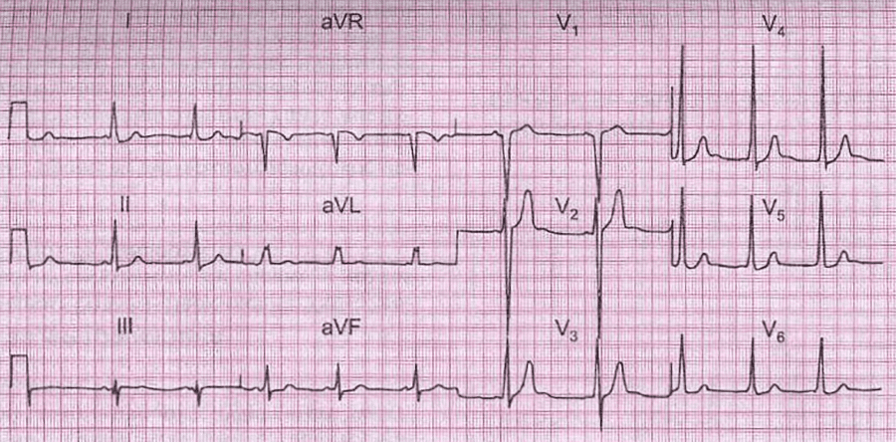
- Синдром Вольфа-Паркінсона Уайта
- Шлуночкова екстрасистолія
- АВ блокада І ступеня
- Миготлива аритмія
- Передсердна екстрасистолія
- 56-річну жінку доставлено до приймального відділення з епізодом серцебиття. Яке порушення ритму серця виявлено на ЕКГ?
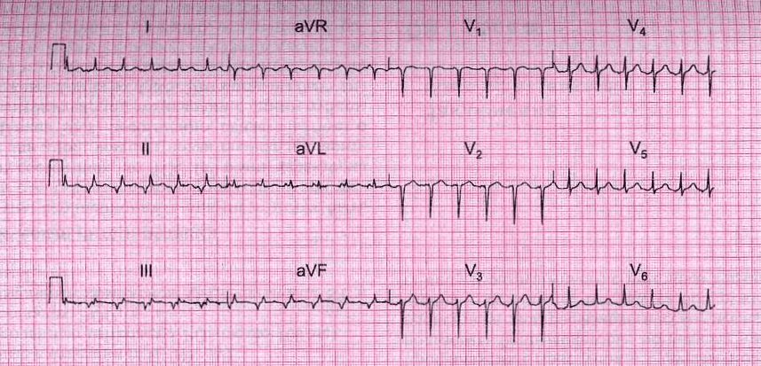
- Передсердна тахікардія
- Дихальна аритмія
- Фібриляція передсердь
- Миготлива аритмія
- Шлуночкова тахікардія
- Пацієнтка віком 56-ти років знаходиться в кардіологічному відділенні з приводу гострого інфаркту міокарда. Об’єктивно: шкіра холодна, вкрита потом, АТ не визначається. Які зміни на ЕКГ в даної пацієнтки?
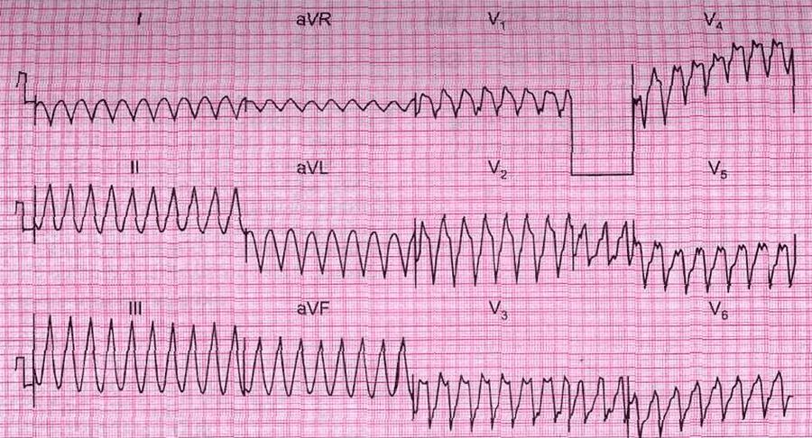
- Шлуночкова тахікардія
- Атріовентрикулярна блокада
- Неповна блокада правої ніжки пучка Гіса
- Передсердна екстрасистолія
- Миготлива аритмія
- Хвора віком 57-ми років, доставлена в лікарню з сильним загрудинним болем. Через 5 хвилин у неї з’явилась виражена задишка з подальшою втратою свідомості. Об’єктивно: ЧСС – 150 / хв, АТ не визначається, ознаки лівошлуночкової недостатності. Які зміни виявлені на ЕКГ?
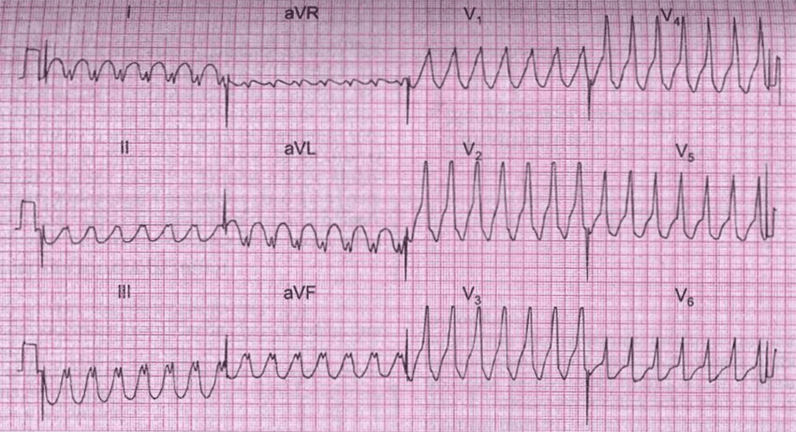
- Шлуночкова тахікардія
- Дихальна аритмія
- Брадикардія
- Передсердна екстрасистолія
- Миготлива аритмія
- ЕКГ дослідження проведене в чоловіка 44-х років зі скаргами на відчуття серцебиття. Яке порушення ритму серця виявлено на ЕКГ?
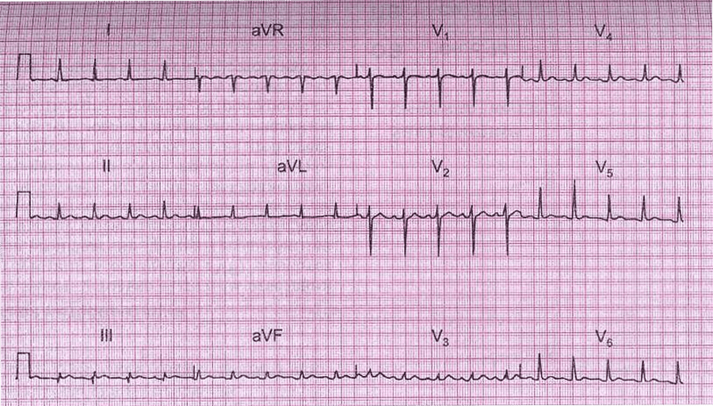
- Синусова тахікардія
- Фібриляція передсердь
- Надшлуночкова пароксизмальна тахікардія
- Миготлива аритмія
- Шлуночкова пароксизмальна тахікардія
- 60-ти річна жінка скаржиться на біль подібний до звичайної стенокардії, але більш виражений й не купірується прийомом нітрогліцерину впродовж 4 годин. Проведене ЕКГ дослідження показало, що в хворої має місце:
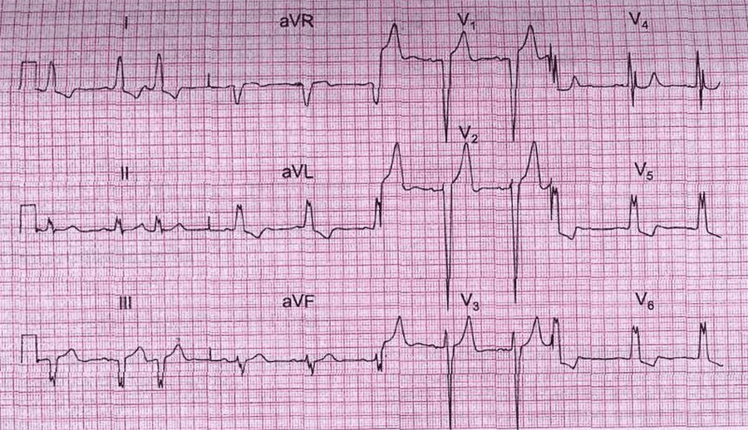
- Блокада лівої ніжки пучка Гіса. Суправентрикулярна екстрасистола
- Шлуночкова екстрасистолія
- Повна блокада правої ніжки пучка Гіса
- Миготлива аритмія
- Інфаркт міокарда передньо-бокової стінки лівого шлуночка
- Жінка 56-ти років госпіталізована із задишкою, що розвинулась впродовж 2-х днів тому. Які зміни виявлені в неї на ЕКГ?
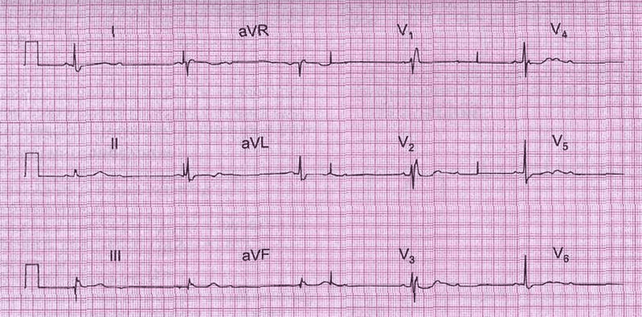
- АВ блокада ІІ ступеня. Блокада правої ніжки пучка Гіса
- Блокада лівої ніжки пучка Гіса. Суправентрикулярна екстрасистола
- Синусова брадикардія
- АВ блокада І ступеня. Блокада правої ніжки пучка Гіса
- Інфаркт міокарда передньо-бокової стінки лівого шлуночка
- Чоловікові 53-х років з ознаками серцевої недостатності провели ЕКГ дослідження. Які зміни виявлені в нього на ЕКГ?
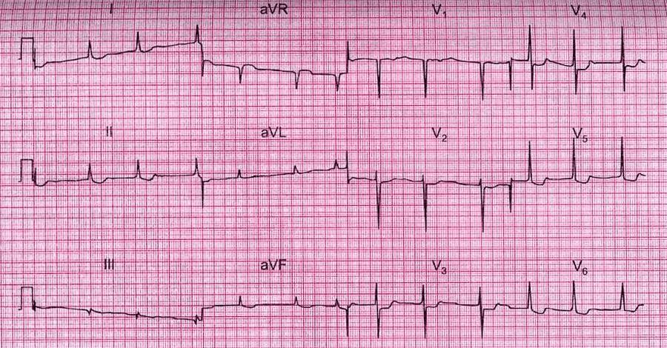
- Фібриляція передсердь
- Синусова тахікардія
- Надшлуночкова пароксизмальна тахікардія
- Миготлива аритмія
- Шлуночкова пароксизмальна тахікардія
- ЕКГ дослідження чоловіка 46-ти років показало, що в нього:
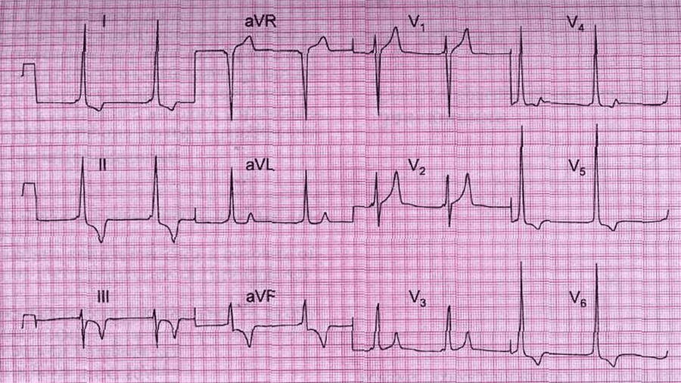
- Синдром Вольфа-Паркінсона Уайта
- Блокада лівої ніжки пучка Гіса. Суправентрикулярна екстрасистола
- Повна АВ блокада ІІ ступеня. Блокада правої ніжки пучка Гіса
- Повна АВ блокада І ступеня. Блокада правої ніжки пучка Гіса
- Інфаркт міокарда передньо-бокової стінки лівого шлуночка
- Під час профілактичного обстеження 54-х річного чоловіка проведене ЕКГ дослідження. Які зміни виявлені в нього на ЕКГ?
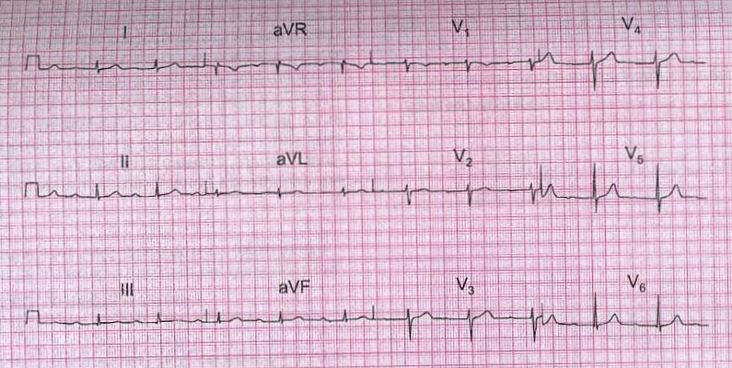
- АВ блокада І ступеня
- Блокада лівої ніжки пучка Гіса. Суправентрикулярна екстрасистола
- Синусова брадикардія
- АВ блокада ІІ ступеня. Блокада правої ніжки пучка Гіса
- Інфаркт міокарда передньо-бокової стінки лівого шлуночка
- Під час профогляду на виробництві юнакові 33-х років проведено ЕКГ дослідження. Про яке порушення ритму серця свідчать виявлені зміни на ЕКГ?
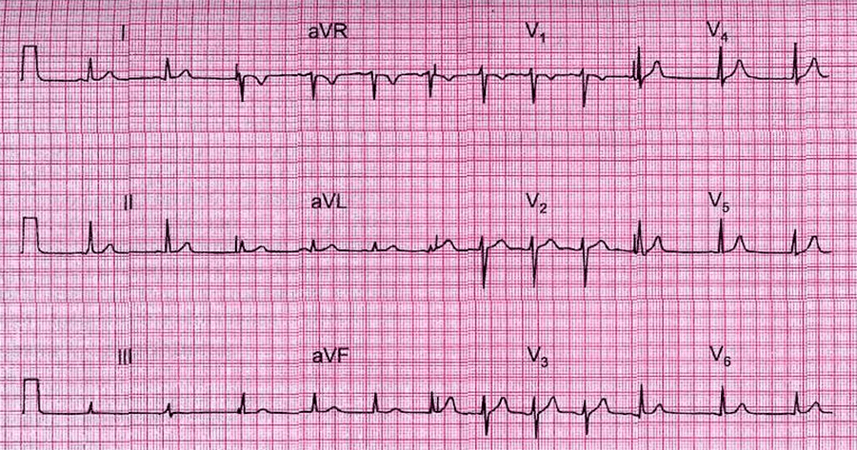
- Дихальна аритмія
- Фібриляція передсердь
- Передсердна тахікардія
- Миготлива аритмія
- Шлуночкова тахікардія
- 46-ти річний чоловік скаржиться на перебої в роботі средця, особливо в положенні лежачи. Про яке порушення ритму серця свідчать виявлені зміни на ЕКГ?
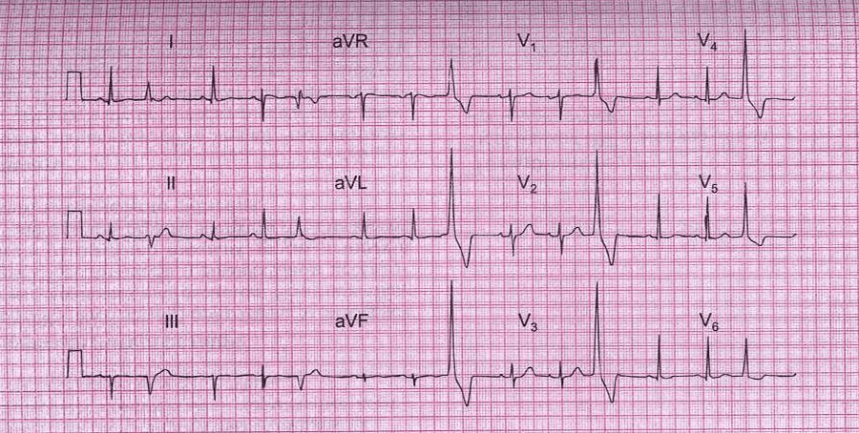
- Шлуночкова екстрасистолія
- Фібриляція передсердь
- Миготлива аритмія
- Передсердна екстрасистолія
- Синдром Вольфа-Паркінсона Уайта
- Чоловік 68-ми років доставлений до лікарні з вираженим болем за грудиною впродовж 2-х годин. На який діагноз вказують виявлені зміни на ЕКГ?
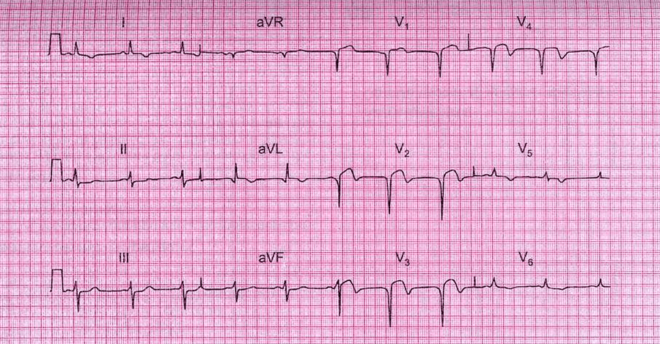
- Інфаркт міокарда передньої стінки лівого шлуночка
- Шлуночкова екстрасистолія
- Фібриляція передсердь
- Передсердна екстрасистолія
- Інфаркт міокарда задньої стінки лівого шлуночка
- Чоловік 73-х років госпіталізований з болем в грудній клітці, що триває близько 1 години. На який діагноз вказують зміни виявлені на ЕКГ?
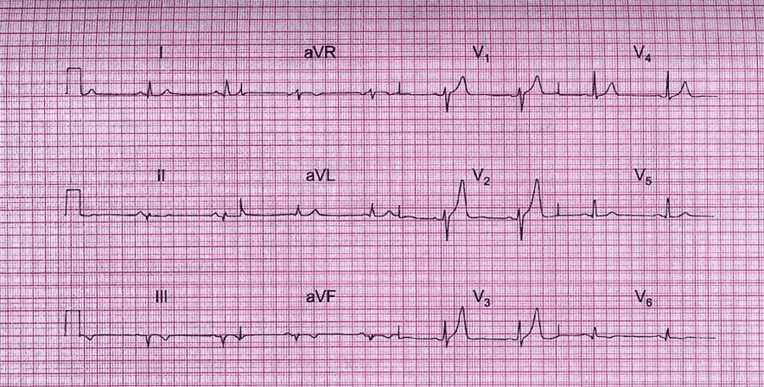
- Гострий нижній інфаркт міокарда
- Шлуночкова екстрасистолія
- Фібриляція передсердь
- Інфаркт міокарда передньої стінки лівого шлуночка
- Інфаркт міокарда задньої стінки лівого шлуночка
- Юнак 17-ти років з направлений на обстеження з приводу виявленого систолічного шуму в серці. Які зміни виявлені на ЕКГ?
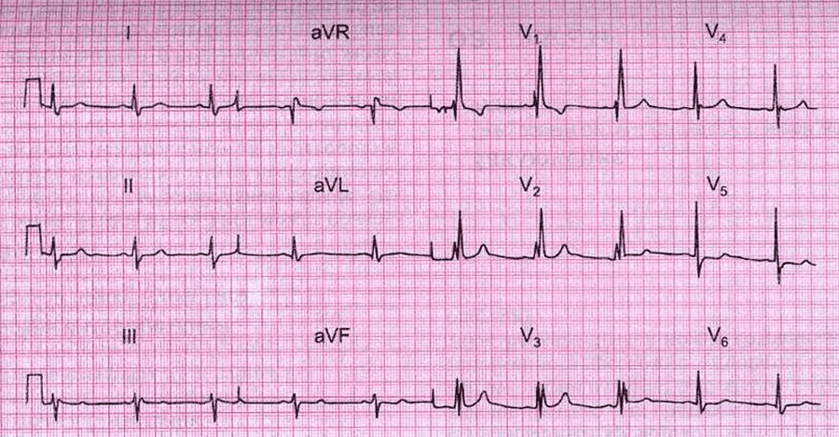
- Блокада правої ніжки пучка Гіса
- Блокада лівої ніжки пучка Гіса
- АВ блокада ІІ ступеня.
- АВ блокада І ступеня
- Інфаркт міокарда передньо-бокової стінки лівого шлуночка
- Жінці 56-ти років зі скаргами на біль в грудній клітці проведене ЕКГ дослідження. На який діагноз вказують зміни виявлені на ЕКГ?
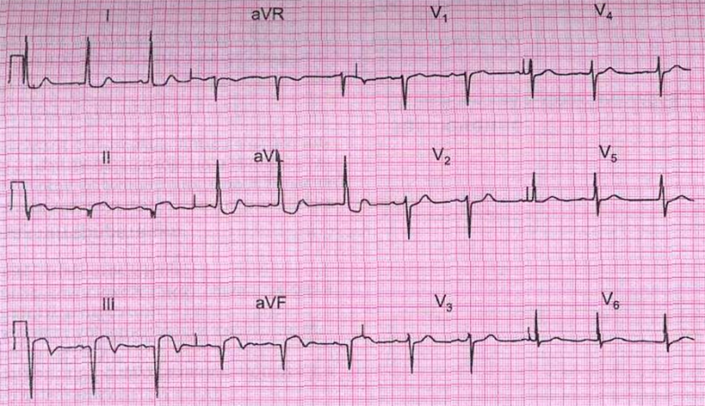
- Гострий нижній інфаркт міокарда
- Шлуночкова екстрасистолія
- Фібриляція передсердь
- Інфаркт міокарда передньої стінки лівого шлуночка
- Інфаркт міокарда задньої стінки лівого шлуночка
- Чоловікові 68-ми років зі скаргами на відчуття важкості за грудиною та запамороченням при фізичному навантаженні виконано ЕКГ. Які зміни виявлені на ЕКГ?
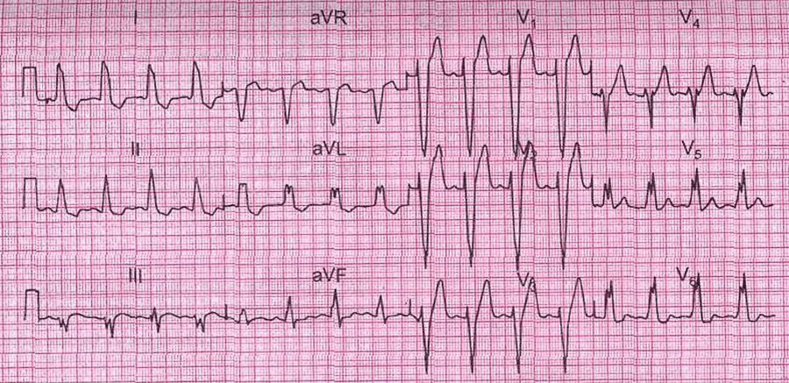
- Блокада лівої ніжки пучка Гіса
- Блокада правої ніжки пучка Гіса
- АВ блокада ІІ ступеня.
- АВ блокада І ступеня
- Інфаркт міокарда передньо-бокової стінки лівого шлуночка
- Жінці 55-ти років зі скаргами на біль за грудиною, що триває більше години проведене ЕКГ дослідження. На який діагноз вказують зміни виявлені на ЕКГ?
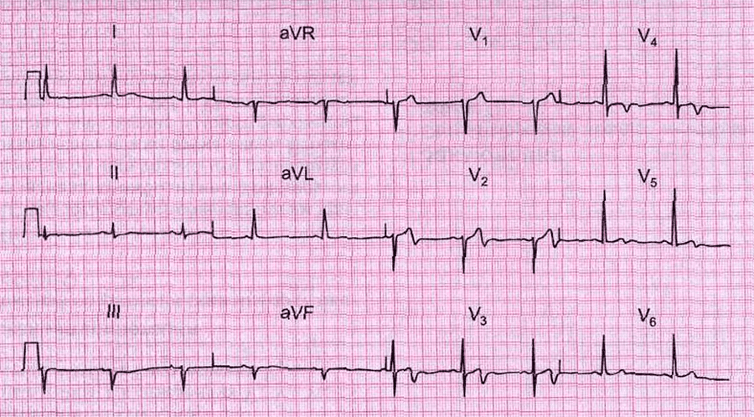
- Гострий передній інфаркт міокарда
- Шлуночкова екстрасистолія
- Фібриляція передсердь
- Гострий нижній інфаркт міокарда
- Інфаркт міокарда задньої стінки лівого шлуночка
- Жінка 53-х років скаржиться на виражений біль за грудиною, тривалістю 2 години. На ЕКГ виявлені зміни. Про яку патологію йде мова?
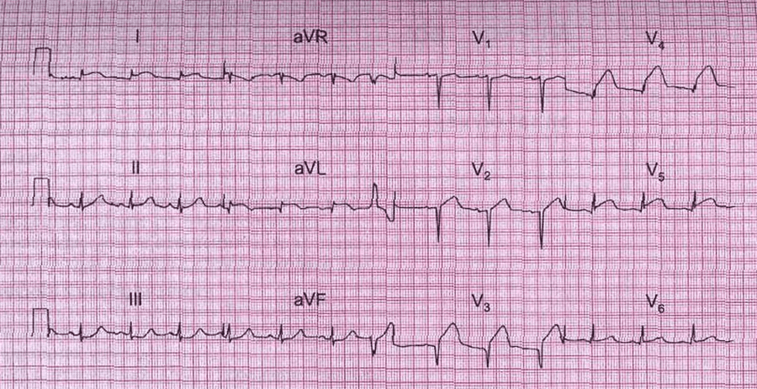
- Інфаркт міокарда передньо-бокової стінки лівого шлуночка
- Блокада лівої ніжки пучка Гіса
- Блокада правої ніжки пучка Гіса
- АВ блокада ІІ ступеня
- АВ блокада І ступеня
- Чоловік 53-х років скаржиться на періодично виникаючі напади серцебиття, які турбують впродовж останніх 3-х років. ЕКГ виконано під час чергового нападу. Які зміни виявлені на ЕКГ?
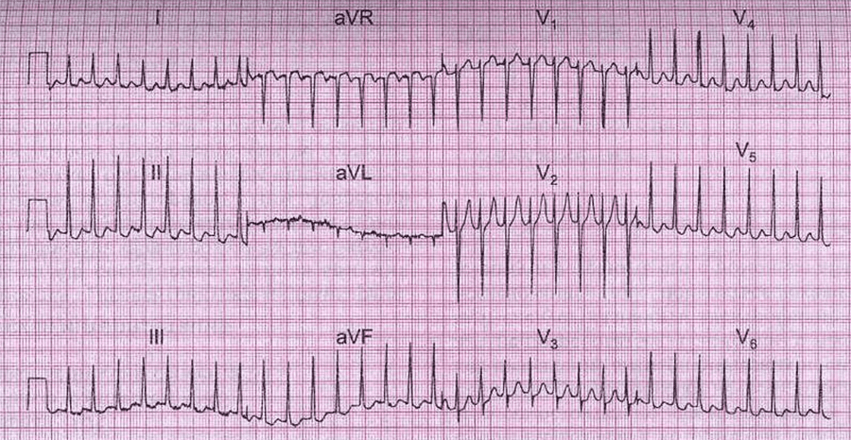
- Надшлуночкова пароксизмальна тахікардія
- Дихальна аритмія
- Фібриляція передсердь
- Миготлива аритмія
- Шлуночкова пароксизмальна тахікардія
- 65-річного чоловіка, в якоговпродовж останнього місяця турбувала задишка було доставлено до клініки з болем за грудиною. Які зміни виявлені в нього на ЕКГ?
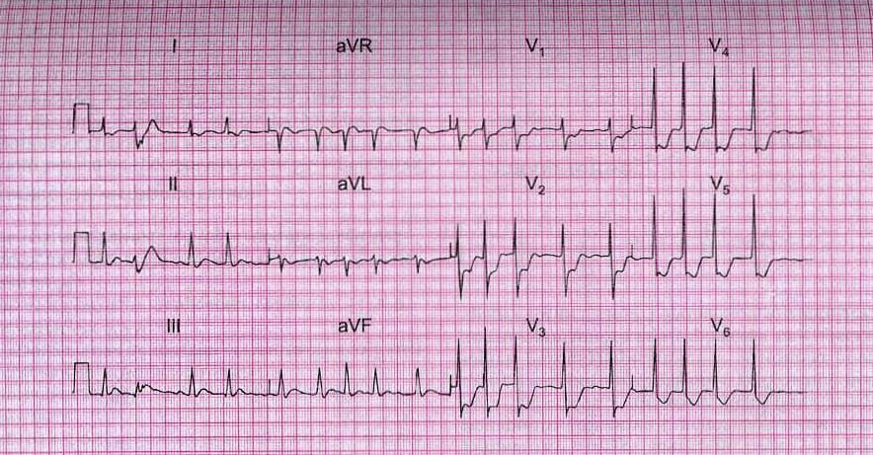
- Фібриляція передсердь
- Дихальна аритмія
- Надшлуночкова тахікардія
- Миготлива аритмія
- Шлуночкова тахікардія
- Жінка 53-х років, скаржиться на періодичне серцебиття. АТ – 180/110 мм рт. ст. Про яке порушення ритму серця свідчать виявлені зміни на ЕКГ?
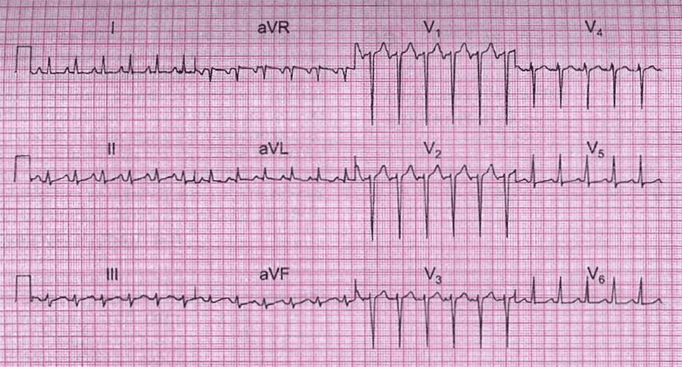
- Синусова тахікардія
- Дихальна аритмія
- Фібриляція передсердь
- Надшлуночкова тахікардія
- Шлуночкова тахікардія

Список використаної літератури
- Біловол О. Є. Внутрішні хвороби (кардіологія) / За ред. О. Є. Біловола. – Харків: Факт, 2022. – 512 с.
- Білоус О. М. Біохімія та патологія серцево-судинної системи / За ред. О. М. Білоуса. – Київ: Медицина, 2020. – 384 с.
- Лутай М. І. Кардіологія / Під ред. М. І. Лутая. – Київ: Здоров’я, 2019. – 478 с.
- Мурашко О. О. Фізіологія людини і тварин / За ред. О. О. Мурашка. – Київ: Вища школа, 2020. – 400 с.
- Цимбалюк В. І. Патофізіологія / За ред. В. І. Цимбалюка. – Київ: Медицина, 2021. – 560 с.
- Хемптон Джон, Хемптон Джоанна, Едлем Девід. 160 випадків ЕКГ: 6-е видання / Джон Хемптон, Джоанна Хемптон, Девід. – Всеукраїнське спеціалізоване видавництво «Медицина», 2025. – 367 (двокольорові). ISBN: 978-617-8347-06-2.
- Хемптон Джон, Хемптон Джоанна, Едлем Девід. Основи ЕКГ: 10-е видання / Джон Хемптон, Джоанна Хемптон, Девід. – Всеукраїнське спеціалізоване видавництво «Медицина», 2025. – 240 (двокольорові). ISBN: 978-617-8347-07-9.
- Хемптон Джон, Едлем Девід ЕКГ у практиці: 7-е видання / Джон Хемптон, Девід Едлем. – Всеукраїнське спеціалізоване видавництво «Медицина», 2025. – 410 (двокольорові). ISBN: 978-617-505-794-0.
Додаткова література
- Гострий коронарний синдром без елевації сегмента ST. Адаптована клінічна настанова, заснована на доказах. – К. Державний експертний центр міністерства охорони здоров’я України, 2016. – 100 с.
- Катеренчук І. П.., Циганенко І. В. Стенокардія. – К: Видавничий дім Медкнига, 2025. – 164 с. ISBN: 978-617-7994-15-1.
- Braunwald E. Heart Disease: A Textbook of Cardiovascular Medicine. – 12th ed. – Philadelphia: Elsevier, 2022.
- ESC Guidelines for the diagnosis and treatment of acute and chronic heart failure 2012/ European Heart Journal (2012) 33, 1787–1847 (doi:10.1093/eurheartj/ehs104).
- European Society of Cardiology. ESC Guidelines for the Management of Cardiovascular Diseases. – 2023.
- Lilly L. S. Pathophysiology of Heart Disease. – 7th ed. – Wolters Kluwer, 2021.
- Fuster V. et al. Hurst’s The Heart. – 15th ed. – McGraw-Hill, 2021.
- Yusuf S. et al. Evidence-Based Cardiology. – 4th ed. – Wiley-Blackwell, 2019.
- World Health Organization. Cardiovascular Diseases (CVDs): Key Facts. – Geneva: WHO, 2023.
- American Heart Association. Heart Disease and Stroke Statistics – 2024 Update. – AHA Journals, 2024.
- https://www.google.com/url?sa=t&source=web&rct=j&opi=89978449&url=https://doctrina.space/step/2/base/2001-m&ved=2ahUKEwiDmLXugv-LAxXZQFUIHV52BOYQFnoECBQQAQ&usg=AOvVaw3QKSdZOMHmeSViGyJ_qj1b.
- https://www.google.com/url?sa=t&source=web&rct=j&opi=89978449&url=https://doctrina.space/step/2/base/2002-m&ved=2ahUKEwic6qH4gv-LAxXNJRAIHeJNE6QQFnoECBQQAQ&usg=AOvVaw0VjhoGZ7kXzkgf1v8k4zTE.
- https://www.google.com/url?sa=t&source=web&rct=j&opi=89978449&url=https://doctrina.space/step/2/2003-m&ved=2ahUKEwjV2suBg_-LAxU6HhAIHQUaDJIQFnoECBgQAQ&usg=AOvVaw3y1EFSW0VYY80GkcBYw9QU.
- https://www.google.com/url?sa=t&source=web&rct=j&opi=89978449&url=https://doctrina.space/step/2/base/2004-m&ved=2ahUKEwiSpbSKg_-LAxXwQVUIHeWtHcUQFnoECBoQAQ&usg=AOvVaw1jaokq5_sj41OUI8XNsIYl.
- https://www.google.com/url?sa=t&source=web&rct=j&opi=89978449&url=https://doctrina.space/step/2/base/2006-m&ved=2ahUKEwjEg7WTg_-LAxW5PhAIHcVqN3gQFnoECBcQAQ&usg=AOvVaw0f9UhVagpCpP-1yWdSgGXO.
- https://www.google.com/url?sa=t&source=web&rct=j&opi=89978449&url=https://doctrina.space/step/2/base/2007-m&ved=2ahUKEwjmsuHagv-LAxVsFBAIHRsZCIMQFnoECBMQAQ&usg=AOvVaw2Zd3jvLLo3dnLSC8VyoiVT.
- https://www.google.com/url?sa=t&source=web&rct=j&opi=89978449&url=https://doctrina.space/step/2/2008-m&ved=2ahUKEwivgsn9hv-LAxVxEBAIHRj8CvwQFnoECBkQAQ&usg=AOvVaw0fCD-fI4FSIbM7KtJwJFuf.
- https://www.google.com/url?sa=t&source=web&rct=j&opi=89978449&url=https://doctrina.space/step/2/base/2009-m&ved=2ahUKEwjy3auMiv-LAxWbGxAIHV4iN18QFnoECBQQAQ&usg=AOvVaw2UdRuECSa1EGlHICECfl8X.
- https://www.google.com/url?sa=t&source=web&rct=j&opi=89978449&url=https://doctrina.space/step/2/base/2012-m&ved=2ahUKEwjqsK3ijP-LAxWPRvEDHexbAOUQFnoECBYQAQ&usg=AOvVaw1At2zQcltT1jZGV9FVczrM.
Для студентів напрямів «Фізична культура та спорт»
- Девід К. Чіфу. Фізична медицина і реабілітація за Бреддомом: 6-е видання: в 2-х томах / Девід К. Чіфу. – Всеукраїнське спеціалізоване видавництво «Медицина», 2025. 1534 с. (кольорові, великоформатні) ISBN: 978-617-505-974-6.
- Романенко В. А. Фізіологічні основи рухової активності. – Харків: Основа, 2020. – 312 с.
- Соколов М. О. Профілактика серцево-судинних захворювань засобами фізичної культури. – Київ: Олімпійська література, 2019. – 220 с.
- American College of Sports Medicine (ACSM). ACSM’s Guidelines for Exercise Testing and Prescription. – 11th ed. – Wolters Kluwer, 2021.

